ЗАТВЕРДЖЕНО

Розпорядженням
голови Комишуваської селищної ради

від «___» _______ 2024 р. № _____

План відновлення та розвитку
Комишуваської селищної територіальної громади
Запорізького району Запорізької області

ЗМІСТ

ПЕРЕЛІК СКОРОЧЕНЬ 3
ВСТУП 4
ПЛАН ВІДНОВЛЕННЯ ТА РОЗВИТКУ ГРОМАДИ: МЕТОДОЛОГІЯ ТА ПРОЦЕС ПІДГОТОВКИ 5
АНАЛІЗ СТАНУ ГРОМАДИ ТА ЧИННИКІВ ЇЇ ТРАНСФОРМАЦІЇ 7
2.1. Адміністративно-територіальний устрій та географічне розташування територіальної громади 7
2.2. Природно-ресурсний потенціал громади 8
2.3. Дорожня мережа та транспортне сполучення 10
2.4. Соціально-демографічний розвиток громади 13
2.5. Економічна сфера громади 16
2.6. Ринок праці 20
2.7. Структура доходів та видатків громади 21
2.8. Безпечне життєве середовище 23
2.9. Житлово-комунальна сфера та благоустрій 25
2.10. Освіта 29
2.11. Культура та дозвілля 35
2.12. Адміністративні послуги 42
2.13. Охорона здоров’я 1
2.14. Соціальний захист населення 4
2.15. Громадський сектор 8
3. ЗАВДАННЯ І ЗАХОДИ ВІДНОВЛЕННЯ ТА РОЗВИТКУ ГРОМАДИ 12
4. УПРАВЛІННЯ РЕАЛІЗАЦІЄЮ ПЛАНУ ВІДНОВЛЕННЯ ТА РОЗВИТКУ ТЕРИТОРІАЛЬНОЇ ГРОМАДИ 15
5. ПРОГНОЗОВАНА ПОТРЕБА ТА МОЖЛИВІ ДЖЕРЕЛА ФІНАНСУВАННЯ ПЛАНУ 17
6. ІНДИКАТОРИ ВИКОНАННЯ ЗАВДАНЬ, ЗДІЙСНЕННЯ ЗАХОДІВ З ВІДНОВЛЕННЯ ТА РОЗВИТКУ ТА ЇХ ПРОГНОЗНІ ЗНАЧЕННЯ 1
ДОДАТОК 1. КАРТОГРАФІЧНА ІНФОРМАЦІЯ КОМИШУВАСЬКОЇ ГРОМАДИ 2
ДОДАТОК 2. ПЕРЕЛІК ПРОЄКТІВ МІСЦЕВОГО РОЗВИТКУ 13
ДОДАТОК 2. ПЕРЕЛІК РИСУНКІВ 1
ДОДАТОК 3. ПЕРЕЛІК ТАБЛИЦЬ 2
ДОДАТОК 4. ПЕРЕЛІК РИСУНКІВ 3

ПЕРЕЛІК СКОРОЧЕНЬ

ВА НП | Військова адміністрація населеного пункту
ВПО | Внутрішньо переміщені особи
ГІС | Географічна інформаційна система
КЗ | Комунальний заклад
КМУ | Кабінет Міністрів України
КП | Комунальне підприємство
НКП | Некомерційне комунальне підприємство
НПА | Нормативно-правовий акт
ОВА | Обласна військова адміністрація
ОМС | Орган місцевого самоврядування
ОСББ | Об’єднання співвласників багатоквартирних будинків
ПВР, План | План відновлення та розвитку територіальної громади
ПРУ | Протирадіаційне укриття
СТГ | Селищна територіальна громада
ТГ | Територіальна громада
ЦНАП | Центр надання адміністративних послуг
ГО | Громадська організація

ВСТУП

Повномасштабне російське вторгнення та збройна агресія до України призвели до суттєвих критично негативних наслідків для нашої держави. Багато сфер життя зазнали негативного впливу, серед яких соціально-економічна, гуманітарна, екологічна, демографічна, безпекова та інші сфери. Особливо гостро це відчувається на територіях тих громад, де відбувалися воєнні дії або тимчасова окупація.
Комишуваська селищна територіальна громада відрізняється своїм розташуванням, а саме близькістю до лінії бойового зіткнення. Саме тому це формує додаткові виклики та першочергові завдання, що необхідно враховувати при розробці та реалізації заходів націлених на поступове відновлення та розвиток громади.
Усунення наслідків, викликаних регулярними ворожими обстрілами території громади, відновлення громади та подальший її розвиток є складним та комплексним процесом, який потребує участі всіх заінтересованих сторін та вирішення низки проблемних питань.
Головна мета відновлення та розвитку громади післявоєнного періоду – це забезпечення умов для відновлення гідного рівня життя мешканців та розвитку всіх сфер життєдіяльності громади заради створення безпечного та перспективного середовища для людей, які живуть або будуть жити на території Комишуваської громади.
План відновлення та розвитку Комишуваської селищної територіальної громади розробляється відповідно до Закону України «Про засади державної регіональної політики», постанови Кабінету Міністрів України від 05 серпня 2020 року № 695 «Про затвердження Державної стратегії регіонального розвитку на 2021-2027 роки» та постанови Кабінету Міністрів України від 18 липня 2023 р. № 731 «Про затвердження порядків з питань відновлення та розвитку регіонів і територіальних громад» та у рамках співпраці з ACTED.

ПЛАН ВІДНОВЛЕННЯ ТА РОЗВИТКУ ГРОМАДИ: МЕТОДОЛОГІЯ ТА ПРОЦЕС ПІДГОТОВКИ

Підготовка Плану відновлення та розвитку Комишуваської територіальної громади базується на таких ключових принципах:
- прозорість та відкритість – до розробки Плану можуть долучитися всі бажаючі заінтересовані сторони;
- сталий розвиток – відновлення та розвиток громади націлений на задоволення потреб теперішнього населення з урахуванням інтересів наступних поколінь;
- європейська інтеграція – постановка кожної цілі та завдання включає в себе відповідність європейським стандартам;
- безбар’єрність – забезпечено створення сприятливих умов для життєдіяльності всіх категорій населення в громаді ;
- послідовність та обґрунтованість – кожен розроблений пункт Плану відповідає дійсності, логічно побудований та підкріплений реальними фактами;
- підзвітність та моніторинг – кожен етап підготовки Плану та його складові частини підпадає звітуванню керівництву територіальної громади та населенню громади, проводиться оцінка проміжних результатів та існує можливість уточнення проблемних пунктів Плану.
При підготовці Плану відновлення та розвитку громади важливим є розуміння двох ключових особливостей:
- План націлений на відновлення територіальної громади, що постраждала внаслідок російсько-української війни. Тобто необхідним є повернути соціально-економічну, екологічну, культурну та інші сфери громади до рівня, який був перед початком воєнних дій.
- План включає та регулює розвиток територіальної громади, тобто забезпечує покращення стану територіальної громади, сприяє підвищенню рівня її значущості на обласному та національному рівнях і формує сприятливі умови для життя своїх мешканців та залучення інвестицій.
Розробка Плану відновлення та розвитку громади потребує залучення керівництва територіальної громади та всіх зацікавлених сторін (представників органів місцевого самоврядування, бізнес-сектору, інститутів громадянського суспільства, небайдужих жителів громади, інвесторів, міжнародних партнерів тощо).
Процес підготовки Плану відновлення та розвитку громади є ключовим механізмом, що описує та регулює подальші кроки відновлення та розвитку громади. Такий процес складається з декількох етапів:
- утворення Робочої групи з розроблення Плану відновлення та розвитку громади відповідно до розпорядження голови Комишуваської селищної ради
Ю. Карапетян. Робоча група безпосередньо здійснює організацію процесу оцінки потреб громади, її теперішнього стану і включатиме до свого складу представників органу місцевого самоврядування, комунальних закладів та громадськості;
- збір всієї доступної для подальшого аналізу інформації, що включає в себе анкетування, робочі зустрічі із заінтересованими сторонами, збір відповідних документів, що регулюють різні питання життєдіяльності громади (місцеві цільові програми, положення про відповідні консультативно-дорадчі органи, робочі групи з питань, що стосуються розвитку та відновлення громади тощо, планувальні та стратегічні документи попередніх років тощо);
- аналіз зібраної інформації, що передбачає її узагальнення, визначення проблематики, загального розуміння потреб та оцінку наявних і потенційно необхідних ресурсів для відновлення і розвитку громади;
- визначення пріоритетних напрямів відновлення громади з урахуванням раціональності задоволення потреб, тобто вирішення наявної проблеми, та вкладених потенційно необхідних фінансових, матеріально-технічних та часових ресурсів для цього;
- розробка низки проєктів, необхідних для подолання проблем кожного пріоритетного напряму відновлення;
- формування та затвердження Плану відновлення та розвитку громади.
Схематично етапи процесу підготовки Плану та їхня логічна черговість мають наступний вигляд (рис. 1)
В загальному слід розуміти, що процес підготовки Плану відновлення та розвитку громади та його подальша реалізація являє собою безперервний процес, що складається з чотирьох елементів: планування (тобто розробка Плану), реалізація (здійснення запланованих заходів та впровадження змін), оцінка результатів (аналіз отриманих результатів від реалізації заходів та їх відповідність очікуваній результативності), уточнення (внесення корективів до Плану для отримання максимального результату).

Формування та затвердження Плану

Розробка проєктів відновлення та розвитку

Визначення напрямів відновлення та розвитку

Аналіз зібраної інформації

Збір інформації

Утворення Робочої групи

Рисунок 1.1 - Схема підготовки Плану відновлення та розвитку громади

АНАЛІЗ СТАНУ ГРОМАДИ ТА ЧИННИКІВ ЇЇ ТРАНСФОРМАЦІЇ

2.1. Адміністративно-територіальний устрій та географічне розташування територіальної громади

Комишуваська територіальна громада утворена 9 серпня в 2016 році. Територіальна громада складається з 7 старостинських округів: Зарічненський, Новояковлівський, Новотавричеський, Новоіванівський, Новотроїцький, Щасливський, Яснополянський.
Адміністративний центр громади знаходиться у селищі міського типу Комишуваха, який розташований на відстані 28 км від обласного центру – міста Запоріжжя.
До складу громади входить 30 населених пунктів. Територія громади складає 47,425 тис. га.

Таблиця 2.1 – Адміністративно-територіальний поділ
№ | Старостинський округ / адміністративний центр | Тип населеного пункту (село / селище) | Назва населеного пункту | Площа населеного пункту | Кількість домогосподарств станом на 01.01.2024 | Відстань від НП до адміністративного центру громади
1 | Зарічненський | селище | Зарічне | 8,8 | 746 | 6
2 | Новояковлівський | село | Новояковлівка | 18,8 | 225 | 12
3 | Новотавричеський | селище | Новотавричеське | 20,83 | 969 | 20
4 | Новоіванівський | село | Новоіванівка | 32,8 | 277 | 16
5 | Новотроїцький | село | Новотроїцьке | 19,41 | 489 | 21,1
6 | Щасливський | село | Щасливе | 1,57 | 236 | 5
7 | Яснополянський | село | Ясна Поляна | 42,3 | 134 | 21

Адміністративні центри старостинських округів Комишуваської територіальної громади розташовані неоднорідно і знаходяться на різній відстані від адміністративного центру громади – смт Комишуваха. Відтак найменша відстань до Комишувахи є від
с. Щасливе та с-ще Зарічне, тоді як найбільшу відстань нам демонструє напрямок від
с-ще Новотавричеське, с. Ясна Поляна та с. Новотроїцьке. Такі показники створюють для керівництва громади додаткові виклики для забезпечення рівного доступу до адміністративних послуг та інфраструктури для всіх мешканців громади.
За площею та кількістю домогосподарств старостинські округи також мають значну відмінність між собою. Це вказує на різний рівень розвитку окремих старостинських округів та їх можливості.
Найбільшими за площею є с. Ясна Поляна та с. Новоіванівка, а найменшими –
с. Щасливе та с. Зарічне.
Найбільшими за кількістю домогосподарств є с-ще Новотавричеське та с-ще Зарічне, а найменшими – с. Ясна Поляна, с. Новояковлівка та с. Щасливе.
Водночас за даними показниками спостерігається цікавий факт, що найменший населений пункт за площею с-ще Зарічне на своїй території розміщує найбільшу кількість домогосподарств – 746.

Висновки
Адміністративно-територіальний устрій Комишуваської ТГ має типову систему організації. Смт Комишуваха знаходиться на доступній відстані від обласного центру, що формує доступну мережу до м. Запоріжжя при працевлаштуванні, навчанні або отриманні необхідних послуг.
Комишуваська громада складається з 7 старостинських округів, центральні населені пункти яких розташовані на різній відстані від смт Комишуваха. Старостинські округи різняться площею населених пунктів та кількістю домогосподарств. Це свідчить про те, що кожен старостинський округ має свої особливості і потребує індивідуального підходу щодо впровадження змін та заходів відновлення і розвитку громади.

2.2. Природно-ресурсний потенціал громади

Таблиця 2.2 – Земельні ресурси
1 | Площа території громади, га | 53055,0
2.1 | Площа земель в межах населених пунктів, га | 2135,1
2.2 | Площа земель за межами населених пунктів, га | 45425,6
3 | Площа сільськогосподарських земель, га | 48599,1

Комишуваська громада має загальну площу 53055,0 га, з яких лише 2135,1 га
(4% від загальної площі) знаходяться в межах населених пунктів, а переважна більшість – 45425,6 га (85,6% від загальної площі) – припадає на територію поза межами населених пунктів громади.
Водночас площа сільськогосподарських земель становить 48599,1 га (91,6% від загальної площі). Це свідчить про вагомий потенціал для стратегічного розвитку сільського господарства та інших видів діяльності, що напряму пов’язані та залежать від земельних ресурсів. Важливо відмітити необхідність аналізу використання сільськогосподарських механізмів, що використовуються при обробці землі. Це необхідно для попередження виснаження земельних ресурсів громади та для подальшого впровадження сучасних агротехнологій, що сприятимуть активізації відтворюючого ефекту щодо родючості земель.

Таблиця 2.3 – Водні об’єкти
Види об’єктів (річка, озеро, ставок тощо) | Протяжність / площа в межах громади
Річка Кінська | 62,1
Річка Комишувата | 14,0
Річка Мокра Комишуватка | 18,0
28 ставків:
Ставок (Щасливський с.о. ) | 15,1904
Ставок (Щасливський с.о.) | 14,1796
Ставок (Новоіванівський с. о.) | 35,1
Ставок (Новотроїцький с.о.) | 8,6
Ставок (Новотроїцький с.о.) | 12,3
Ставок (Новотроїцький с.о.) | 9,2
Ставок (Новотроїцький с.о.) | 6,1
Ставок (Новотавричеський с.о. ) | 18,6309
Ставок ( Новояковлівський с.о. ) | 4,8
Ставок ( Яснополянський с.о.) | 21,0474
Ставок (Комишуваха) | 3,0
Ключі | 4,2449

Водні об’єкти Комишуваської громади представлені трьома річками, 28 ставками та ключами. Загальна протяжність річок становить 94,1 км, площа, яку займають найбільші ставки на території громади та які представлені в таблиці – 148,14 га, а ключі займають територію площею 4,2 га.
Відповідно до загальної території громади показники протяжності та площі водних об’єктів є цілком задовільні та повною мірою можуть забезпечувати необхідні умови для життєдіяльності місцевого населення.
Однак, для більш глибокого аналізу необхідним є визначення рівня забрудненості водних об’єктів, що слугуватиме для ґрунтовної оцінки екологічності їх стану та потенціалу для використання.

На території Комишуваської громади розміщені родовища корисних копалин. Зокрема відбувається видобуток корисних копалин, серед яких: каоліни, марганцеві руди, буре вугілля, мігматити, залізні руди, білий кварцевий пісок, вапняки, граніти. Однак, стан щодо обсягів видобутку та запасів зазначених корисних копалин потребує додаткового вивчення для подальшого аналізу стану їх використання та реалізації заходів для їх збагачення.

На території Комишуваської громади відсутні природоохоронні об’єкти: ландшафтні зони, заповідники, заказники, екопарки тощо. Це вказує на необхідність проведення оцінки стану природних об’єктів, зокрема офіційного визначення цінних природних екосистем, що потребують охорони. Відсутність інформації щодо розплідники диких тварин та біостанцій може свідчити про обмежені можливості для розвитку екотуризму та наукових досліджень у сфері екології на території громади.

Висновки
Природно-ресурсний потенціал Комишуваської ТГ характеризується значною перевагою сільськогосподарських земель, що визначає основний напрямок економічного розвитку громади.
Водні об’єкти громади представлені досить широкою мережею, де здебільшого переважають маленькі ставки та наявні три річки. Однак, відсутність інформації щодо їх забруднення та механізмів очистки і охорони не дає змоги об’єктивно оцінити їх екологічний стан.
Територія громади має певний потенціал щодо генерації корисних копалин. Однак, це питання потребує додаткового дослідження.
Природоохоронна діяльність Комишуваської ТГ потребує більшої уваги.
Для відновлення та розвитку пририро-ресурсного потенціалу громади надані наступні рекомендації:
    - Розробити стратегію сталого розвитку сільського господарства з акцентом на органічне землеробство та впровадження сучасних агротехнологій;
    - Розробити проекти з відновлення та охорони малих річок і ставків для покращення водного балансу території;
    - Створення природоохоронних територій для збереження біорізноманіття та розвитку екотуризму.

2.3. Дорожня мережа та транспортне сполучення

Таблиця 2.4 – Дорожня мережа
Назва дороги | Тип покриття | Форма власності | Протяжність в межах громади
Вільнянськ-Бекарівка-Новотаврійське-/Н-08/ | Асфальто-бетонне | державна | 9,2
Лежине-Новостепнянське-станція Кирпотине | Асфальто-бетонне | державна | 1
Комишуваха-Ясна Поляна-Барвінівка-Різдвянка | Асфальто-бетонне | державна | 23
Комишуваха-Магдалинівка-Юрківка-Таврійське-Омельник | Асфальто-бетонне | державна | 12,4
Трудооленівка-Ясна Поляна-Одарівка | Асфальто-бетонне | державна | 27,4
Новотроїцьке-Вільнянка-Микільське | Асфальто-бетонне | державна | 5,5
Новотавричеське-Калинівка-Щасливе/О081341/ | Асфальто-бетонне | державна | 15,4
Вільне-Оленівка | Асфальто-бетонне | державна | 7,3
/О081342/-Новояківлівка | Асфальто-бетонне | державна | 1,5
/О081342/-Запасне | Асфальто-бетонне | державна | 3,5
Зарічне-Юрківка | Асфальто-бетонне | державна | 2,3
Жовтеньке-Зарічне | Асфальто-бетонне | державна | 2
Дудникове-Новоіванівка | Асфальто-бетонне | державна | 6,5
Н-08-Жовтеньке | Асфальто-бетонне | державна | 2
Дружне-С081315 | Асфальто-бетонне | державна | 2,7

Дорожня мережа Комишуваської громади представлена широким спектром доріг різних категорій. Усі дороги мають асфальто-бетонне покриття, що є позитивним фактором для зручності транспортної доступності населених пунктів громади. Дороги перебувають у державній власності, що може полегшувати процеси їх утримання та проведення ремонтних робіт за рахунок державного бюджету.
Загальна протяжність зазначених доріг в межах громади становить 121,7 км.
Загалом дороги, що пролягають на території Комишуваської громади, забезпечують зв’язок між важливими населеними пунктами та сусідніми громадами, а також з’єднують малі населені пункти всередині громади та забезпечують доступ до доріг вищого рівня.
Дорожня мережа є розгалуженою та охоплює всю територію громади, що формує хорошу транспортну доступність для мешканців різних населених пунктів.

Таблиця 2.5 – Автотранспортне сполучення в громаді з м. Запоріжжя та іншими громадами
Маршрут (кінцеві пункти) | Довжина маршруту, км | Частота рейсів  (кількість на добу / тиждень)  станом на 01.07.2024
Запоріжжя-Оріхів | 52,0 | 15 / 105
Запоріжжя-Новотроїцьке | 50,4 | 1 / 7
Запоріжжя-Новотавричеське | 38,0 | 4/28

Маршрут «Запоріжжя-Оріхів» є важливою складовою, адже демонструє зв’язок міста – колишнього районного центру з обласним та простягається через Комишуваську громаду, що забезпечує доступність мешканців громади до м. Оріхів та м. Запоріжжя. Довжина маршруту становить 52 км. Частота рейсів – 15 на добу або 105 на тиждень.
Маршрут «Запоріжжя-Новотроїцьке» також виступає важливим елементом, що формує комфортні умови для населення громади та забезпечує його мобільність. Даний маршрут з’єднує обласний центр з Новотроїцьким старостинським округом Комишуваської громади. Довжина маршруту становить 50,4 км. Частота рейсів – 1 на добу або 7 на тиждень. Беручи до уваги сполучення, варто відзначити, що така кількість рейсів не може забезпечувати в повній мірі потребу населення в транспортних зв’язках за таким напрямом.
Маршрут «Запоріжжя-Новотавричеське» є важливим, оскільки створює належні умови для проживання населення Новотавричеського старостинського округу Комишуваської громади. Довжина маршруту становить 38,0 км. Частота рейсів – 4 на добу або 28 на тиждень.
Наявні маршрути представлені з помірною відстанню і дозволяють здійснювати поїздки до м. Запоріжжя або інших населених пунктів, що розташовані на маршруті, навіть щоденно. Цей факт є необхідним для працевлаштування, навчання або отримання спеціальних послуг в інших населених пунктах. Однак, в рамках інтерв’ю з мешканцями громади було відмічено, що існує практична необхідність збільшення кількості таких рейсів та перегляд часового проміжку таких рейсів.
Також в смт Комишуваха, с. Жовтеньке та с. Кирпотине існують залізничні станції. Дані станції не зазнали пошкоджень та руйнувань під час воєнного стану, але для ґрунтовної оцінки їх стану необхідним є проведення додатково вивчення та аналізу з метою побудови плану їх покращення.

Висновки
На території Комишуваський громади розташована широка дорожня мережа, що складається з автомобільних доріг різного рівня і формує доступне транспортне сполучення для місцевого населення та гостей громади між різними населеними пунктами. Варто відмітити, що ряд доріг потребують ремонтних робіт задля покращення якості покриття.
Автотранспортне сполучення в громаді з обласним центром м. Запоріжжя та іншими громадами представлене трьома ключовими маршрутами. Однак, існує необхідність у вивчені потреби на додаткові рейси за описаними маршрутами або впровадження нових маршрутів, що зможуть забезпечити доступність для місцевого населення до основних об’єктів життєдіяльності.
Для покращення стану дорожньої мережі та транспортного сполучення наведені наступні рекомендації:
- Капітальний ремонт доріг загального користування місцевого значення (за списком);
- Капітальний ремонт дорожнього покриття проїзних частин вулиць населених пунктів громади (за списком).

2.4. Соціально-демографічний розвиток громади

Соціально-демографічний стан виступає важливим показником, що демонструє людський потенціал Комишуваської територіальної громади та допомагає окреслити вектори подальшого розвитку.
Станом на 01.01.2022 чисельність місцевого населення становила 6987 осіб і станом на 01.01.2023 зменшилась до 5988 осіб, що пояснюється початком повномасштабного вторгнення. Вже станом на 01.01.2024 чисельність місцевого населення становить 7070 осіб. Це може нам вказувати на той факт, що місцеві мешканці, які виїхали під впливом подій 24.02.2022, повернулись до свого рідного місця проживання.
В Новотавричеському та Зарічненському старостинських округах наразі зареєстровано найбільшу кількість мешканців – 1687 та 808 осіб відповідно.
Щодо кількості внутрішньо переміщених осіб, то чисельність населення з таким статусом в громаді зросла. Відтак станом на 01.01.2022 в Комишуваській громаді було зареєстровано 764 ВПО, а вже станом на 01.01.2024 чисельність збільшилась до 1453 осіб. Незважаючи на те, що Комишуваська громада розташована відносно недалеко до лінії бойового зіткнення, громада приймає осіб з тимчасово окупованих територій, а також громадян, чиї домівки були зруйновані внаслідок обстрілів.
В Новотавричеському старостинському окрузі наразі зареєстровано найбільшу кількість ВПО – 245 осіб.
Вікова структура:
Діти та молодь (0-18 років). Станом на 01.01.2024 ця група складає майже 24% населення громади. У 2023 році кількість дітей та молоді зазнала незначного зменшення, а вже станом на 01.01.2024 їх чисельність трішки перевищила показник 2022 року та становить близько 1685 дітей та молодих людей у громаді.
Працездатне населення (19-59 років). Ця група становить близько 59% від кількості місцевих мешканців громади. У 2023 році спостерігається незначне зменшення кількості осіб даної групи в порівнянні з початком 2022 року, однак станом на 01.01.2024 кількість таких осіб зросла до показника періоду повномасштабного вторгнення і наразі становить близько 1974 особи.
Населення старшого віку (60+ років). Дана група на сьогодні складає близько 17% населення громади і показує нам чисельність у вигляді 1207 осіб. Спостерігається тенденція до незначного зменшення частки цієї вікової групи в порівнянні з показниками 2022 та 2023 років.
Можемо дійти висновку, що в загальному статево-віковий склад населення громади зазнав незначних змін в порівнянні з 2022 роком у бік зменшення частки відповідних категорій населення у 2023 році під впливом повномасштабного вторгнення, а вже станом на 01.01.2024 чисельність відповідних категорій населення почала відповідати показникам станом на 01.01.2022, тобто стан даного питання дещо стабілізувався та не демонструє критичних стрибків у показниках.

Рисунок 2.1 - Статево-віковий склад населення громади

Нерівномірний розподіл населення між населеними пунктами громадами створює виклики для рівномірного розвитку всієї громади.
Станом на 01.01.2024 в Комишуваській ТГ зареєстровано 1453 ВПО, що складає близько 20,5% від загальної кількості населення. Серед ВПО переважають особи працездатного віку та діти, що може створювати додаткове навантаження на соціальну інфраструктуру громади. З боку громади ВПО надавалася підтримка у вигляді допомоги в оформленні статусу ВПО та отриманні гуманітарної допомоги від благодійних фондів. За необхідності ВПО надавалась необхідна медична та соціальна допомога. Наявність значної кількості ВПО вимагає розробки програм їх інтеграції та підтримки.

Таблиця 2.6 - Загальні соціально-демографічні показники

Багатодітні сім’ї | 51
Кількість дітей у багатодітних сім’ях | 165
Одинокі батьки / матері | 68
у тому числі неповнолітні одинокі матері | -
Батьки / матері –одинаки | 59
Сім’ї, які отримують державну соціальну допомогу малозабезпеченим сім’ям | 40
Кількість дітей у сім’ях, які отримують державну соціальну допомогу малозабезпеченим сім’ям | 63
Сім’ї, які перебувають на обліку (отримують послуги) в ЦСССДМ / інших надавачів послуг, як такі, що перебувають у складних життєвих обставинах | 5
в них дітей | 12
з них перебувають під соціальним супроводом | 5
Кількість прийомних сімей | 1
в них дітей (влаштованих) | 2
Кількість дитячих будинків сімейного типу | -
в них вихованців | -
Діти, які перебувають під опікою/піклуванням | 14
Усиновлені діти (осіб) | -
Кількість сімей патронатних вихователів | -
в них влаштовано дітей | -
Кількість осіб, які перебувають на обліку як кандидати в усиновлювачі, прийомні батьки, батьки вихователі, патронатні вихователі | -
Кількість осіб з інвалідністю | 526
Кількість осіб, що отримують пенсію за віком | 3678

У Комишуваській громаді зареєстровано 51 багатодітні сім'ї, в яких виховується 165 дітей. Це свідчить про наявність значної кількості сімей, які потребують підвищеної уваги та підтримки. Спостерігається високий показник неповних сімей: 68 одиноких батьків \ матері. Це вказує на необхідність розробки програм підтримки для одиноких батьків.
Державну соціальну допомогу малозабезпеченим сім’ям отримують 40 таких сімей, в яких виховується 63 дитини. Окрім того 5 сімей перебувають у складних життєвих обставинах, в них 7 дітей. 5 таких сімей перебувають під соціальним супроводом, що свідчить про активну роботу соціальних служб.
У громаді зареєстрована 2 прийомні сім’ї, в які влаштовано 6 дітей. Також 12 дітей знаходяться під опікую/піклуванням. Це вказує на те, що мешканці громади обізнані у питаннях захисту дитинства, а для керівництва громади існує необхідність у підтримці таких сімей та дітей через соціальні програми.
У громаді зареєстровано 526 осіб з інвалідністю, що демонструє важливість впровадження програм соціального направлення для їх підтримки та інтеграції.
Пенсію за віком отримують 3678 осіб, що вказує на значну частку старшого населення. Цей факт вказує на необхідність залучення особливої уваги до питань медичного обслуговування, соціальної підтримки та інфраструктури, що відповідає потребам літніх людей.

Висновки
Соціально-демографічна ситуація Комишуваської громади характризується різнонаправленістю: мешканці громади є представниками різних соціальних категорій, що демонструє важливість та необхідність додаткової підтримки для таких громадян з боку влади в рамках соціального забезпечення.
Варто відмітити досить високий показник частки ВПО, які зареєтровані у громаді. Це вказує на важливість забезпечення механізмів адаптації даної категорії населення до життя громади та налаштуванню доброзичливого клімату всередині громади, що підвищить рівень значимості таких людей та надасть громаді соціальноорієнтованого іміджу серед громад-сусідів.
Для покращення соціально-демографічної ситуації в громаді необхідно:
- Створити умови для залучення та утримання молоді в громаді через розвиток освіти та створення робочих місць;
- Розвивати систему соціального захисту та медичного обслуговування для населення старшого віку;
- Розробити стратегію інтеграції ВПО, включаючи забезпечення житлом, роботою та соціальними послугами.

2.5. Економічна сфера громади

Таблиця 2.7 – Суб’єкти господарської діяльності
Назва галузі | на 01.01.2022 |  | на 01.01.2024
 | Кількість суб'єктів, од. | Кількість зайнятих, осіб | Кількість суб'єктів, од. | Кількість зайнятих, осіб
Сільське господарство, у т.ч.: | 89 | 201 | 95 | 258
Рослинництво |  |  | 90 | 246
Тваринництво |  |  | 5 | 12
Рибне господарство |  |  | 1 | 5
Промисловість, у т.ч.: |  |  | 3 | 15
легка промисловість |  |  | 2 | 10
Машинобудування |  |  | 1 | 5
Будівництво |  |  | 2 | 10
Складське господарство, поштова та кур'єрська діяльність |  |  | 4 | 10
Державне управління й оборона |  |  | 1 | 66
Освіта |  |  | 8 | 260
Охорона здоров’я та соціальна допомога |  |  | 18 | 160
Мистецтво, спорт, розваги та відпочинок |  |  | 18 | 25
Всього: |  |  | 248 | 1082

Згідно з даними представленими у таблиці вище сільське господарство є основним видом економічної діяльності за показниками. Станом на 01.01.2024 кількість суб’єктів господарювання виросла до 95 одиниць в порівнянні з довоєнним періодом (станом на 01.01.2022 було зареєстровано 89 одиниць). Також зросла кількість зайнятих осіб у сфері сільського господарства – станом на 01.01.2024 їх кількість становить 258, а станом на 01.01.2022 кількість осіб становила 201. Таке розширення може свідчити про активне залучення мешканців до розвитку сільського господарства, а також привабливість створення нових суб’єктів господарювання у цій галузі для підприємців. Зокрема найбільш поширеним є сфера рослинництва у громаді.
Наступними за показниками є поширені у Комишуваській ТГ такі галузі як: освіта (кількість суб’єктів – 8, кількість зайнятих осіб – 260), охорона здоров’я та соціальна допомога (кількість суб’єктів – 18, кількість зайнятих осіб – 160), мистецтво, спорт, розваги та відпочинок (кількість суб’єктів – 18, кількість зайнятих осіб – 25).
Також у громаді представлені такі галузі як: рибне господарство, промисловість, будівництво, складське господарство, торгівля, сфера послуг, поштова та кур’єрська діяльність, державне управління та оборона.
Таким чином господарська діяльність представлена різними галузями у Комишуваській громаді, однак цільову направленість має саме сільське господарство, а саме рослинництво. Відтак існує необхідність у підтримці підприємців з різних економічних галузей, що допоможе зміцнити економічну сферу громади.
Варто відзначити, що відсутні відомості щодо суб’єктів господарювання станом на 01.01.2022 (крім сільського господарства), що ускладнює проведення об’єктивної оцінки та відслідковування динаміки економічної сфери громади.

Таблиця 2.8 – Загальна інформація про зареєстрованих суб'єктів господарювання
на 01.01.2022 |  |  | на 01.01.2023 |  |  | на 01.01.2024
Кількість юридичних осіб | Кількість ФОП | Кількість само-зайнятих осіб | Кількість юридичних осіб | Кількість ФОП | Кількість само-зайнятих осіб | Кількість юридичних осіб | Кількість ФОП | Кількість само-зайнятих осіб
56 | 30 | 8 | 52 | 30 | 10 | 49 | 28 | 11

З огляду на вищезазначену таблицю ми спостерігаємо цікаву динаміку про зареєстровані суб’єкти господарювання.
Станом на початок 2022 року кількість юридичних осіб становила 56, станом на 01.01.2023 – 52, а станом на 01.01.2024 – 49. Тобто відбулося скорочення даної категорії суб’єктів господарювання. Це можна пояснити початком повномасшабного вторгнення та можливим переїздом мешканців громади на інші території України або за кордон.
Кількість ФОПів у 2022 та 2023 роках становила 30, станом на 01.01.2024 – 28. Відбулося незначне скорочення кількості зареєстрованих ФОПів у громаді, що не є критичним показником та стрибком у динаміці економічної сфери. Це може вказувати на певні труднощі ведення малого бізнесу у воєнний час
Кількість самозайнятих осіб у 2022 році становила – 8, станом на 01.01.2023 – 10, а станом на 01.01.2024 – 11. Отже, ми спостерігаємо незначне збільшення даного виду зареєстрованих суб’єктів господарювання.

Таблиця 2.9 – Топ 8 платників податків
Назва, організаційно-правова форма | Населений пункт місцерозташування | Вид діяльності (основний)
ТОВ «Сосна» | смт Комишуваха | Риборозведення (форелеве господарство )
ФГ Корнієнко М.С. | с. Ясна Поляна | Вирощування зернових та технічних культур
ФГ Кривохатько ВВ | смт Комишуваха | Сільське господарство
ТОВ Крєпиш СВ | с. Щасливе | Сільське господарство
ТОВ «Фісаківський елеватор» | смт Комишуваха | Зерносховище
ТОВ «Проліс» | смт Комишуваха | Виробництво алюмінієвої побутової продукції
Виробниче підприємство  «Дніпропроменерго» | смт Комишуваха | Виробництво гофрокартону
ТОВ «Запорізький експериментальний завод транспортних засобів» | смт Комишуваха | Виробництво транспортних засобів

Відповідно до переліку суб’єктів господарювання та їх видів діяльності спостерігаємо, що перші 4 організації з восьми спеціалізуються на галузі сільського господарства, а саме ТОВ «Сосна», ФГ Корнієнко М.С., ФГ Кривохатько ВВ та ТОВ Крєпиш СВ, і ще одна організація є суміжна з сільським господарством – ТОВ «Фісаківський елеватор». Це вказує, що основний напрямок економіного розвитку громади є сільське господарство.
Також значна сума податків надходить від підприємств, що займаються виробництвом алюмінієвої побутової продукції, гофрокартону та транспортних засобів.
Варто відмітити, що відсутність суми податків від кожного із зазначених організацій унеможливлює проведення ґрунтовної оцінки стану економічної сфери громади та надання доцільних рекомендацій щодо його покращення.

Таблиця 2.10 – Комунальні підприємства
Назва підприємства | Основні види діяльності | Кількість працівників | Матеріально-технічне становище
КП «Комишуваський комунальник» Комишуваської селищної ради Запорізького району Запорізької області | Водопостачання, водовідведення, послуги зі збору та вивезення твердих побутових відходів | 16 | Потреба:  сміттєвоз з заднім навантаженням – 2 шт;  асенізаторна машина – 1 шт;  автоцистерна для підвозу питної води – 3 шт.
КП «Благоустрій» Комишуваської селищної ради Запорізького району Запорізької області | Благоустрій, вантажний автотранспорт | 20 | Потреба:  автогрейдер – 1 шт;  бульдозер – 1 шт;  навантажувач – 1 шт;  екскаватор – 2 шт;  самоскид – 2 шт;  бітономішалка – 1 шт;  каналопромивочна машина – 1 шт;  автовишка – 1 шт;

Аналіз комунальних підприємств Комишуваської ТГ відображає, що КП «Комишуваський комунальник» займається водопостачання, водовідведення, послуги зі збору та вивезення твердих побутових відходів та має штат у кількості 16 осіб. Така кількість працівників може бути недостатньою для виконання повного спектру послуг по всій території громади, зважаючи на специфіку діяльності.
КП «Благоустрій» займається благоустроєм та наданням послуг вантажного автотранспорту і має штат у кількості 20 осіб, що також може бути недостатнім для охоплення всієї території громади у наданні зазначених послуг.
В обох зазначених комунальних підприємствах існує потреба у матеріально-технічному забезпечені, що наведено у таблиці вище. Забезпечення зазначеної потреби дозволить надавати послуги КП у повній мірі та забезпечить мешканців громади комфортними умовами та своєчаснітю при необхідності виконання тих чи інших робіт.
В Комишуваській ТГ розроблено Програму соціально-економічного розвитку Комишуваської селищної ради на 2024-2026 роки, затверджену рішенням сесії від 29.08.2024 № 5 (зі змінами). Таким чином, це демонструє важливість для керівництва громади розвитку соціально-економічного фактору, що є основоположним для побудови успішної та конкурентноспроможної громади.

Висновки
Економічна сфера Комишуваської громади характеризується значною активністю в сільськогосподарському секторі, що пояснюється великою часткою підприємств сільськогосподарського направлення, що є найбільшими платниками податків. Однак, важливим є пошук нових шляхів для підтримки та розвитку економічної активності. Також необхідним є звернути увагу щодо питання підтримки розвитку малого та середнього бізнесу. Це сприятиме як підвищення економічної активності як у розрізі додаткових надходжень у місцевий бюджет, так і створення нових робочих місць і підвищення рівня зайнятості населення.
Комунальні підприємства відіграють важливу роль у забезпеченні життєдіяльності громади та організації благоустрою. Відзначимо, що виконання зазначеної потреби комунальних підприємств слугуватимуть підвищенню рівня організації їхньої роботи та як результат зможе забезпечити благоустрій на більшій території громади.
Для покращення ситуації економічної сфери в громаді рекомендується:
      - Розробити стратегію для диверсифікації економіки громади;
      - Розробити програму для залучення інвестицій для підтримки малого бізнесу та нових галузей економіки у громаді;
      - Створити консультаційний центр підтримки підприємництва.

2.6. Ринок праці

Таблиця 2.11 – Кількість зареєстрованих безробітних
 | Станом на 01.01.2022 | Станом на 01.01.2023 | Станом на 01.01.2024
Кількість зареєстрованих безробітних | 70 | 30 | 22

Аналіз ринку праці Комишуваської громади в період з 2022 по 2024 рік демонструє динаміку до зниження. Така тенденція є дещо дивною, враховуючи початок повномасштабного вторгнення. Однак може бути пов’язане з тим, що деякі мешканці громади (як безробітні, так і працевлаштовані) могли виїхати на більш безпечні території України або за кордон, а зареєстровані безробітні особи отримали змогу працевлаштуватися на вакантні посади.
Варто відзначити, що в загальному за всі три періоди рівень безробіття є низьким. Це може пояснюватися достатньою кількістю пропозицій щодо працевлаштування та самозайнятістю.
В ході проведення інтерв’ю з мешканцями громади було відмічено, що велика кількість населення працевлаштована в інших громадах, адже на території Комишуваської ТГ дуже вузький перелік вакансій і їх недостатня кількість. Також, існує ряд умов, що ставить перед мешканцями Комишуваської громади вибір більш комфортних умов праці в інших громадах. Існує проблема доїзду на роботу.
Для повної картини стану ринку праці та його динаміки у Комишуваській ТГ необхідним є проведення аналізу у розрізі гендерного аспекту зареєстрованих безробітних. А також важливим є додатково вивчити потребу у спеціалістах, що існує серед різних суб’єктів господарювання, для проведення відповідних заходів реагування.

Висновки
Загалом ринок праці у Комишуваській громаді демонструє цікаву динаміку щодо нетипового зменшення кількості зареєстрованих безробітних. Це також може бути пов’язане з фактом виїзду місцевого населення, зокрема безробітного, на інші території з питань безпеки. Однак, це питання потребує додаткового вивчення за більш ширшими показниками, наприклад гендерно-вікового складу, для надання розгорнутих рекомендацій.
Для покращення ситуації ринку праці у громаді необхідно:
            - Забезпечити проведення освітніх курсів для безробітних відповідно до актуальних потреб роботодавців (перепідготовка, підвищення кваліфікації).
            - Провести ярмарку вакансій для мешканців громади з пропозиціями працевлаштування від місцевих підприємств.

2.7. Структура доходів та видатків громади

Таблиця 2.12 – Склад, структура та динаміка доходів та видатків бюджету громади, тис. грн
 | Факт за 2022 рік | Факт за 2023 рік | План на 2024 рік
Обсяг податкових надходжень | 53221,001 | 43636,84 | 37508,288
Обсяг державних/регіональних субвенцій | 38099,52 | 73024,005 | 166322,721
Структура видатків | 104387,623 | 133646,24 | 253667,205

Аналіз бюджету Комишуваської громади за період 2022-2024 роки показує зростання надходжень від державних/регіональних субвенцій та видатків. Однак, дохід від податкових надходжень демонструє процес зниження.
У 2022 році обсяг податкових надходжень становив 53221,001 тис. грн і до 2023 року ця сума знизилась до 43636,84 тис. грн, що менше приблизно на 20% за показник 2022 року. Плановий показник на 2024 рік передбачає чергове зниження надходжень від оподаткування і становить 37508,288 тис. грн, що менше на 15% за показник 2023 року. Така динаміка спаду може свідчити про зниження економічної активності громади.
Однак, обсяг субвенцій від держави та регіону демонструють зворотні зміни. У 2022 році вони складали 38099,52 тис. грн, у 2023 році – 73024,005 тис. грн, а вже плановий показник на 2024 рік може становити 166322,721 тис. грн, що більше на 56% за показник 2023 року. Це може свідчити про збільшення зовнішньої підтримки через надання додаткового фінансування громаді, як такій, що знаходиться у ризиковій зоні і потребує значної підтримки та уваги на регіональномі та загальнодержавному рівні.
Структура видатків також демонструє динаміку збільшення. Відтак у 2022 році їх обсяг дорівнював 104387,623 тис. грн, у 2023 році – 133646,24 тис. грн. У 2024 році за планом такий показник може сягнути 253667,205 тис. грн, що на 52% більше, ніж обсяг видатків у 2023 році. Таке збільшення може вказувати на орієнтир та потребу громади у відновленні пошкоджених об’єктів, територій та інфраструктури від бойових дій та обстрілів.

Рисунок 2.2 – Динаміка надходжень та видатків громади, тис. грн

Динаміка надходжень та видатків Комишуваської громади наочно демонструє зміни, що відбуваються та прогнозуються на 2024 рік.
Відзначимо, що значне збільшення видатків ставить перед керівництвом громади виклики до пошуку додаткової фінансової підтримки від зовнішніх партнерів, адже регіональні та державні субвенції можуть змінюватися в обсягах і, оцінюючи наявну тенденцію змін трьох досліджуючих аспектів бюджету, існує загроза, що обсяг видатків може збільшитися і перевищити суму обсягів надходжень від оподаткування та субвенцій від держави та регіону.
Відзначено, що у Комишуваській ТГ розролено та затверджено Програму підтримки державної політики у сфері казначейського обслуговування бюджетних коштів на 2024 рік, затверджена рішенням сесії від 05.04.2024 № 9. Це свідчить про важливість поводження та розподілу бюджетних коштів.
Також, в Комишуваській ТГ розроблено Інвестиційний паспорт у 2018 році, однак для залучення додаткового фінансування від меценатів та міжнародних донорів необхідним є оновлення такого паспорту на регулярній основі як візитної картки громади.

Висновки
Загальна динаміка бюджету Комишуваської ТГ демонструє динаміку до зниження податкових надходжень. Водночас обсяг державних та регіональних субвенцій має суттєве збільшення. Це вказує нам про залежність громади від коштів державного та регіонального бюджету.
Обсяг видатків також зростає, що може свідчити про вкладення громади у вирішення проблемних питань, що можуть з’являтися внаслідок ворожих обстрілів та потребують негайного опрацювання.
Залучення додаткового фінансування та підтримки від міжнародних донорів також визначатиме покращення стану громади та може зменшити навантаження на місцевий бюджету, зокрема у питаннях відбудови та розвитку громади у повоєнний період.
Для покращення стану структури доходів та видатків рекомендується:
      - Вжити заходів щодо пошуку нових альтернативних джерел надходжень до бюджету громади, зокрема через диверсифікацію економіки;
      - Розробити план для залучення міжнародних інвестицій та їх направлення на покращення ключових сфер як освіта, охорона здоров’я, соціальний захист та житлово-комунальне господарство;
      - Оновити Інвестиційний паспорт громади.

2.8. Безпечне життєве середовище

Таблиця 2.13 – Об’єкти цивільного захисту
№ | Назва населеного пункту | Тип сховища (найпростіше укриття, ПРУ тощо) | Площа, м² | Місткість, осіб | Стан
1 | смт Комишуваха | найпростіше укриття | 645,9 | 150 | Не рекомендовано для використання, потребують дообладнання
2 | с. Зарічне | найпростіше укриття | 663,0 | 150
3 | с. Новотавричеське | найпростіше укриття | 412,8 | 150
4 | смт Комишуваха | найпростіше укриття | 15,2 | 20

Аналіз об’єктів цивільного захисту Комишуваської ТГ демонструє в яких населених пунктах громади наявні найпростіші укриття та описує їхню основну характеристику.
Відтак на території громади наявні тільки чотири найпростіші укриття, два з яких (найбільше та найменше з переліку) розташовані в смт Комишуваха та ще по одному в с-ще Зарічне та с-ще Новотавричеське. Місткість трьох укриттів становить 150 осіб (з площею від 645,9 м² до 412,8 м²) та одного укриття – 20 осіб (з площею 15,2 м²).
Однак слід зазначити, що стан всіх укриттів є не рекомендованим для використання та потребує дообладнання і проведення певних ремонтних робіт для забезпечення комфортних та безпечних умов перебування в них мешканців громади.
Враховуючи територіальне розташування громади та близькість до лінії бойових дій, така кількість укриттів є критично малою для населення Комишуваської ТГ, а їх стан – невідповідним до вимог, що унеможливлює забезпечення базового рівня захисту місцевих мешканців.
Щодо інших аспектів формування безпечного середовища для Комишуваської ТГ розроблено деякі програми, а саме:
  - Програма створення та використання матеріального резерву для запобігання і ліквідації наслідків надзвичайних ситуацій на території Комишуваської селищної ради Запорізького району Запорізької області на 2022-2026 роки, затверджена рішенням сесії від 11.10.2022 № 5;
  - Програма створення місцевої автоматизованої системи централізованого оповіщення Комишуваської селищної територіальної громади на 2024-2026 рік, затверджена рішенням сесії від 13.08.2024 № 18;
  - Про затвердження Програми підтримки Збройних Сил України, підрозділів територіальної оборони та добровольчих формувань на 2022-2024 роки рішенням сесії від 11.10.2022 № 15;
  - Програма регулювання чисельності безпритульних тварин в населених пунктах Комишуваської селищної територіальної громади на 2024-2025 роки, затверджена рішеннім сесії від 13.08.2024 № 19;
  - Програма підтримки діяльності ДПРЧ (смт Комишуваха) Державного пожежно-рятувального загону ДСНС України у Запорізькій області та силових структур України на 2023-2025 роки, затверджена рішенням сесії від 15.09.2023 № 15;
  - Програма «Фінансової підтримки відділення поліції № 2 Запорізького РУП ГУНП в Запорізькій області у сфері профілактики правопорушень та забезпечення громадської безпеки на території Комишуваської селищної територіальної громади Запорізького району Запорізької області на 2024 рік», затверджена рішенням сесії від 13.08.2024 № 17 (зі змінами);
  - Програма «Поліцейський офіцер громади» Комишуваської територіальної громади на 2023-2025 роки, затверджена рішенням сесії від 13.10.2023 № 73.
Такий спектр місцевих програм, що реалізуються на території Комишуваської ТГ, демонструє різнонаправленість щодо створення безпечного середовища для мешканців громади.

Висновки
Загальна кількість укриттів у Комишуваській громаді та їхня характеристка не може задовільнити базові умові, необхідні для комфортної та безпечної організації простору сховищ. Наявні 4 укриття на території ромади потребують дообладнання.
Водночас існуючий перелік місцевих програм свідчить про направленість керівництва громади щодо створення безпечних умов проживання на території Комишуваської ТГ.
Для покращення безпечного середовище рекомендується:
    - Провести ремонтні роботи та переобладнати укриття в смт Комишуваха;
    - Провести ремонтні роботи та переобладнати укриття в с. Зарічне;
    - Провести ремонтні роботи та переобладнати укриття в с. Новотавричиське.

2.9. Житлово-комунальна сфера та благоустрій

Таблиця 2.14 – Житлова інфраструктура
Назва населеного пункту | Кількість приватних домоволодінь | Кількість зруйнованих / пошкоджених приватних домоволодінь | Кількість багатоквартирних будинків | Кількість зруйнованих / пошкоджених багатоквартирних будинків
смт Комишуваха | 1487 | 13/242 | 20 | 20/0
с-ще Зарічне | 208 | 5/55 | 21 | 21/0
с.Григорівське | 67 | 0 | 0 | 0
с.Одарівка | 111 | 0 | 0 | 0
с. Жовтеньке | 76 | 1 | 0 | 0
с.Новоіванівка | 300 | 15 | 0 | 0
с.Дружне | 18 | 0 | 0 | 0
с.Дудникове | 17 | 0 | 0 | 0
с.Кущове | 58 | 3 | 0 | 0
с-ще Новотавричеське | 280 | 19 | 10 | 0
с.Вільне | 65 | 0 | 0 | 0
с-ще Кирпотине | 75 | 6 | 0 | 0
с.Оленівка | 316 | 0 | 0 | 0
с.Тарасівка | 61 | 0 | 0 | 0
с.Новотроїцьке | 133 | 16 | 0 | 0
с.Блакитне | 48 | 0 | 0 | 0
с.Веселе | 28 | 0 | 0 | 0
с.Жовта Круча | 132 | 1/6 | 0 | 0
с.Новорозівка | 108 | 0 | 0 | 0
с.Славне | 40 | 0 | 0 | 0
с.Новояковлівка | 201 | 3/94 | 0 | 0
с.Запасне | 29 | 2 | 0 | 0
с.Магдалинівка | 156 | 3/49 | 0 | 0
с.Новобойківське | 14 | 0 | 0 | 0
с.Щасливе | 239 | 0 | 3 | 0
с-ще Калинівка | 67 | 0 | 0 | 0
с.Трудолюбівка | 12 | 0 | 0 | 0
с. Новомихайлівка | 13 | 0 | 0 | 0
с.Ясна Поляна | 205 | 0 | 0 | 0
с.Трудооленівка | 45 | 0 | 0 | 0

Здебільшого житлова інфраструктура Комишуваської громади представлена приватними домоволодіннями, кількість яких становить 4591, що дорувніє 98,9% від загальної кількості одиниць житлової інфраструктури. Пошкоджено або зруйновано 11,6% приватних домоволодінь.
Також в Комишуваській ТГ наявні багатоквартирні будинки. Їхня кількість мала – 51 будинок (1,09% від загальної кількості одиниць житлової інфраструктури), з яких 41 багатоквартирний будинок є зруйновано внаслідок бойових дій та обстрілів. Це становить понад 80% багатоквартирних будинків.
Найбільше пошкоджень житлової інфраструктури зазнали об’єкти смт Комишуваха та с-ще Зарічне.
Рівень постраждалості житлової інфраструктури є достатньо високим і потребує негайного реагування та заходів відновлення будівель. Існує необхідність розгляду альтернативного житла для мешканців громади, чиє житло зазнало руйнувань, а також можливості надання житлового приміщення внутрішньо переміщеним особам.
Щодо питання поводження з відходами відмітимо, що збір та вивезення твердих побутових відходів з смт Комишуваха та с-ща Зарічне здійснює КП «Комишуваський комунальник» Комишуваської селищної ради відповідно до рішення виконавчого комітету Комишуваської селищної ради від 14.08.2024 № 384 «Про затвердження рішення конкурсної комісії щодо визначення переможця конкурсу з визначення суб’єкта господарювання на здійснення операцій із збирання та перевезення побутових відходів з території смт Комишуваха, с-ще Зарічне Запорізького району Запорізької області». Вивезення твердих побутових відходів здійснюється на полігон № 1 у м. Запоріжжя. Це свідчить про наявність централізованої системи збору та утилізації сміття. Однак, звернемо увагу, що даний полігон розташований поза межами Комишуваської громади.

Таблиця 2.15 – Газо-, тепло-, електрогенеруючі об’єкти
Тип об’єкту | Населений пункт
Централізоване теплопостачання | Відсутні
Електрогенеруючі об’єкти | Відсутні
Газопостачання | смт Комишуваха, с-ще Зарічне, с-ще Новотавричеське, с-ще Кирпотине, с. Григорівське, с. Тарасівка, с. Вільне, с. Оленівка, с. Жовтеньке, с-ще Калинівка.

Централізоване теплопостачання та електрогенеруючі об’єкти відсутні у Комишуваській громаді, що створює додаткові виклики щодо створення комфортних умов для проживання мешканців у розрізі забезпечення розвитку житлово-комунального сектору.
Газопостачання наявне у громаді, проте не у всіх населених пунктах, тому існує потреба у розширенні системи газифікації по всій території Комишуваської ТГ.

Таблиця 2.16 – Х арактеристика систем водопостачання та водовідведення
Назва системи (водопостачання, водовідведення) | Населений пункт | Протяжність | Повне або часткове покриття (якщо часткове, то % забезпечення) | Стан пошкоджень, %
Централізоване водопостачання (питне) | с-ще Новотавричеське, с-ще Кирпотине, с. Григорівське, с. Тарасівка, с. Вільне | 4,678 км | с-ще Новотавричеське, покриття – 50%  Інші населені пункти – 100% | 25%
Централізоване водовідведення | смт Комишуваха, с-ще Зарічне | 11,17 км | смт Комишуваха – 15%, с-ще Зарічне – 61% | 100%  100%
Централізоване водопостачання (технічна вода) | смт Комишуваха, с-ще Зарічне, с-ще Калинівка, с.Магдалинівка, с.Новояковлівка | 3,6 км  9,54 км  1,5 км  5,0 км  3,0 км | 15%  100%  100%  100%  100% | -  70%  -  100%  100%

За описом систем централізованого водопостачання та водовідведення спостерігається, що зазначені системи розташовані не по всій території громади.
Найбільша протяжність є водопостачання технічної води, що охоплює 5 населених пунктів та здебільшого повністю покривають їх. Проте є значні пошкодження внаслідок бойових дій та обстрілів.
Централізоване водовідведення наявне лише в 2 населених пунктах і мають часткове покриття, що повністю пошкоджені через бойові дії.
Водопостачання питної води також наявне лише у 5 населених пунктів, в чотирьох з яких є повне покриття та в одному населеному пункті – на 50%. Також наявне пошкодження четвертої частини загальної протяжності централізованого водопостачання питної води. Таким чином це формує вагомий виклик для керівництва громади, адже під питанням забезпечення місцевих мешканців питною водою або пошук альтернативних варіантів.
Тобто спостерігається часткове покриття систем водопостачання та водовідведення на території Комишуваської ТГ, що унеможливлює забезпечення всіма необхідними умовами житлово-комунальної сфери для комфортного життя мешканців громади.
Однак, в Комишуваській ТГ розроблено та затверджено рішенням сесії від 17.02.2021 № 72 Програму розвитку житлово-комунального господарства та благоустрою населених пунктів Комишуваської селищної ради на 2021-2024 роки. Це може свідчити про те, що керівництво громади вбачає певні недоліки в житлово-комунальній сфері та націлене на їх вирішення.

Таблиця 2.17 – Послуги зв’язку та інтернет забезпечення
Населений пункт | Якість покриття | Провайдери інтернет зв’язку | Оператори мобільного зв’язку
Всі населені пункти громади | Незадовільна якість мобільного зв’язку в  с. Новоіванівка | Простонет,  Гігабіт,  Юнетко | Київстар,  Водафон

Мобільний зв’язок та інтернет підключення доступні у всіх населених пунктах Комишуваської громади, однак незадовільна якість мобільного зв’язку фіксується в
с. Новоіванівка. Основними інтернет-провайдерами громади є Простонет, Гігабіт, Юнетко, а операторами мобільного зв’язку – Київстар та Водафон.

Висновки
Отже, досліджуючи сферу житлово-комунального господарства та благоустрою Комишуваської ТГ, було визначено, що переважна більшість житлової інфраструктури представлена приватними домоволодіннями, проте наявні і багатоквартирні будинки. Житлова інфраструктура зазнала значних пошкоджень внаслідок обстрілів і тим самим потребує відбудови. У громаді відсутні об’єднання співвласників багатоквартирних будинків (ОСББ), що може ускладнювати процеси щодо управління та використання майна.
Послугами житлово-комунального господарства, а саме газопостачання, централізоване водопостачання питної і технічної води та водовідведення, забезпечина лише частина території громади, а централізоване теплопостачання – відсутнє. Наявні мережі ЖКГ також зазнали пошкоджень внаслідок обстрілів і потребують відновлення та розширення по всій території Комишуваської ТГ.
Організовано централізований збір та вивезення на полігон твердих відходів у м. Запоріжжя, проте на території громади відсутній полігон для управління відходами.
Якість покриття мобільного зв’язку на певних територіях також є незадовільною та потребує вирішень з метою покращення якості обслуговування мешканців громади.
Для покращення стану житлово-комунальної сфери та благоустрою були визначені наступні рекомендації:
Проведення капітального ремонту фасадів, покрівлі тощо багатоквартирних будинків у громаді, що зазнали пошкоджень внаслідок обстрілів;
- Визначення та проведення ремонтних робіт приватних домоволодінь у громаді, що зазнали пошкоджень внаслідок обстрілів;
- Будівництво модульних будинків для місцевих мешканців, чиє житло зазнало пошкоджень, та для ВПО, які зареєстровані у громаді;
- Будівництво мереж теплопостачання по території Комишуваської громади;
- Будівництво та ремонт мереж водопостачання;
- Будівництво системи централізованого водовідведення;
- Будівництво станцій джерел альтернативної енергії;
- Запровадження якісної мережі мобільного зв’язку;
- Створення об’єднання співвласників багатоквартирних будинків;
- Будівництво полігону твердих побутових відходів;
- Реконструкція очисних споруд та каналізаційних мереж с-ща Зарічне.

2.10. Освіта

Характеристика закладів освіти Комишуваської громади дозволяє побачити загальну картинку, виокремити основні проблемні питання та окреслити подальші напрями розвитку. Громада налічує 4 заклади загальної середньої освіти - гімназії в різних населених пунктах громади.

Таблиця 2.18 – Характеристика закладів освіти

В 2023 – 2024 навчальних роках структура освіти була іншою. У громаді було 8 закладів освіти, з них 4 гімназії та 4 філії Комишуваської гімназії «Джерело».
Назва закладу | Населений пункт,  адреса | Запланована наповнюваність | Фактична наповнюваність, 2021/2022 н.р. | Фактична наповнюваність, 2022/2023 н.р. | Фактична наповнюваність, 2023/2024 н.р. | Кількість штатних одиниць, 2023/2024 н.р. | Наявність сховища | Стан приміщення, у т.ч.  Зруйновано / % пошкодження
Комишуваська гімназія «Джерело» Комишуваської селищної ради | 70530  Запорізька обл. Запорізький р-н смт Комишуваха вул.Шкільна, 2 | 950 | 693 | 704 | 699 | 95 | - | Зруйновано  80%
Новоіванівська філія Комишуваської гімназії «Джерело» Комишуваської селищноїради | 70513  Запорізька обл. Запорізький р-н с.Новоіванівка вул.Патріотична, 13а | 350 | 51 | 44 | 39 | 18 | - | Пошкоджено  5%
Новояковлівська філія Комишуваської гімназії «Джерело» Комишуваської селищної ради | 70536  Запорізька обл. Запорізький р-н с.Новояковлівка вул.Шкільна,1а | 100 | 50 | 40 | 41 | 16 | - | Пошкоджено  30%
Магдалинівська філія Комишуваської гімназії «Джерело» Комишуваської селищної ради | 70537  Запорізька обл. Запорізький р-н с.Магдалинівка вул.Шевченка, 64 | 120 | 19 | 15 | - | - | - | Пошкоджено  5 %
Щасливська філія Комишуваської гімназії «Джерело» Комишуваської селищної ради | 70514  Запорізька обл. Запорізький р-н с.Щасливе вул.Блакитна, 51 | 120 | 30 | 24 | 21 | 19 | - | -
Зарічненська гімназія Комишуваської селищної ради | 70534  Запорізька обл. Запорізький р-н с-ще Зарічне вул.Мельникова,1 | 300 | 134 | 115 | 111 | 29 | - | Зруйновано  85%
Яснополянська гімназія Комишуваської селищної ради | 70512  Запорізька обл. Запорізький р-н  с. Ясна Поляна вул.Ювілейна,10 | 250 | 81 | 76 | 73 | 26 | - | Пошкоджено  5 %
Новотавричеська гімназія Комишуваської селищної ради | 70510  Запорізька обл. Запорізький р-н с-ще Новотавричеське вул. Шкільна, 97 | 300 | 160 | 145 | 142 | 34 | - | Пошкоджено  7%

Комишуваська гімназія є найбільшим закладом середньої освіти за запланованою та фактичною наповнюваністю. Однак будівля гімназії зазнала значної руйнації і потребує відбудови.
Також значно зруйнована будівля Зарічненської гімназії, що ускладнює процес надання освітніх послуг.
Інші заклади середньої освіти зазнали пошкоджень від 7% до 30%, що також має негативний вплив на умови та якість проведення навчального процесу.
В загальному динаміка по чисельності здобувачів освіти демонструє нам, що у 2022/2023 навчальному році показник дещо знизився в усіх закладах середньої освіти в порівнянні з 2021/2022 навчальним роком. Це може пояснюватися початком повномасштабного вторгнення, в результаті чого учні були змушені покинути громаду та переселитися на більш безпечні території. Однак, показники 2023/2024 навчального року дещо зросли та наблизились до показників 2022/2023 навчального року. Причиною цього може бути те, що частина учнів, які виїхали з Комишуваської громади, повернулися і відновили своє навчання. А також слід враховувати той факт, що в Комишуваській громаді зареєстрована достатня кількість внутрішньо переміщених осіб, серед яких є діти шкільного віку, які були зараховані до місцевих закладів освіти.
Варто відмітити, що жоден із закладів освіти не досягає запланованої наповнюваності. В середньому, заклади наповнені на 50% і менше від плану і лише Комишуванська гімназія наближена до 73% фактичної наповнюваності від запланованої.
Відсутність укриттів у закладах середньої освіти є негативним аспектом в умовах теперішньої ситуації, в якій перебуває Україна, та географічного розташування громади, а саме наближення до лінії зіткнення і загрозою обстрілів.
В цілому кількість штатних одиниць відповідно до фактичної наповнюваності учнями дає розуміння, що всі закладів освіти мають кадрову спроможність у забезпеченні навчального процесу на відповідному рівні. Однак, питання відповідності педагогічного складу потребує індивідуального вивчення кожного закладу освіти.
Водночас слід звернути увагу, що згідно з рішенням виконавчого комітету Комишуваської селищної ради від 13.08.2024 № 378 «Про організацію освітнього процесу у закладах освіти Комишуваської селищної ради у 2024/2025 навчальному році» та з урахуванням безпекової ситуації на території ради освітній процес здійснюється за дистанційною формою навчання. Таким чином, це надає змогу керівництву громади здійснювати будівельні роботи.

Таблиця 2.19 – Заклади дошкільної освіти

Назва закладу | Населений пункт, адреса | Запланована наповнюваність | Фактична наповнюваність, 2021/2022 н.р. | Фактична наповнюваність, 2022/2023 н.р. | Фактична наповнюваність, 2023/2024 н.р. | Кількість штатних одиниць, 2023/2024 н.р. | Наявність сховища | Стан приміщення, у т.ч.  Зруйновано / % пошкодження
Комишуваський заклад дошкільної освіти «Казка»  Комишуваської селищної ради | 70530 Запорізька обл.  Запорізький р-н  смт Комишуваха  вул. Смирнова, 16 | 100 | 125 | 94 | 112 | 40,35 | Найпростіше укриття | Пошкоджено 80%
Зарічненський заклад дошкільної освіти «Сонечко»  Комишуваської селищної ради | 70534 Запорізька обл.  Запорізький р-н  с-ще. Зарічне,  вул. Мельникова, 7 | 40 | 30 | 30 | 30 | 12,5 | Найпростіше укриття | Пошкоджено 80%
Новоіванівський заклад дошкільної освіти «Червона Шапочка»  Комишуваської селищної ради | 70513 Запорізька обл.  Запорізький р-н  с. Новоіванівка  вул. Шарова, 37 а | 30 | 32 | 30 | 33 | 12,4 | Відсутнє | Не пошкоджене

На території Комишуваської громади функціонують три заклади дошкільної освіти.
Порівнюючи заплановану наповнюваність Комишуваський заклад дошкільної освіти «Казка» 100 осіб його фактична наповнюваність на 2021/2022 н.р. та 2023/2024 н.р. дещо перевищує плановий показник на 15-18%, а у 2022/2023 н.р. фактична наповнюваність становила нижче плану, що може пояснюватись переїздом мешканців громади на більш безпечні території разом з дітьми.
Зарічненський заклад дошкільної освіти «Сонечко» демонструє заплановану наповнюваніть 40 осіб, а показники за останні три звітні періоди становлять 30 осіб, що є нижчим від плану.
Новоіванівський заклад дошкільної освіти «Червона Шапочка» має заплановану наповнюваність 30 осіб. Фактична наповнюваність закладу за останні три звітні періоди 30-33 особи, що в цілому відповідає плану.
Представлена кількість штатних одиниць 2023/2024 н.р. дошкільних закладів освіти відповідає фактичній наповнюваності для організації та забезпечення діяльності закладів на достатньому рівні.
Серед трьох закладів дошкільної освіти відсутнє укриття на території Новоіванівського закладу дошкільної освіти «Червона Шапочка», що ставить під загрозу забезпечення безпечних умов перебування дітей в умовах дії воєнного стану.
Новоіванівський заклад дошкільної освіти «Червона Шапочка» не зазнав пошкоджень внаслідок бойових дій та обстрілів. Зарічненський заклад дошкільної освіти «Сонечко» та Комишуваський заклад дошкільної освіти «Казка» пошкоджено на 80% і наразі ці заклади знаходяться на простої. Загалом серед пошкоджень виділяють: вирваний забор, посічений шифер, пошкоджена відмостка навколо погрібу, посічена цегла та дах, потріскані стіни, пошкоджена підшивка даху дошкільного закладу, в котельні вибито скло та утворились тріщини в стінах, пошкоджено цілісність віконної рами, порушені міжкімнатні двері, вирвано підвіконник, пошкоджено відкоси. Це створює для громади виклик щодо необхідністі у відновлені пошкоджених територій та будівель закладів дошкільної освіти.

Таблиця 2.20 – Позашкільні заклади освіти
Назва закладу | Населений пункт, адреса | Запланована наповнюваність | Фактична наповнюваність, 2021/2022 н.р. | Фактична наповнюваність, 2022/2023 н.р. | Фактична наповнюваність, 2023/2024 н.р. | Кількість штатних одиниць, 2023/2024 н.р. | Наявність сховища | Стан приміщення, у т.ч.  Зруйновано / % пошкодження
Комишуваський будинок дитячої та юнацької творчості Комишуваської селищної ради | 70530 Запорізька обл., Запорізький р-н, смт Комишуваха, вул. Б.Хмельницького, 35 | 900 | 691 | 628 | 411 | 10 | Відсутнє | Пошкоджено

Комишуваський будинок дитячої та юнацької творчості за плановою наповнюваністю охоплює 900 осіб, однак у 2021/2022 та 2022/2023 н.р. фактична наповнюваність становила близько 70-73% від плану, а вже у 2023/2024 н.р. цей показник становив 45% від плану.
Кадровий склад позашкільного закладу освіти становить 10 осіб. Такі дані відповідно до запланованої та фактичної наповнюваності потребують перегляду чисельності штату та, при необхідності, його розширення з метою покращення якості надання освітніх послуг.
На території закладу відсутнє укриття, що ставить унеможливлює факт забезпечення безпечних умов діяльності.
Також зазначено, що заклад пошкоджено унаслідок бойових дій та обстрілів. Існує необхідність уточнення рівня та переліку пошкоджень та їх усунення.
З метою організації належного патріотичного виховання та заходів раннього розвитку дітей виділяється необхідність у реконстркції нерухомого майнового комплексу під мультифункіональний центр.
В Комишуваській громаді розроблено та затверджено рішенням сесії від 17.07.2024 № 9 Програму розвитку освіти Комишуваської селищної ради на 2024-2027 роки. Це свідчить про зацікавленість керівництва громади та інших зацікавлених сторін у забезпеченні розвитку системи освіти у громаді та вирішення наявних проблем.
Також розроблено та затверджено рішенням сесії від 26.01.2024 № 2 Програму розвитку інклюзивної освіти Комишуваської територіальної громади на 2024-2025 роки за рахунок коштів місцевого бюджету. Це свідчить про відзначення важливості розвитку доступності до освітніх послуг мешканців громади.

Висновки
Система закладів освіти у Комишуваській громаді є досить розширеною і налічує 4 заклади середньої освіти, 3 заклади дошкільної освіти та 1 заклад позашкільної освіти. Планова потужність та фактична навантаженість закладів різниться між собою. До прикладу, показник фактичної наповнюваності закладів середньої освіти здебільшого є значно нижчим від плану.
Спостерігаються значні пошкодження або повна руйнація деяких закладів освіти, що ставить під загрозу реалізацію освітнього процесу.
Відсутність укриттів є негативним аспектом, що унеможливлює створення безпечних умов для здобувачів освіти та персоналу у разі обстрілів.
Для відновлення та забезпечення розкитку сфери освіти у Комишуваській ТГ рекомендується:
- Проведення капітального ремонту закладів дошкільної освіти, що зазнали пошкоджень та руйнацій внаслідок ворожих обстрілів;
- Нове будівництво Комишуваської гімназії «Джерело» Комишуваської селищної ради;
- Нове будівництво протирадіційного укриття Комишуваської гімназії «Джерело» Комишуваської селищної ради;
- Реконстркція нерухомого майнового комплексу під мультифункіональний центр (у розрізі організації належного патріотичного виховання та заходів раннього розвитку дітей).

2.11. Культура та дозвілля

Сфера культури та дозвілля направлена на забезпечення культурного розвитку, популяризацію та збереження традицій населення Комишуваської громади. Аналіз даної сфери допоможе окреслити матеріально-технічне та кадрове забезпечення реалізації заходів культурного спрямування і визначити можливість мешканців громади доєднатися до заходів такого спрямування.

Таблиця 2.21 - Характеристика закладів культури

Назва закладу | Населений пункт, адреса | Загальна площа | Запланована наповнюваність читацького / актового / глядацького залу | Перелік надаваних культурних послуг | Кількість штатних одиниць, станом на 01.01.2024 | Наявність сховища | Стан  Зруйновано / % пошкодження
КЗ «Комишуваський територіальний будинок культури» | 70530, Запорізький район смт. Комишуваха, вул. Б. Хмельницького, 39 | 3426 м₂,  площа під основною будівлею 940 м₂ | 400 | Театральна та концертна діяльність, а саме: розвиток самодіяльної народної творчості в усій різноманітності її видів та жанрів, розкриття творчих здібностей і обдарувань людей | 4,75 | -
Зарічненський селищний будинок культури | 70534 Запорізький район с-ще Зарічне  вул. Центральна, 1а | 3630 м₂  площа під основною будівлею 1292 м₂ | 200 | Театральна та концертна діяльність, а саме: розвиток самодіяльної народної творчості в усій різноманітності її видів та жанрів, розкриття творчих здібностей і обдарувань людей | 2,5 | - | -
Новотроїцький будинок культури (тимчасово не працює) | 70515 Запорізький район с. Новотроїцьке  вул. Українська, 15 а | 497 м₂ | 200 | Театральна та концертна діяльність, а саме: розвиток самодіяльної народної творчості в усій різноманітності її видів та жанрів, розкриття творчих здібностей і обдарувань людей | - | - | Стан приміщення - аварійний
Новояковлівський сільський будинок культури | 70536 Запорізький район с. Новояковлівка  вул. Центральна, 7 | 2607 м₂  Площа під основною будівлею 553 м₂ | 250 | Театральна та концертна діяльність, а саме: розвиток самодіяльної народної творчості в усій різноманітності її видів та жанрів, розкриття творчих здібностей і обдарувань людей | 1,5 | - | -
Яснополянський сільський  будинок культури | 70512 Запорізький район  с. Ясна Поляна  вул. Ювілейна, 8 | 735 м₂ | 260 | Театральна та концертна діяльність, а саме: розвиток самодіяльної народної творчості в усій різноманітності її видів та жанрів, розкриття творчих здібностей і обдарувань людей | 1 | - | Стан приміщення - потребує капітального ремонту
Жовтокручанський  сільський клуб | 70516 Запорізький район  с. Жовта Круча  вул. Перемоги, 46 б | 9600 м₂  площа під основною будівлею 414 м₂ | 80 | Театральна та концертна діяльність, а саме: розвиток самодіяльної народної творчості в усій різноманітності її видів та жанрів, розкриття творчих здібностей і обдарувань людей | 2 | - | -
Новоіванівський  сільський клуб | 70513 Запорізький район с. Новоіванівка  вул. Шарова, 39 | 195 м₂ | 90 | Театральна та концертна діяльність, а саме: розвиток самодіяльної народної творчості в усій різноманітності її видів та жанрів, розкриття творчих здібностей і обдарувань людей | 1,5 | - | -
Щасливський  сільський клуб (тимчасово не працює) | 70514 Запорізький район с. Щасливе  вул. Блакитна | 100 м₂ | 70 | - | - | - | -
Одарівський  сільський клуб  (тимчасово не працює, закритий у зв’язку з необхідністю проведення капітального ремонту) | 70530 Запорізький район с. Одарівка  вул. Центральна, 22 | 230 м₂ | 70 | - | - | - | -
Зарічненська селищна бібліотека філія КЗ Комишуваська  центральна територіальна  бібліотека | 70534 Запорізький район  с-ще Зарічне,  вул. Адміністративна, 1 | 35 м₂ | 17 | Користування бібліотечним фондом в читацькій залі, надає право тимчасового користування поза приміщенням, культурні заходи | 1,25 | - | -
Жовтокручанська сільська бібліотека філія КЗ Комишуваська  центральна територіальна  бібліотека | 70516 Запорізький район  с. Жовта Круча,  вул. Перемоги, 46А | 66 м₂ | 12 | Користування бібліотечним фондом в читацькій залі, надає право тимчасового користування поза приміщенням, культурні заходи | 0,5 | - | -
КЗ «Комишуваська центральна територіальна бібліотека» | 70530 Запорізький район  с. Комишуваха,  вул. Кооперативна,1 | 108 м₂ | 18 | Користування бібліотечним фондом в читацькій залі, надає право тимчасового користування поза приміщенням, культурні заходи | 1 | - | -
Філія Комишуваська селищна бібліотека для дітей ІV групи | 70530 Запорізький район  смт Комишуваха, вул. Кооперативна, 1 | 53 м₂ | 12 | Користування бібліотечним фондом в читацькій залі, надає право тимчасового користування поза приміщенням, культурні заходи | 1 | - | -
Новоіванівська сільська бібліотека філія КЗ Комишуваська  центральна територіальна  бібліотека | 70513 Запорізький район  с. Новоіванівка,  вул. Шарова, 39 | 77 м₂ | 20 | Користування бібліотечним фондом в читацькій залі, надає право тимчасового користування поза приміщенням, культурні заходи | 0,5 | - | -
Новотавричеська сільська бібліотека філія КЗ Комишуваська  центральна територіальна  бібліотека | 70510 Запорізький район  с-ще Новатавричеське  вул. Центральна, 76 | 45 м₂ | 10 | Користування бібліотечним фондом в читацькій залі, надає право тимчасового користування поза приміщенням, культурні заходи | 0,5 | - | -
Новотроїцька сільська бібліотека філія КЗ Комишуваська  центральна територіальна  бібліотека | 70515 Запорізький район  с. Новотроїцьке,  вул. Захисників України, 49а | 36 м₂ | 12 | Користування бібліотечним фондом в читацькій залі, надає право тимчасового користування поза приміщенням, культурні заходи | 0,5 | - | -
Новояковлівська сільська бібліотека філія КЗ Комишуваська  центральна територіальна  бібліотека | 70536 Запорізький район  с. Новояковлівка,  вул. Центральна, 3 | 36 м₂ | 6 | Користування бібліотечним фондом в читацькій залі, надає право тимчасового користування поза приміщенням, культурні заходи | 0,5  простій | - | Зруйнована після пожежі
Оленівська сільська бібліотека філія КЗ Комишуваська  центральна територіальна  бібліотека | 70511 Запорізький район  с. Оленівка,  вул. Колгоспна, 1 | 40 м₂ | 10 | Користування бібліотечним фондом в читацькій залі, надає право тимчасового користування поза приміщенням, культурні заходи | 0,5 | - | -
Щасливська сільська бібліотека філія КЗ Комишуваська  центральна територіальна  бібліотека | 70514 Запорізький район  с. Щасливе,  вул. Запорізька, 32 | 51 м₂ | 12 | Користування бібліотечним фондом в читацькій залі, надає право тимчасового користування поза приміщенням, культурні заходи | 0,5 | - | -
Яснополянська сільська бібліотека філія КЗ Комишуваська  центральна територіальна  бібліотека | 70512 Запорізький район  с. Ясна Поляна,  вул. Ювілейна, 7 | 30 м₂ | 10 | Користування бібліотечним фондом в читацькій залі, надає право тимчасового користування поза приміщенням, культурні заходи | 0,5 | - | -
Комунальний заклад «Комишуваська дитяча музична школа» Комишуваської селищної ради Оріхівського району Запорізької області | 70530 Запорізький район район смт. Комишуваха  вул. Б.Хмельницького, 62 | 283 м₂  площа під основною будівлею 219 м₂ | 100 | Надання освітніх мистецьких послуг | 6 | - | -

Структура культурних закладів:
- 5 будинків культури, з них 1 будинок культури не працює;
- 4 сільські клуби, з них 2 сільські клуби не працюють;
- 1 центральна територіальна бібліотека з 10 сільськими філіями;
- 1 дитяча музична школа.
Серед п’яти будинків культури (Комишуваський, Зарічненський, Новотроїцький, Новояковлівський, Яснополянський), що зареєстровані на території Комишуваської територіальної громади Новотроїцький будинок культури тимчасово не працює і потребує капітального ремонту через аварійний стан будівлі.
З чотирьох сільських клубів Комишуваської громади (Жовтокручанський, Новоіванівський, Щасливський, Одарівський) тимчасово не працюють Щасливський та Одарівський сільські клуби через необхідність проведення капітального ремонту.
Бібліотеки працюють в штатному режимі. Найбільшою є Комишуваська центральна територіальна бібліотека. 10 філій центральної бібліотеки розміщені в різних населених пунктах громади та є маленькими за розмірами. Всі бібліотеки є невеликими за плановою наповненістю читацького залу. Кадрове забезпечення бібліотек громади є незначним. Комишуваська центральна територіальна бібліотека та Комишуваська селищна бібліотека для дітей IV групи мають по 1 штатній одиниці, в той час інші філії бібліотеки мають працівників оформлених на 0,5 ставки.
Комишуваська дитяча музична школа має найбільшу кількість працівників та достатню виділену площу для надання освітніх мистецьких послуг.
Будинки культури пропонують різноманітні послуги: концерти, виставки, майстер-класи, гуртки. Бібліотеки зосереджені на обслуговуванні читачів та організації відповідних культурних заходів.
В жодному представленому закладі культури Комишуваської громади немає укриття, що є проблемним моментом у період воєнного стану та можливих обстрілів.

Таблиця 2.22 – Об’єкти матеріальної культурної спадщини
№ | Назва об’єкту | Тип пам’ятки | Місце розташування / населений пункт | Опис | Стан  зруйновано / % пошкодження
1 | Курганний могильник в кількості 73 одиниці | Пам’ятка археології національного значення | Комишуваська селищна територіальна громада Запорізького району Запорізької області | Земляний насип, Курганний могильник складається із ряду груп | Не пошкоджено
2 | Курган в кількості 37 одиниць | Пам’ятка археології національного значення | Комишуваська селищна територіальна громада Запорізького району Запорізької області | Один земляний насип | Не пошкоджено

На території Комишуваської ТГ розташовані об’єкти матеріальної культурної спадщини – курганні могильники – 73 одиниці та 37 курганів. Ці пам’ятки археології мають національне значення та потребують відповідного догляду та охорони. Зазначається, що жодна з пам’яток не зазнала пошкоджень внаслідок бойових дій.
Зважаючи на однотипність представлених пам'яток, рекомендується розширити спектр об'єктів культурної спадщини, які охороняються та популяризуються в громаді. Це може включати виявлення та взяття під охорону пам'яток архітектури, археології, садово-паркового мистецтва чи інших видів матеріальної культурної спадщини, які відображають багатогранну історію та культуру громади.
Для забезпечення належного догляду за пам'ятками рекомендується розробити програму залучення громадськості до їх охорони та благоустрою. Це може включати організацію волонтерських акцій, співпрацю з місцевими школами та громадськими організаціями.
Реалізація цих рекомендацій дозволить не лише зберегти важливі об'єкти культурної спадщини, але й перетворити їх на активні елементи культурного життя громади, сприяючи патріотичному вихованню, розвитку туризму та зміцненню локальної ідентичності.

Висновки
Сфера культури та дозвілля у Комишуваській громаді представлена розгалуженою мережею інфраструктури. Заклади культури та бібліотеки характеризуються різноплановістю щодо загальної площі будівель та запланованої наповнюваності. Це може пояснюватися орієнтовною чисельністю зацікавленої аудиторії та населення відповідних населених пунктів громади.
Деякі заклади культури та центральна бібліотека не працюють у зв’язку з аварійним станом та потребують проведення ремонтних робіт для подальшої організації роботи. Жоден заклад культурної діяльності не забезпечений сховищем, що ставить під загрозу безпечне перебування у закладах під час можливих ворожих обстрілів.
Наявні об’єкти матеріальної культурної спадщини потребують додаткового догляду.
Для підвищення рівня стану сфери культурного забезпечення і дозвілля надані наступні рекомендації:
- Будівництво багатофункціональної будівлі у Новояковлівському та Зарічненському старостинських округах (у розрізі організації простору для культурного обслуговування населення);
- Розробити місцеву програму залучення громадськості до охорони та благоустрою об’єктів матеріальної культурної спадщини.

2.12. Адміністративні послуги

У Комишуваській громаді з 2019 року функціонує відділ «Центр надання адміністративних послуг» Комишуваської селищної ради.
За період з 2023 по 2024 роки кількість адміністративних послуг, наданих відділом ЦНАП, зросла з 5450 до 5983. Зазначимо, що на початку 2023 року мешканцям було запропоновано широкий спектр послуг, а вже у 2024 році цей перелік збільшився на майже 10%.
Відділ ЦНАП Комишуваської селищної ради надає великий перелік адміністративних послуг, який охоплює реєстрацію речових прав на нерухомість, внесення змін до реєстрів, реєстрацію місця проживання, а також соціально значущі послуги, такі як встановлення статусу учасників бойових дій, ветеранів війни та інших категорій громадян.
Певні адміністративні послуги надаються шляхом виїзду мобільного центру до територіальної громади, що є значимо та формує доступність до послуг особливо для мешканців віддалених районів або осіб з обмеженими можливостями.
Послуги соціального характеру одночасно надаються через відділ ЦНАП Комишуваської селищної ради та Управління соціального захисту населення Запорізької РДА Запорізької області.
Послуги пенсійного фонду надаються через відділ ЦНАП Комишуваської селищної ради представниками Управління Пенсійного фонду України згідно з графіком прийому.
Таким чином, даний формат забезпечує доступність населення громади до широкого спектру послуг адміністративного, а також соціального направлення.
Варто відмітити, що на території Новояковлівського та Зарічненського старостинських округів Комишуваської ТГ існує проблема: відсутня можливість надання місцевому населенню необхідних адміністративних послуг через руйнування адміністративних будівель внаслідок ворожого обстрілу.

Таблиця 2.23 – Адміністративні послуги

Назва закладу | Адреса | Кількість наданих послуг у 2023 р. | Кількість наданих послуг у 2024 р. | Перелік надаваних адміністративних послуг у 2024 р. | Кількість штатних одиниць (педагогічний, адміністративний, обслуговуючий), станом на 01.01.2024 | Стан  Зруйновано / % пошкодження
Відділ «Центр надання адміністративних послуг» Комишуваської селищної ради | смт Комишуваха вул. Богдана Хмельницького, буд. 45 | 5450 | 5983 | 01 Реєстрація/зняття з реєстрації мешканців  01-01 Реєстрація місця проживання особи  01-02 Зняття з реєстрації місця проживання особи  01-03 Видача довідки про реєстрацію місця проживання/перебування особи  01-04 Видача довідки про зняття з реєстрації місця проживання  01-05 Реєстрація місця перебування особи  01-06 Внесення до паспорта громадянина України відомостей про зміну нумерації будинків, перейменування вулиць (проспектів, бульварів, площ, провулків, кварталів тощо), населених пунктів, адміністративно-територіальних одиниць, зміни в адміністративно-територіальному устрої  02 Паспортні послуги  02-01 Вклеювання до паспорта громадянина України (у формі книжечки) фотокартки при досягненні громадянином 25- або 45-річного віку  03 Реєстрація нерухомості  03-01 Державна реєстрація права власності на нерухоме майно  03-02 Державна реєстрація речових прав, похідних від права власності  03-03 Внесення змін до записів до Державного реєстру речових прав на нерухоме майно у зв’язку зі зміною ідентифікаційних даних суб’єкта права, відомостей про об’єкт нерухомого майна, у томи числі зміни його технічних характеристик, виявлення технічної помилки в записах Державного реєстру прав чи документах, виданих за допомогою програмних засобів ведення цього реєстру (описка, друкарська, граматична, арифметична чи інша помилка)  03-04 Видача інформаційної довідки з Державного реєстру речових прав на нерухоме майно  03-05 Скасування державної реєстрації речових прав на нерухоме майно та їх обтяжень  03-06 Скасування запису Державного реєстру речових прав на нерухоме майно  03-07 Скасування рішення державного реєстратора  04 Реєстрація бізнесу  04-01 Державна реєстрація припинення підприємницької діяльності фізичної особи – підприємця у разі її смерті.  04-02 Державна реєстрація зміни складу комісії з припинення (комісії з реорганізації, ліквідаційної комісії), голови комісії або ліквідатора (крім громадського формування).  04-03 Державна реєстрація рішення про відміну рішення про припинення юридичної особи (крім громадського формування)  04-04 Державна реєстрація рішення про припинення юридичної особи (крім громадського формування).  04-05 Державна реєстрація переходу юридичної особи на діяльність на підставі модельного статуту (крім громадського формування).  04-06 Державна реєстрація переходу юридичної особи з модельного статуту на діяльність на підставі установчого документа.  04-07 Державна реєстрація включення відомостей про юридичну особу, зареєстровану до 1 липня 2004 року, відомості про яку не містяться в Єдиному державному реєстрі юридичних осіб, фізичних осіб - підприємців та громадських формувань (крім громадського формування).  04-08 Державна реєстрація включення відомостей про фізичну особу- підприємця, зареєстровану до 1 липня 2004 року, відомості про яку не містяться в Єдиному державному реєстрі юридичних осіб, фізичних осіб - підприємців та громадських формувань  04-09 Надання відомостей з Єдиного державного реєстру юридичних осіб, фізичних осіб - підприємців та громадських формувань (виписка з Єдиного державного реєстру юридичних осіб, фізичних осіб - підприємців та громадських формувань у паперовій формі для проставляння апостиля, витяг з Єдиного державного реєстру юридичних осіб, фізичних осіб - підприємців та громадських формувань, копії документів, що містяться в реєстраційній справі відповідної юридичної особи, громадського формування, що не має статусу юридичної особи, фізичної особи - підприємця)  04-10 Державна реєстрація змін до відомостей про відокремлений підрозділ юридичної особи (крім громадського формування), що містяться в Єдиному державному реєстрі юридичних осіб, фізичних осіб - підприємців та громадських формувань  04-11 Державна реєстрація юридичної особи (крім громадського формування)  04-12 Державна реєстрація припинення підприємницької діяльності фізичної особи - підприємця  04-13 Державна реєстрація змін до відомостей про фізичну особу – підприємця, що містяться в Єдиному державному реєстрі юридичних осіб, фізичних осіб - підприємців та громадських формувань  04-14 Державна реєстрація фізичної особи - підприємця  04-15 Державна реєстрація припинення юридичної особи в результаті її ліквідації (крім громадського формування).  04-16 Державна реєстрація припинення юридичної особи в результаті її реорганізації (крім громадського формування).  04-17 Державна реєстрація створення відокремленого підрозділу юридичної особи (крім громадського формування).  04-18 Державна реєстрація припинення відокремленого підрозділу юридичної особи (крім громадського формування).  04-19 Державна реєстрація змін до відомостей про юридичну особу (крім громадського формування), що містяться в Єдиному державному реєстрі юридичних осіб, фізичних осіб - підприємців та громадських формувань  05 Земельні питання  05-01 Прийом документів для надання довідки про наявність (відсутність) у фізичної (юридичної) особи земельних ділянок на території селищної ради.  05-02 Прийом документів для надання довідки про наявність у фізичної особи земельних ділянок за Формою 3 ДФ.  05-03 Прийом документів для прийняття рішення про припинення права користування земельними ділянками.  05-04 Прийом документів для прийняття рішення про надання дозволу на виготовлення документації із землеустрою:  - проекту землеустрою щодо відведення земельної ділянки (у власність, в користування на умовах оренди, в постійне користування, зі зміною цільового призначення);  - технічної документації із землеустрою щодо встановлення (відновлення) меж земельної ділянки в натурі (на місцевості);  - технічної документації із землеустрою щодо встановлення меж частини земельної ділянки, на яку поширюються права суборенди, сервітуту;  - технічної документації із землеустрою щодо поділу та об’єднання земельних ділянок;  - технічної документації із землеустрою щодо інвентаризації земель.  05-05 Прийом документів для прийняття рішення щодо затвердження документації із землеустрою:  - проекту землеустрою щодо відведення земельної ділянки (у власність, в користування на умовах оренди, в постійне користування, зі зміною цільового призначення);  - технічної документації із землеустрою щодо встановлення (відновлення) меж земельної ділянки в натурі (на місцевості);  - технічної документації із землеустрою щодо встановлення меж частини земельної ділянки, на яку поширюються права суборенди, сервітуту;  - технічної документації із землеустрою щодо поділу та об’єднання земельних ділянок;  - технічної документації із землеустрою щодо інвентаризації земель.  05-06 Прийом документів для прийняття рішення про приведення цільового призначення земельної ділянки у відповідність до вимог чинного законодавства.  05-07 Прийом документів для прийняття рішення про надання згоди на передачу земельних ділянок в суборенду  05-08 Прийом документів для прийняття рішення про заміну сторони зобов’язання в договорі оренди земельної ділянки у зв'язку з набуттям права власності на нерухоме майно, розміщене на земельній ділянці, іншою особою.  05-09 Прийом документів для прийняття рішення про поновлення договору оренди земельної ділянки.  05-10 Прийом документів для прийняття рішення про припинення договору оренди земельної ділянки  05-11 Прийом документів для прийняття рішення про надання дозволу на проведення експертної грошової оцінки земельної ділянки.  05-12 Прийом документів для прийняття рішення про погодження звіту про експертну грошову оцінку земельної ділянки, що передається у власність шляхом викупу  05-13 Прийом документів для прийняття рішення про внесення змін та доповнень до рішення селищної ради.  05-14 Прийом документів для прийняття рішення про встановлення особистого строкового сервітуту під тимчасовою спорудою для провадження підприємницької діяльності.  05-15 Прийом документів для прийняття рішення про продовження дії договору про встановлення особистого строкового сервітуту під тимчасовою спорудою для провадження підприємницької діяльності.  05-16 Прийом документів для прийняття рішення про припинення дії договору про встановлення особистого строкового сервітуту під тимчасовою спорудою для провадження підприємницької діяльності.  05-17 Прийом документів для прийняття рішення про виділення земельної частки (паю) в натурі (на місцевості ) власнику земельної частки (паю) згідно сертифікату на право на земельну частку (пай) (свідоцтва про право на спадщину; посвідчених у встановленому законом порядку договорів купівлі-продажу, дарування, міни, до яких додається сертифікат на право на земельну частку (пай); рішення суду про визнання права на земельну частку (пай)).  05-18 Прийом документів для отримання витягу з Державного земельного кадастру  06 Питання місцевого значення  06-01 Прийом документів для надання дозволу на вирубку дерев (спилювання/зрізання /видалення зелених насаджень)  06-02 Прийом документів для надання дозволу на порушення об’єктів благоустрою  06-03 Прийом документів для надання дозволу на кронування дерев  06-04 Прийом пакету документів для присвоєння поштової адреси об’єкту нерухомого майна  06-05 Прийом пакету документів для надання дозволу на підключення до централізованого водопостачання та водовідведення  06-06 Прийом пакету документів для надання разової адресної грошової допомоги на поховання деяких категорій громадян  06-07 Прийом пакету документів для видачі дозволу на приватизацію квартири / приватизація житлового приміщення  06-08 Видача довідок, що віднесені до компетенції виконавчого комітету  06-09 Прийом для надання базових соціальних послуг  07 Послуги соціального характеру *  07-01 Встановлення статусу, видача посвідчень багатодітної сім'ї та дитини з багатодітної сім'ї.  07-02 Надання субсидій для відшкодування витрат на оплату житлово-комунальних послуг, придбання скрапленного газу, твердого та рідкого пічного побутового палива.  07-03 Надання пільг на оплату житлово-комунальних послуг, придбання твердого палива і скрапленого газу у грошовій формі.  07-04 Надання державної соціальної допомоги малозабезпеченим сім'ям.  07-05 Призначення одноразової винагороди жінкам, яким присвоєно почесне звання України "мати-героїня".  07-06 Надання державної допомоги на дітей одиноким матерям.  07-07 Прийом заяв та документів для призначення державної допомоги у зв'язку з вагітністю та пологами, особам, які не застраховані в системі загальнообов'язкового державного соціального страхування.  07-08 Надання державної допомоги при народженні дитини.  07-09 Надання державної допомоги при усиновленні дитини.  07-10 Надання державної допомоги на дітей, над якими встановлено опіку чи піклування.  07-11 Надання державної соціальної допомоги особам з інвалідністю з дитинства та дітям з інвалідністю.  07-12 Надання державної допомоги на дітей, які виховуються у багатодітних сім'ях.  07-13 Призначення тимчасової державної допомоги непрацюючій особі, яка досягла пенсійного віку, але не набула права на пенсійну виплату у зв'язку з відсутністю страхового стажу.  07-14 Надання державної соціальної допомоги особам, які не мають права на пенсію, та особам з інвалідністю.  07-15 Надання державної допомоги особі, яка доглядає за хворою дитиною.  07-16 Надання тимчасової державної допомоги дітям, батьки яких ухиляються від сплати аліментів, не мають можливості утримувати дитину або місце проживання їх не відоме.  07-17 Призначення щомісячної адресної допомоги внутрішньо переміщеним особам для покриття витрат на проживання, в тому числі на оплату житлово-комунальних послуг.  07-18 Надання щомісячної грошової допомоги особі, яка проживає разом з особою з інвалідністю і чи іі групи внаслідок психічного розладу, яка за висновком лікарської комісії медичного закладу потребує постійного стороннього догляду, на догляд за нею.  07-19 Видача посвідчення особам з інвалідністю та дітям з інвалідністю.  07-20 Призначення грошової компенсації вартості одноразової натуральної допомоги "Пакунок малюка".  07-21 Виплата грошової компенсації вартості санаторно-курортного лікування деяким категоріям громадян.  07-22 Видача направлення на проходження обласної, центральної міської у мм. Києві та Севастополі медико-соціальної експертної комісії для взяття на облік для забезпечення осіб з інвалідністю автомобілями.  07-23 Надання окремим категоріям осіб послуг із комплексної реабілітації (абілітації)  07-24 Виплати деяким категоріям осіб з інвалідністю грошової компенсації замість санаторно-курортної путівки та вартості самостійного санаторно-курортного лікування.  07-25 Призначення одноразової грошової допомоги у разі загибелі (смерті) або інвалідності волонтера внаслідок поранення (контузії, травми або каліцтва), отриманого під час надання волонтерської допомоги в районі проведення антитерористичної операції, бойових дій та збройного конфлікту.  07-26 Надання щорічної грошової допомоги для компенсації вартості путівок санаторно-курортним закладам та закладам відпочинку, здійснення доплат за рахунок власних коштів, виплати грошової компенсації громадянам, які постраждали внаслідок Чорнобильської катастрофи.  07-27 Надання соціальної допомоги на утримання дитини в сім’ї патронатного вихователя та оплати послуг із здійснення патронату над дитиною (грошове забезпечення)  07-28 Надання державної соціальної допомоги на дітей-сиріт та дітей, позбавлених батьківського піклування, грошового забезпечення батькам-вихователям і прийомним батькам за надання соціальних послуг у дитячих будинках сімейного типу та прийомних сім’ях за принципом «Гроші ходять за дитиною».  07-29 Надання одноразової матеріальної допомоги непрацюючим малозабезпеченим особам, особам з інвалідністю та дітям з інвалідністю.  07-30 Призначення та виплата одноразової компенсації сім’ям, які втратили годувальника із числа осіб, віднесених до учасників ліквідації наслідків аварії на чорнобильській АЕС, смерть яких пов’язана з Чорнобильською катастрофою, та учасників ліквідації наслідків інших ядерних аварій, осіб, які брали участь у ядерних випробуваннях, військових навчаннях із застосуванням ядерної зброї, складанні ядерних зарядів і виконанні на них регламентних робіт, смерть яких пов’язана з участю у ліквідації наслідків інших ядерних аварій, ядерних випробуваннях, військових навчаннях із застосуванням ядерної зброї, складанні ядерних зарядів і виконанні на них регламентних робіт; одноразової компенсації батькам померлого учасника ліквідації наслідків аварії на Чорнобильській АЕС, смерть якого пов’язана з Чорнобильською катастрофою.  07-31 Видача посвідчень особам, які постраждали внаслідок Чорнобильської катастрофи, та іншим категоріям громадян.  07-32 Призначення та виплата компенсацій та допомоги учасникам ліквідації наслідків аварії на Чорнобильській АЕС, учасникам ліквідації ядерних аварій, потерпілим від Чорнобильської катастрофи, потерпілим від радіаційного опромінення, віднесених до категорій 1, 2 та 3, дітям, потерпілим від Чорнобильської катастрофи, дітям з інвалідністю внаслідок Чорнобильської катастрофи.  07-33 Видача путівки на влаштування до будинку-інтернату для громадян похилого віку та осіб з інвалідністю, геріатричного пансіонату, пансіонату для ветеранів війни і праці, психоневрологічного інтернату, дитячого будинку-інтернату або молодіжного відділення дитячого будинку-інтернату.  07-34 Видача направлення (путівки) особам з інвалідністю та / або дітям з інвалідністю до реабілітаційних установ сфери управління мінсоцполітики та / або структурних підрозділів з питань соціального захисту населення обласних, Київської та Севастопольської міських, районних, районних у мм. Києві та Севастополі держадміністрацій, виконавчих органів міських, районних у містах (у разі їх утворення) рад.  07-35 Видача направлення на забезпечення технічними та іншими засобами реабілітації осіб з інвалідністю та дітей з інвалідністю.  08 Послуги Пенсійного фонду**  08-01 Призначення (перерахунок) пенсій  08-02 Надання допомоги на поховання  08-03 Видача пенсійного посвідчення  08-04 Видача довідок про розмір пенсії;  08-05 Видача довідок про перебування на обліку.  08-06 Видача довідок про заробітну плату за формою ОК-5 (ОК-2, ОК-7)  08-07 Переведення пенсії за новим місцем проживання  08-08 Зміна способу виплати пенсії  09 Державна реєстрація актів цивільного стану  09-01 Державна реєстрація народження  09-02 Державна реєстрація смерті  09-03 Державна реєстрація шлюбу  10 Послуги сервісного центру МВС  10-01 Реєстрація та перереєстрація транспортних засобів  10-02 Заміна посвідчення водія  10-03 Видача міжнародного посвідчення водія  10-04 Прийом запитів на отримання довідок про відсутність судимостей  11 Видача відомостей з Державного земельного кадастру | 8 | Не пошкоджено

Висновки
У Комишуваській ТГ пропонується широкий спектр всіх необхідних адміністративних послуг, що надаються відділом «Центр надання адміністративних послуг» Комишуваської селищної ради. Паралельно ЦНАПом надаються деякі послуги сфери соціального захисту населення та з питань Пенсійного фонду України.
У громаді деякі послуги надаються шляхом виїзду мобільного центру на місця, що забезпечує доступність всіх категорій населення, зокрема маломобільних, до отримання адміністративних послуг.
Певні адміністративні послуги надаються в адміністративних центрах старостинських округів громади, однак деякі адміністративні будівлі зазнали серйозних пошкоджень внаслідок ворожих обстрілів, наприклад адміністративні будівлі Новояковлівського та Зарічненського старостинських округів. Цей факт ставить під загрозу можливість обслуговування місцевого населення.
Для покращення стану сфери надання адміністративних послуг були виокремлені наступні рекомендації:
- Будівництво багатофункціональної будівлі на території Новояковлівського та Зарічненського старостинських округів (у розрізі адміністративної будівлі як простір для надання необхідних послуг населенню).

2.13. Охорона здоров’я

Таблиця 2.24 – Заклади охорони здоров’я

Назва закладу | Населений пункт, адреса | Загальна площа | Перелік надаваних медичних послуг у 2024 р. | Персонал (медичний, адміністративний, обслуговуючий) | Наявність сховища | Стан, у т.ч.  Зруйновано / % пошкодження
КНП  «ЦПМСД»  Комишуваської селищної ради | смт Комишуваха вул. Смирнова . б.3 | 1264.8 кв.м | Первинна медична допомога | Медичного -47  АУП -16  Молодший персонал -12 | На даний час відсутнє.  В розробці | -
Комишуваська АЗПСМ | смт Комишуваха вул. Смирнова . б.3 | 1264.8 кв.м | Первинна медична допомога | Медичного-26  Молодшого -4  Інший-2 | На даний час відсутнє.  В розробці | -
Новотавричеська АЗПСМ | с-ще Новотавричеське вул. Шкільна. Буд.47 | 257.5. кв.м | Первинна медична допомога | Медичного -4  Молодший-1  Інший-2 | відсутнє | -
Новоіванівська АЗПСМ | с. Новоіванівка вул. Шарова .буд.51»а» | 683.0 кв.м | Первинна медична допомога | Медичного -2  Молодший-1  Інший-1 | відсутнє | -
Зарічненська АЗПСМ | с-ще Зарічне вул. Адміністративна буд.1 | 173.0 кв.м | Первинна медична допомога | Медичного -1  Молодший-1  Інший-1 | відсутнє | Зруйновано 100%
Щасливський ФП | с. Щасливе вул.Запорізька буд.33 прим 2 | 55.1 кв.м | Первинна медична допомога | Медичного -1  Молодший-0.25 | відсутнє | -
Новояковлівський ФП | с. Новояковлівка вул. Центральна , буд.6 | 87.3 кв.м | Первинна медична допомога | Медичного -1  Молодший-0.25 | відсутнє | -
Магдалинівський ФП | с. Магдалинівка вул.Шевченка буд 78 | 28.1 кв.м | Первинна медична допомога | Медичного -1  Молодший-0.25 | відсутнє | -
Оленівський ФП | с. Оленівка вул. Колгоспна . буд.49 | 50.1 кв.м | Первинна медична допомога | Медичного -1  Молодший-0.25 | відсутнє | -
Новотроїцький ФП | с. Новотроїцьке вул.Сусликова . буд.1»а» | 60.5 кв.м | Первинна медична допомога | Медичного -1  Молодший-1 | відсутнє | -
Жовтокручанський ФП | с. Жовта Круча вул. 40 років Перемоги | 161.6 кв.м | Первинна медична допомога | Медичного -1  Молодший-1 | відсутнє | -
Яснополянський ФП | с. Ясна Поляна провул.Жовтневий буд.10 | 176.4 кв.м | Первинна медична допомога | Медичного -1  Молодший-1 | відсутнє | -
Трудооленівський ФП | с. Трудооленівка вул. 9 травня буд.5 | 361.6 кв.м | Первинна медична допомога | Медичного -1  молодший-0.25 | відсутнє | -
Новорозівський ПЗ | с. Новорозівка, вул.Перемоги,буд.27»а» | 22.1 кв.м | Первинна медична допомога | Медичного -1  Молодший-1 | відсутнє | -
Калинівський ПЗ | с-ще Калинівка, вул. Центральна , буд.14 | 51.6 кв.м | Первинна медична допомога | Медичного -1  Молодший-0.25 | відсутнє | -

На території Комишуваської громади наявна достатньо широка система закладів охорони здоров’я, а саме:
- 1 – Центр первинної медичної (медико-санітарної) допомоги;
- 4 – амбулаторії загальної практики сімейної медицини (з них 1 заклад повністю зруйновано);
- 8 – фельдщерських пункти;
- 2 – профілактичні заклади.
Заклади охорони здоров’я Комишуваської ТГ розіщені по всій території громади та, зокрема, зосереджені в адміністративних центрах старостинських округів. Центральним закладом в місцевій системі охорони здоров’я слід вважати КНП «ЦПМСД» Комишуваської селищної ради.
За площею приміщень кожен заклад відповідає своїй організаційній формі закладу охорони здоров’я, проте існує потреба у проведенні більш грунтовного аналізу шляхом вивчення планової та фактичної наповнюваності кожного із закладів.
Також необхідним є вивчення стану ресурсного забезпечення закладів охорони здоров’я та здійснення опису потреби, що існує, задля підвищення рівня спроможності та якості надання медичних послуг мешканцям громади.
Варто взяти до уваги, що приміщення Зарічненської АЗПСМ є повністю зруйноване через бойові дії і потребує відновлення або пошуку нової будівлі.
Жоден заклад охорони здоров’я не має укриття, проте на території КНП «ЦПМСД» Комишуваської селищної ради та Комишуваської АЗПСМ проводяться роботи щодо будівництва сховищ.
Відзначимо, що у Комишуваській громаді розроблено ряд програм, що пов’язані зі сферою охорони здоров’я, а саме:
- Програма «Утримання та розвитку Комунального некомерційного підприємства «Центр первинної медико-санітарної допомоги» Комишуваської селищної ради Оріхівського району Запорізької області на 2021-2024 роки», затверджена рішенням сесії від 24.12.2020 № 47;
- Програма «Утримання фельдшерських пунктів та пунктів здоров’я Комунального некомерційного підприємства «Центр первинної медико-санітарної допомоги» Комишуваської селищної ради Оріхівського району Запорізької області на 2021 - 2024 роки», затверджена рішеннями сесії від 24.12.2020 № 46;
- Програма «Профілактики вірусних гепатитів та грипу для медичних працівників КНП «ЦПМСД» КСР на 2021-2024 роки», затвердженаирішенням сесії від 24.12.2020
№ 48;
- Програма «Протидії захворюванню на туберкульоз на території Комишуваської селищної ради Оріхівського району Запорізької області на 2021 – 2024 роки», затверджена рішенням сесії від 24.12.2020 № 52;
- Програма програму «Профілактики ВІЛ-інфекції, догляду та підтримки ВІЛ-інфікованих і хворих на СНІД на території Комишуваської селищної ради Оріхівського району Запорізької області на 2021 – 2024 роки», затверджена рішенням сесії від 24.12.2020 № 51;
- Програма «Боротьби з онкологічними захворюваннями на території Комишуваської селищної ради Оріхівського району Запорізької області на 2021 – 2024 роки», затверджена рішенням сесії від 24.12.2020 № 50;
- Програма «Забезпечення централізованих заходів з лікування хворих на цукровий та нецукровий діабет» Комунального закладу «Центр первинної медико-санітарної допомоги» Комишуваської селищної ради Оріхівського району Запорізької області на 2021-2024 рік», затверджена рішенням сесії від 24.12.2020 № 49.
Такий широкий спектр розроблених програм демонструє те, що керівництво громади націлене на розвиток сфери охорони здоров’я та визначає в ній першочергові проблеми, рішення яких забезпечить комфорт життя місцевих мешканців.

Висновки
Сфера охорони здоров’я Комишуваської ТГ налічує досить розгалужену мережу закладів медицини, один з яких повністю зруйнований через ворожий обстріл, а саме Зарічненська АЗПСМ.
Інфраструктура охорони здоров’я не забезпечена сховищами для пацієнтів та персоналу, що ставить під загрозу їхню безпеку, зважаючи на ворожі обстріли. Однак, зазначається, що на території КНП «ЦПМСД» Комишуваської селищної ради укриття знаходиться в стані розробки.
Також слід провести додатковий аналіз потреб закладів охорони здоров’я щодо додаткового ресурсного забезпечення.
Зазначимо, що в Комишуваській громаді розроблено ряд місцевих програм, що фінансуються, та націлені на вирішення ключових проблем, що має великий позитивний вплив на розвиток сфери охорони здоров’я.
Для розвитку сфери охорони здоров’я слід забезпечити реалізацію наступних рекомендацій:
- Будівництво протирадіаційного укриття будівлі КНП «ЦПМСД» Комишуваської селищної ради;
- Відбудова Зарічненської АЗПСМ;
- Створення санітарно–гігієнічних умов для отримання належних медичних послуг первинного рівня в с. Щасливе;
- Будівництво багатофункціональної будівлі на території Новояковлівського та Зарічненського старостинських округів (у розрізі організації простору для надання медичних послуг населенню);
- Вивчення потреби закладів охорони здоров’я у додатковому ресурсному забезпеченні.

2.14. Соціальний захист населення

Таблиця 2.25 – Соціальна інфраструктура

Назва закладу | Населений пункт, адреса | Загальна площа | Перелік та кількість наданих соціальних послуг у 2024 р. | Стан ресурсного забезпечення | Персонал (адміністративний, обслуговуючий, соціальні працівники) | Стан, у т.ч.  Зруйновано / % пошкодження
Відділ соціального захисту та соціальної підтримки Комишуваської селищної ради | смт Комишуваха вул Богдана Хмельницького буд.45 | 9 кв.м | Кількість - 186:  Догляд вдома;  Соціальний супровід;  Соціальна адаптація;  Екстрене (кризове ) втручання;  Консультування;  Представництво інтересів;  Посередництво (медіація);  Соціальна профілактика;  Надання матеріальної допомоги для часткової компенсації витрат, пов’язаних з похованням осіб, які не досягли пенсійного віку на момент смерті, не працювали, не перебували на службі, не зареєстровані у центрі зайнятості як безробітні;  Виплата компенсації за послугу догляд вдома на професійній основі;  Надання соціальних гарантій фізичним особам, які надають соціальні послуги громадянам похилого віку, особам з інвалідністю, дітям з інвалідністю, хворим, які не здатні до самообслуговування і потребують сторонньої допомоги;  Надання підтримки жителів Комишуваської селищної ради, призваних на військову службу під час мобілізації до лав Збройних сил України та інших військових формувань, військовослужбовців, що проходять військову службу для захисту України від збройної агресії російської федерації, учасників ООС;  Додаткові гарантії соціального захисту дітей-сиріт та дітей, позбавлених батьківського піклування (до 18 років), які перебувають в державних закладах, та повнолітніх, які навчаються у навчальних закладах за денною формою (до 23 років) і мають у місті житло на праві власності, що не використовується, шляхом оплати поточних платежів та погашення заборгованості за житлово-комунальні послуг;  Витрати, пов’язані з похованням громадян: військовослужбовців, які загинули (померли) під час проходження військової служби, внутрішньо переміщених осіб, невідомих та безрідних громадян;  Відшкодування вартості проїзду особі, яка одержує програмний гемодіаліз. | Потребує матерального забезпечення | Адміністративний персонал – 1;  Обслуговуючий персонал – 4. | -
КУ «Центр надання соціальних послуг» Таврійської сільської ради | с. Таврійське |  | Догляд вдома;  Соціальний супровід;  Соціальна адаптація;  Екстрене (кризове) втручання;  Консультування;  Представництво інтересів;  Посередництво (медіація);  Соціальна профілактика. | Потребує матерального забезпечення | Обслуговуючий персонал – 11 | -

Відділ соціального захисту та соціальної підтримки Комишуваської селищної ради надає широкий перелік соціальних послуг для місцевого населення. Всього представлено 186 послуг, що можуть бути надані місцевому населенню. Такі послуги є основними та забезпечують населення необхідним соціальним захистом на місцевому рівні.
Зазначається, що відділ соціального захисту та соціальної підтримки Комишуваської селищної ради потребує матеріального забезпечення для підвищення рівня якості надання відповідних послуг. З огляду на те, що соціальна сфера наразі є дуже завантаженою, існує необхідність у розширені штатної чисельності працівників, адже персонал у кількості 5 осіб (включає адміністративний та обслуговуючий персонал) не може в повній мірі забезпечити послугами всі соціально вразливі категорії населення громади.
Також в Комишуваській ТГ функціонує КУ «Центр надання соціальних послуг» Таврійської сільської ради. ЦНСП загалом спеціалізується на соціальному обслуговуванні. Перелік наданих послуг ЦНСП є менший від відділу соціального захисту та соціальної підтримки, проте чисельність персоналу становить 11 осіб, що включає адміністративний, обслуговуючий персонал та соціальних працівників).
Для підвищення рівня ефективності діяльності ЦНСП слід звернути увагу на додаткове матеріальне забезпечення.
Відмітимо, що у Комишуваській ТГ розроблено та затверджено рішенням сесії від 25.04.2024 № 23 Програму соціального захисту населення Комишуваської селищної ради на 2024-2025 роки, що свідчить про зацікавленість керівництва громади у розвитку соціальної сфери.

Висновки
У Комишуваській ТГ заклади соціальної сфери представлені відділом соціального захисту та соціальної підтримки Комишуваської селищної ради та комунальною установою «Центр надання соціальних послуг Таврійської сільської ради.
Окремі послуги соціального характеру можуть також надаватися відділом «ЦНАП» Комишуваської селищної ради, що забезпечує доступність населення до послуг.
Загальний перелік послуг соціального направлення є досить широким і може формувати достатній рівень забезпечення сфери соціального захисту населення.
Виокремлюється, що заклади соціального направлення потребують додаткового матеріального забезпечення для реалізації заходів соціальної сфери на вищому рівні.
Позитивним моментом є існуюча Програма соціального захисту населення Комишуваської селищної ради, що впливає на підвищення рівня соціальної сфери громади.
Для поліпшення рівня сфери соціального захисту населення були наданні наступні рекомендації:
- Будівництво багатофункціональної будівлі на території Новояковлівського та Зарічненського старостинських округів (у розрізі організації простору для соціального обслуговування населення);
- Пошук шляхів додаткового матеріального забезпечення закладів соціального направлення;
- Залучення до міжнародних проєктів та грантів працівників соціальної сфери для підвищення рівня кваліфікації та розбудови соціальної інфраструктури.

2.15. Громадський сектор

Таблиця 2.26 – Перелік громадських та благодійних організацій, зареєстрованих у громаді
№ п/п | Назва | Чисельність | Адреса | Дата  реєстрації | Керівник
Зареєстровані місцеві громадські організації
1. | Громадська організація «Спортивний клуб «ДАЛІС» | Інформація відсутня | смт Комишуваха,  Оріхівський район,  вул. Хмельницького,33 | 07.04.1998 | Літвінов Денис Олександрович
2. | Громадська організація «Вершина» | 537 | смт Комишуваха,  вул. Б. Хмельницького, 33 | 13.02.2012 | Літвінов Денис Олександрович  Шашков Анатолій Русланович
3. | Громадська організація «Молодіжна ініціатива 2017» | Інформація відсутня | с. Щасливе  вул. Блакитна,17 | 17.05.2017 | Кравченко  Євгеній Вікторович
4. | Громадська організація «Калина -7» | Інформація відсутня | с. Новояковлівка,  вул. Миру, 8а | 14.12.2016 | Савченко  Антоніна Сергіївна
5. | Громадська організація «Перспектива Комишуваського краю» | Інформація відсутня | смт Комишуваха | 19.09.2016 | Анікін Андрій Вячеславович
6. | Громадська організація «Жіночі серця Зарічного» | Інформація відсутня | с. Зарічне вул. Зелена | 26.11.2019 | Палега Віторія Вікрівна  Тетівець Валентина Володимирівна
7. | Первинна ветеранська організація  с. Новотроїцьке | 10 | с. Новотроїцьке,  вул. Захисників України,49а | 20.02.2003 | Кімлик Георгій Данилович
8. | Первинна ветеранська організація  с. Жовта Круча | 10 | с. Жовта Круча  вул. Захисників України, 46а | 20.02.2003 | Воленко Григорій Степанович
Зареєстровані місцеві осередки всеукраїнських та міжнародних громадських організацій
1. | Громадське об’єднання «Комишувахський козачий курінь» | 42 | смт Комишуваха,  вул. Б. Хмельницького буд. 21 | 08.06.2004 | Словінськийь Валерій Володимирович, тимчасово не працює
Легалізовані шляхом повідомлення про заснування місцеві осередки всеукраїнських
та міжнародних громадських організацій
1. | Районна громадська організація «Анти кримінальний вибір» | Інформація відсутня | смт. Комишуваха,  вул. Севастопольська, 12/4 | 13.03.2007 | Матиско Олександр Володимирович, тимчасово не працює

У переліку громадських та благодійних організацій, що зареєстровані у Комишуваській ТГ, представлено 10 громадських об’єднань, а саме:
- 8 місцевих громадських організацій;
- 1 зареєстрований місцевий осередок всеукраїнської та\або міжнародної організації;
- 1 організація, легалізована шляхом повідомлення про заснування місцевого осередку всеукраїнської та\або міжнародної громадської організації.
В загальному, громадянський сектор є досить розвинений у Комишуваській громаді, наявність такої кількості ГО вказує на активну частку громадських ініціатив та залученість мешканців до життя громади. Лише громадська організація «Вершина» налічує близько 537 учасників, ще одна ГО має чисельність 42 особи та дві ветеранські організації – по 10 осіб. Для повної картинки стану громадянського сектору все таки існує необхідність визначення показників чисельності всіх ГО, рівня їх залученості, специфіки діяльності кожної організації та її результативності для громади.
Відмітимо, що відсутня інформація щодо організації молодіжної політики та відомості про молодіжну роботу у громаді. Функціонує з 2017 року одна ГО «Молодіжна ініціатива 2017», що за назвою може свідчити про залученість молоді до громадських ініціатив, проте наявність однієї громадської організації не може забезпечувати та формувати молодіжну роботу для всієї громади.

Висновки
У Комишуваській ТГ достатньо розвинутий громадянський сектор, про що свідчить наявність 10 громадський об’єднань, зареєстрованих на території громади. Представлена чисельність залученого населення вказує на зацікавленість мешканців у створенні комфортного середовища на території громади. Однак, представлена чисельність не відображена для всіх ГО, тому існує потреба додаткового вивчення кількості охопленого населення громадянським життям. Необхідним є вивчення специфіки діяльності кожної ГО, що допоможе зрозуміти які сфери життєдіяльності охоплені підтримкою та співпрацею з громадянським суспільством.
Окремо слід виділити необхідність впровадження молодіжної роботи у громаді та, відповідно, створення потрібних умов для реалізації заходів молодіжної політики.
Для вдосконалення громадського сектору рекомендується здійснити наступні заходи:
- Реконстркція нерухомого майнового комплексу під мультифункіональний центр (у розрізі організації простору для реалізації заходів молодіжної роботи);
- Створення молодіжної ради при Комишуваській селищній раді;
- Вивчення специфіки діяльності діючих ГО та організація співпраці та підтримки їх роботи з боку влади.

3. ЗАВДАННЯ І ЗАХОДИ ВІДНОВЛЕННЯ ТА РОЗВИТКУ ГРОМАДИ

Заходи щодо відновлення і розвитку Комишуваської територіальної громади поділяються на три етапи: "термінове реагування", "відновлення" та "розвиток", оскільки кожен з цих етапів має різну мету та характер дій, що допомагає забезпечити послідовний та ефективний процес відновлення.
Термінове реагування - це негайні дії, спрямовані на стабілізацію ситуації після руйнівних подій тимчасової окупації. Головною метою цього етапу є забезпечення безпеки населення та відновлення основних життєвих умов.
Відновлення - етап, який включає поступове відновлення ключових пошкоджених об'єктів інфраструктури. Це довший етап, спрямований на повернення громади до функціонального стану, в якому вона перебувала до початку повномасштабного вторгнення. Основна увага під час цього етапу приділяється відновленню економічної активності та послуг, необхідних для нормальної життєдіяльності громади.
Розвиток - це третій етап, який має на меті покращення умов життя та сталий розвиток територіальної громади. Це включає модернізацію інфраструктури, розвиток соціальних послуг, економіки, впровадження інновацій, сприяння залученню інвестицій та підвищення рівня якості життя мешканців громади.
Така структура Плану відновлення і розвитку дозволяє забезпечити чітку організацію дій, поступове вирішення завдань та залучення необхідних ресурсів для кожного етапу. Кожен з етапів є важливим для досягнення довгострокового стабільного розвитку територіальної громади після кризових ситуацій повномасштабної війни з росією.

3.1. Завдання і заходи етапу «Невідкладне реагування»

На етапі «Невідкладне реагування» діяльність Комишуваської селищної територіальної громади спрямована на виконання таких завдань:
            - Відновлення житлового фонду:
- Капітальний ремонт фасаду та покрівлі багатоквартирних житлових будинків (за списком);
- Визначення та проведення ремонтних робіт приватних домоволодінь;
- Будівництво модульних будинків;
- Капітальний ремонт Комишуваського закладу дошкільної освіти «Казка» та Зарічненського закладу дошкільної освіти «Сонечко»;
- Нове будівництво Комишуваської гімназії «Джерело»;
- Будівництво протирадіційного укриття Комишуваської гімназії «Джерело» та будівлі КНП «ЦПМСД»;
- Відбудова Зарічненської АЗПСМ;
- Провести ремонтні роботи та переобладнати укриття в смт Комишуваха, с-ще Зарічне та с-ще Новотавричеське;
- Відновлення об’єктів житлово-комунального господарства:
- Капітальний ремонт мереж водопостачання с-ще Зарічне;
- Будівництво мереж водопостачання питної води в смт Комишуваха;
- Будівництво систем централізованого водовідведення;
- Будівництво мереж теплопостачання по території Комишуваської громади;

3.2. Завдання і заходи етапу «Відновлення»

На етапі «Відновлення» діяльність Комишуваської селищної територіальної громади спрямована на виконання таких завдань:
      - Відновлення об’єктів соціальної інфраструктури:
- Будівництво багатофункціональної будівлі з розміщення: адміністративних установ, фельдшерсько-акушерського пункту та закладів соціального та культурного обслуговування населення Новояковлівського та Зарічннського старостинських округів;
- Реконстркція нерухомого майнового комплексу під мультифункіональний центр;
      - Відновлення дорожньо-транспортної інфраструктури:
- Капітальний ремонт автомобільних доріг загального користування місцевого значення (за списком);
- Капітальний ремонт дорожнього покриття проїзних частин вулиць населених пунктів (за списком);
      - Відновлення об’єктів інфраструктури електронних комунікаційних мереж (запровадження якісної мережі мобільного зв’язку);
      - Захист навколишнього природного середовища, відтворення та стале використання природних ресурсів:
- Будівництво полігону твердих побутових відходів;
- Реконструкція очисних споруд та каналізаційних мереж с-ще Зарічне;
- Розробити проекти з відновлення та охорони малих річок і ставків для покращення водного балансу території;

3.3. Завдання і заходи етапу «Розвиток»

На етапі «Розвиток» діяльність Комишуваської селищної територіальної громади спрямована на виконання таких завдань:
            - Відновлення енергетичної інфраструктури, а саме будівництво станцій джерел альтернативної енергії;
            - Захист навколишнього природного середовища, відтворення та стале використання природних ресурсів (створення природоохоронних територій для збереження біорізноманіття та розвитку екотуризму);
            - Поліпшення стану сільськогосподарських угідь (озробити стратегію сталого розвитку сільського господарства з акцентом на органічне землеробство та впровадження сучасних агротехнологій);
            - Розвиток регіональної та місцевої економіки:
- Розробка стратегії диверсифікації економіки у громаді;
- Розробка програми для залучення інвестицій для підтримки малого бізнесу та нових галузей економіки у громаді;
- Створення консультаційного центру підтримки підприємництва;
- Оновлення інвестиційного паспорту громади;
- Розробити план для залучення міжнародних інвестицій та їх направлення на покращення ключових сфер життєдіяльності громади;
- Організація освітніх курсів для безробітних відповідно до актуальних потреб роботодавців (перепідготовка, підвищення кваліфікації);
- Проведення ярмарки вакансій у громаді;
      - Інші проекти, спрямовані на відновлення регіону та територіальної громади:
- Розроблення комплексного плану території Комишуваської селищної територіальної громади Запорізького району Запорізької області;
- Створення об’єднання співвласників багатоквартирних будинків (ОСББ);
- Створення Молодіжної ради при Комишуваській селищній раді.

Повний перелік проєктів місцевого розвитку Комишуваської територіальної громади наведений в додатку 2 (Таблиця Д.2.1).

4. УПРАВЛІННЯ РЕАЛІЗАЦІЄЮ ПЛАНУ ВІДНОВЛЕННЯ ТА РОЗВИТКУ ТЕРИТОРІАЛЬНОЇ ГРОМАДИ

Система управління реалізацією Плану відновлення та розвитку Комишуваської територіальної громади має два рівні: політичний та технічний.
Політичний рівень забезпечують Голова Комишуваської селищної ради, виконавчий комітет та Комишуваська селищна рада. На цьому рівні заслуховуються та затверджуються звіти з управління реалізацією Плану, пропозиції щодо внесення змін (оновлення) Плану тощо. Рада приймає рішення щодо внесення змін до Плану на підставі пропозицій селищного голови.
Технічний рівень управління і моніторингу забезпечує Робоча група з розробки Плану відновлення та розвитку, яка:
● координує виконання проєктів місцевого розвитку;
● здійснює моніторинг соціально-економічного стану громади за визначеними показниками;
● аналізує співвідношення основних соціально-економічних показників громади та зовнішнього середовища, вивчає основні політичні, економічні, фінансові, соціальні, наукові, технологічні і т.д. тенденції, визначає їх впливи на громаду,
● формує пропозиції змін, які необхідно вносити до Плану, як відповідь на виявлені нові загрози і можливості.
Основою для успішного впровадження Плану – є аналітичне відстежування поступової реалізації проєктів місцевого розвитку, а також здатність селищної ради і громадськості реагувати на відмінності між плановими та фактичними показниками по кожному проєкту. Для цього передбачена процедура моніторингу, оцінки та актуалізації змісту Плану.
Моніторинг і оцінка здійснюються протягом усього періоду впровадження Плану на основі систематичного збору інформації про стан реалізації запланованих заходів і проєктів. Збір даних та систематичний їх аналіз мають оцінити:
- відповідності ходу реалізації Плану до затвердженого графіку;
- ступінь досягнутих результатів;
- потребу у внесенні змін у проєкти / заходи, передбачені Планом, з огляду на зміни соціально-економічних умов та з урахування безпекових вимог.
Для оцінки прогресу реалізації Плану в Комишуваській територіальній громаді передбачається також проведення щорічного соціологічного дослідження (анкетування) якості життя на її теренах. Експертні фокус-групові дослідження (підприємці, працівники бюджетної сфери, молодь, пенсіонери, ВПО тощо) проводяться за потребою, як правило, в разі виникнення потреб щодо внесення тих чи інших змін до тексту ПВР.
Результати моніторингу оприлюднюються на офіційному сайті Комишуваської селищної ради.
За результатами обговорення Робочою групою селищний голова, при необхідності, приймає рішення про внесення змін до Плану і подає проєкт змін на розгляд селищної ради.
Звітування про хід реалізації Плану має здійснюватися щорічно. Звіт є відкритим документом і використовується для уточнення завдань та бюджетних програм громади на наступний за звітним бюджетний рік.
Після повного завершення реалізації Плану відновлення та розвитку Комишуваської територіальної громади виконавчий комітет селищної ради готує заключний звіту про його виконання і подає його на розгляд селищної ради.
Підсумковий звіт має містити достовірні і належним чином задокументовані кількісні дані, отримані в процесі реалізації Плану, у порівнянні з базовими значеннями, а також подавати висновки і рекомендації (при необхідності) щодо коригуючих заходів, наприклад, у випадку наявності відхилень від запланованих результатів.

5. ПРОГНОЗОВАНА ПОТРЕБА ТА МОЖЛИВІ ДЖЕРЕЛА ФІНАНСУВАННЯ ПЛАНУ

Фінансове забезпечення реалізації Плану відновлення та розвитку громади може здійснюватися за рахунок:
- коштів державного фонду регіонального розвитку, що спрямовуються на реалізацію програм і проєктів регіонального розвитку, що відповідають пріоритетам та завданнями, визначених Державною стратегією регіонального розвитку на 2021-2027 роки;
- коштів державного бюджету в межах бюджетних програм, що спрямовуються на розвиток відповідної сфери у регіонах;
- субвенцій, інших трансфертів з державного бюджету місцевим бюджетам;
- коштів місцевих бюджетів;
- коштів технічної допомоги та секторальної підтримки ЄС, інших міжнародних донорів, міжнародних фінансових організацій;
- коштів інвесторів, власних коштів підприємств;
- інших джерел, не заборонених чинним законодавством України.
Для розширення мережі зв’язків та для налагодження взаємодії з іншими суб’єктами місцевого відновлення, можна брати участь у профільних асоціаціях, наприклад «Асоціація міст України», «Всеукраїнська асоціація ОТГ», «Енергоефективні міста України», Всеукраїнська асоціація громад, Українська асоціація районних та обласних рад.

6. ІНДИКАТОРИ ВИКОНАННЯ ЗАВДАНЬ, ЗДІЙСНЕННЯ ЗАХОДІВ З ВІДНОВЛЕННЯ ТА РОЗВИТКУ ТА ЇХ ПРОГНОЗНІ ЗНАЧЕННЯ

Індикатори являють собою стандартизовані змінні, за допомогою яких можна оцінювати прогрес у досягненні цілей та завдань в рамках реалізації Плану відновлення та розвитку громади.
Прогнозними значеннями є показники відповідно до кожного визначеного індикатору виконання завдання Плану, що демонструють очікуваний (бажаний) результат унаслідок виконання конкретного завдання.
Індикатори є базою для системи моніторингу та оцінки проєкту. Вони дозволяють виміряти ефективність імплементованих проєктів, пов'язаних із відновленням інфраструктури, розвитком економіки, безпеки, соціальних послуг та інших важливих сфер життєдіяльності громади. Ці індикатори підбираються так, щоби відображати специфічні цілі кожного проєкту, забезпечуючи чіткість та вимірюваність їх виконання.
Система моніторингу та оцінки передбачена постановою Кабінету Міністрів України від 18 липня 2023 р. № 731 «Про затвердження порядків з питань відновлення та розвитку регіонів і територіальних громад». Забезпечення ефективності заходів з відновлення та відбудови громади створює стимул до майбутнього розвитку громади, враховуючи виклики, спричинені війною. Для кожного завдання та заходу у Плані відновлення та розвитку Комишуваської громади встановлені конкретні індикатори та їх прогнозні значення, які відображають очікуваний результат і допомагають відстежувати прогрес.
Наприклад, для завдання з відновлення інфраструктури, ключовими індикаторами можуть бути кількість демонтованих об’єктів, відновлених будівель, загальна площа відремонтованих та збудованих приміщень, а також рівень енергоефективності нової інфраструктури. Для оцінки проєктів відновлення та розвитку критичної, транспортної та комунікаційної інфраструктури передбачені показники протяжності нових лінії комунікацій та доріг.
Економічне відновлення оцінюється через кількість створених робочих місць, рівень залучених інвестицій та розвиток місцевого бізнесу.
Заходи у сфері безпеки вимірюються через здатність громади ефективно реагувати на надзвичайні ситуації та забезпечувати потреби мешканців. У контексті безпеки індикаторами можуть слугувати кількість укриттів, місць у них, створених або модернізованих, ефективність системи оповіщення та кількість навчань з цивільного захисту для мешканців.
У сфері освіти та культури індикатори оцінюють оновлення закладів, доступність послуг, їх якість та привабливість через кількість учасників заходів. Для соціальних та адміністративних послуг індикатори можуть включати кількість осіб, які отримали доступ до оновлених соціальних послуг, а також рівень задоволеності цими послугами.
Важливо розуміти, що індикатори та їх прогнозні значення можуть змінюватися з часом, адаптуючись до нових викликів та потреб громади. Такий підхід забезпечує гнучкість та відповідність плану до динамічного контексту повоєнного відновлення.

ДОДАТОК 1. КАРТОГРАФІЧНА ІНФОРМАЦІЯ КОМИШУВАСЬКОЇ ГРОМАДИ

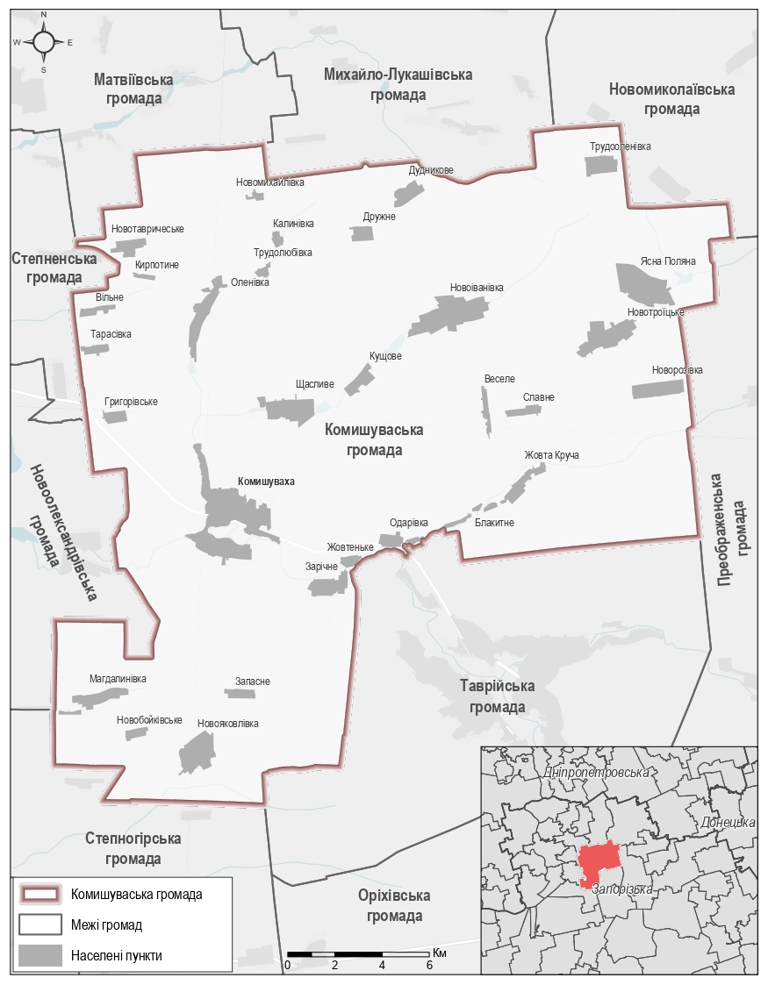
Рисунок Д.1.1 – Схема Комишуваської територіальної громади
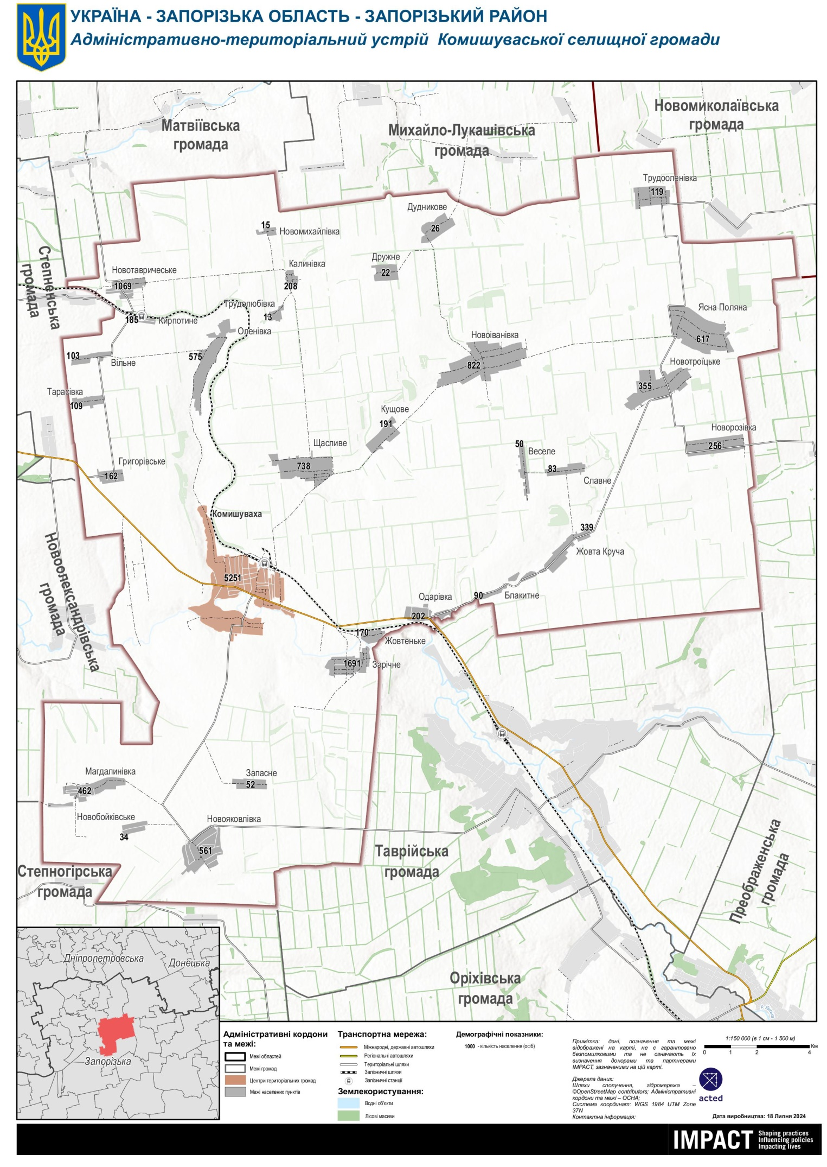
Рисунок Д.1.2 – Адміністративно-територіальний устрій Новомиколаївської територіальної громади
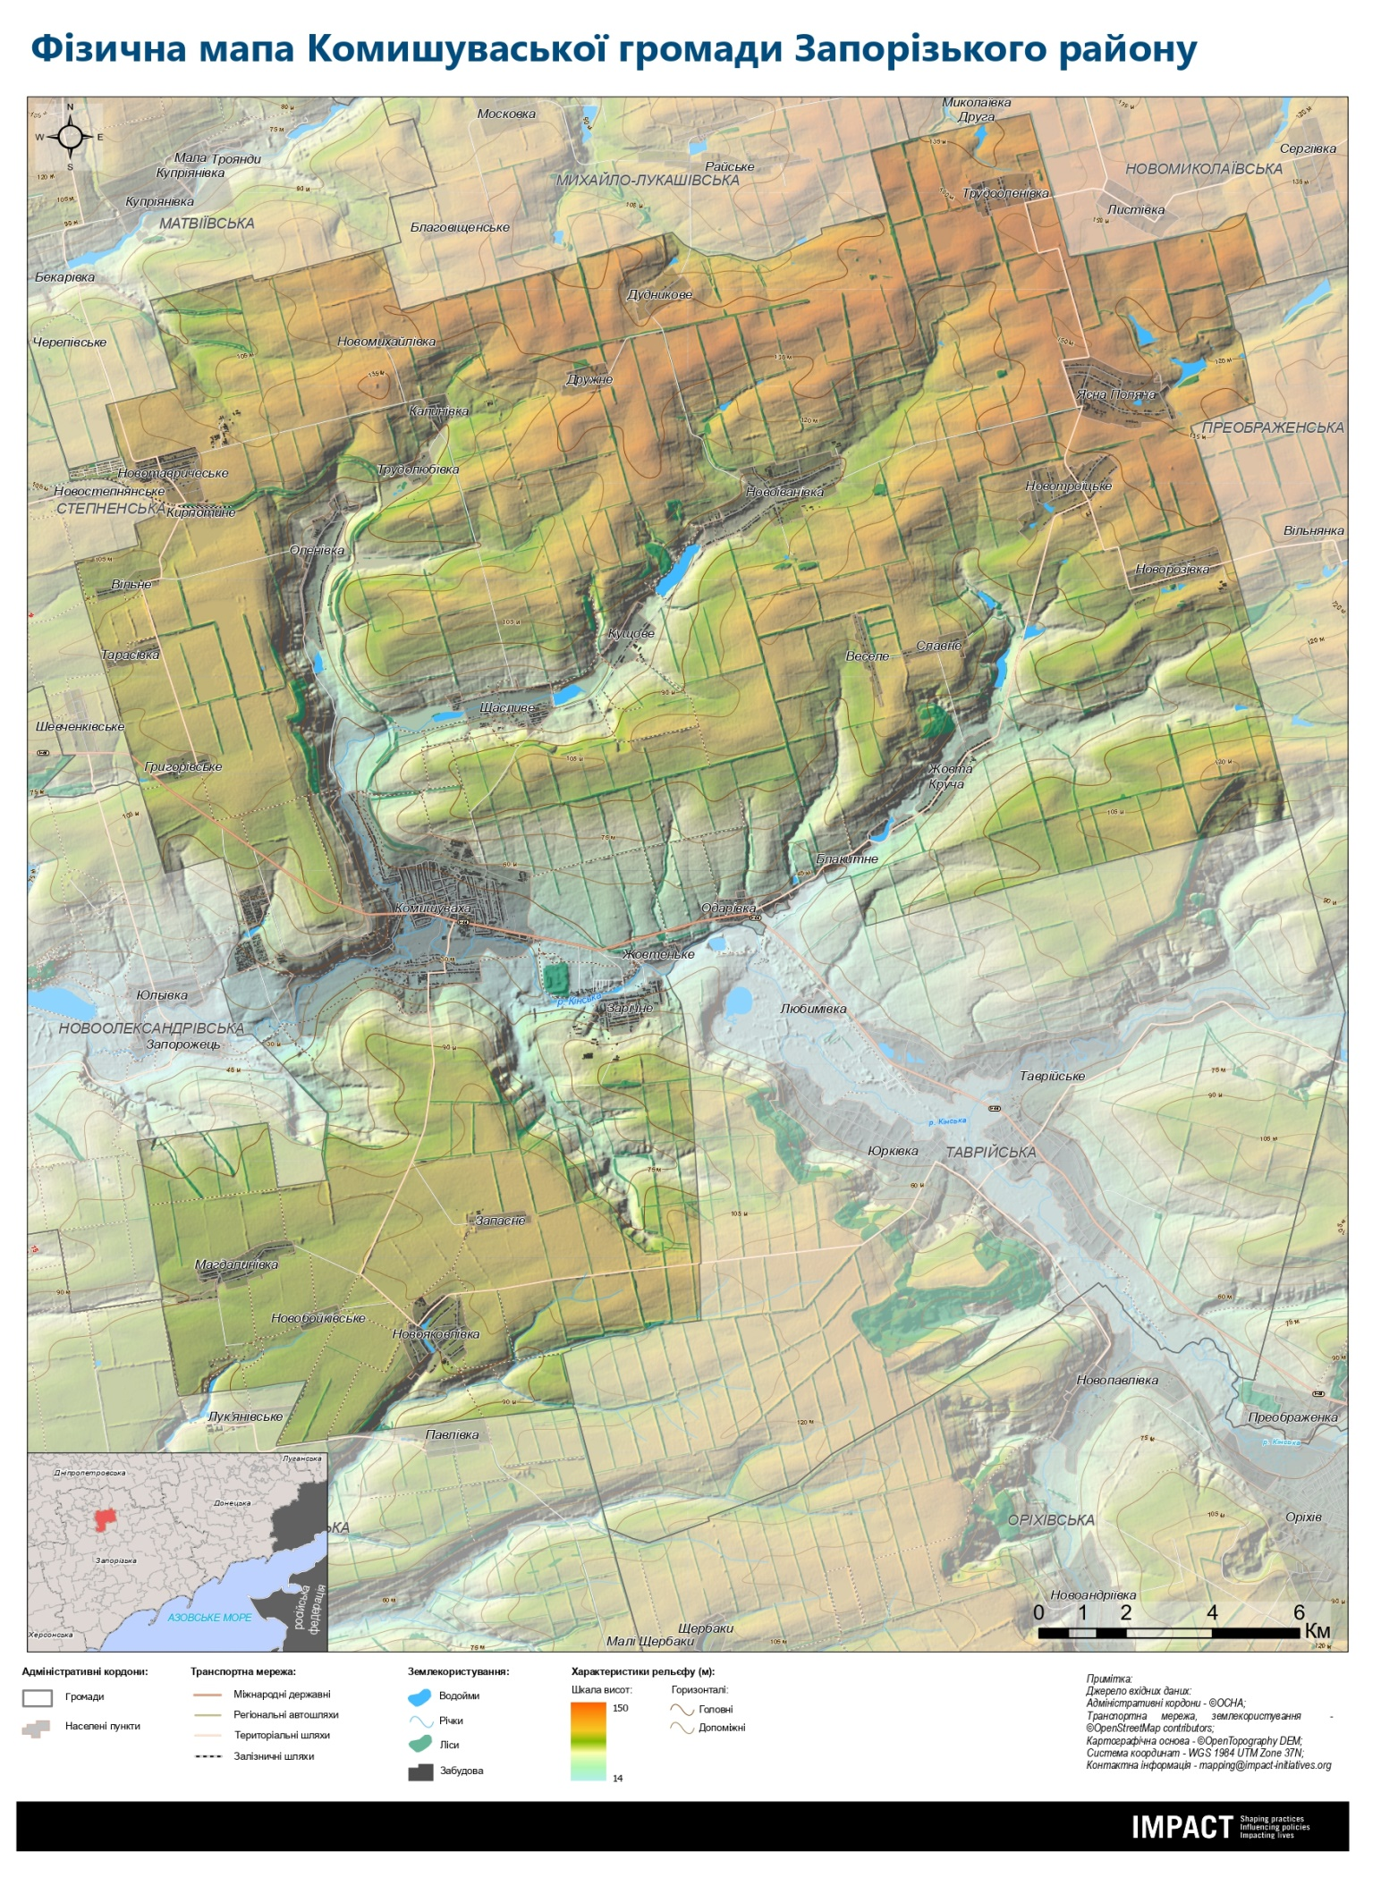

Рисунок Д.1.3 – Фізична мапа Комишуваської територіальної громади
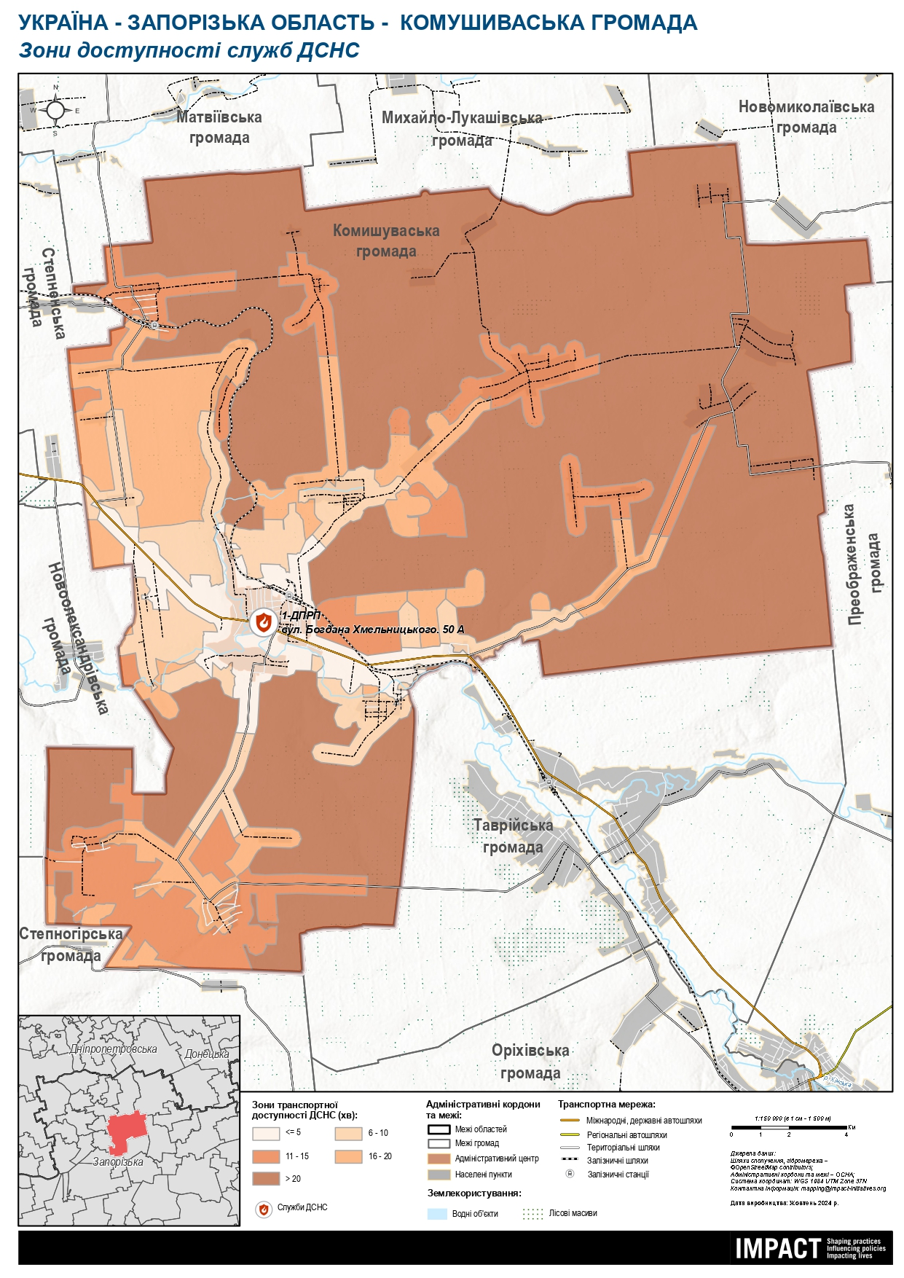
Рисунок Д.1.4 – Зони доступності служб ДСНС Комишуваської територіальної громади
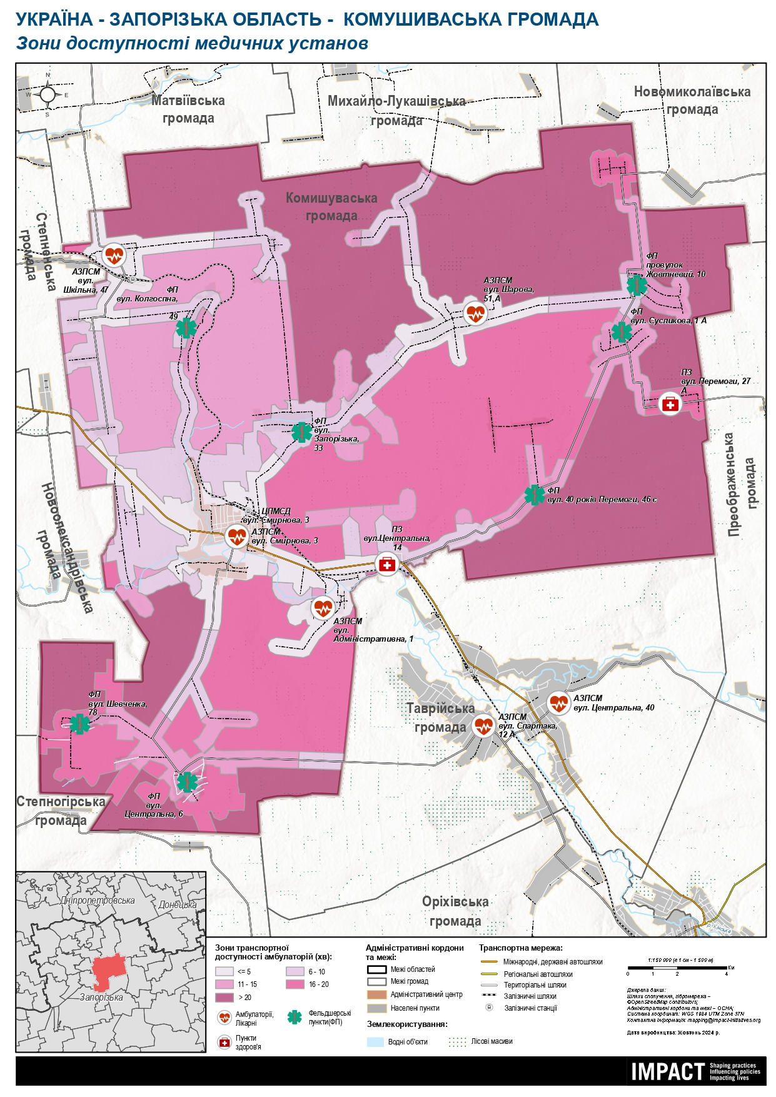
Рисунок Д.1.5 – Зони доступності медичних установ Комишуваської територіальної громади
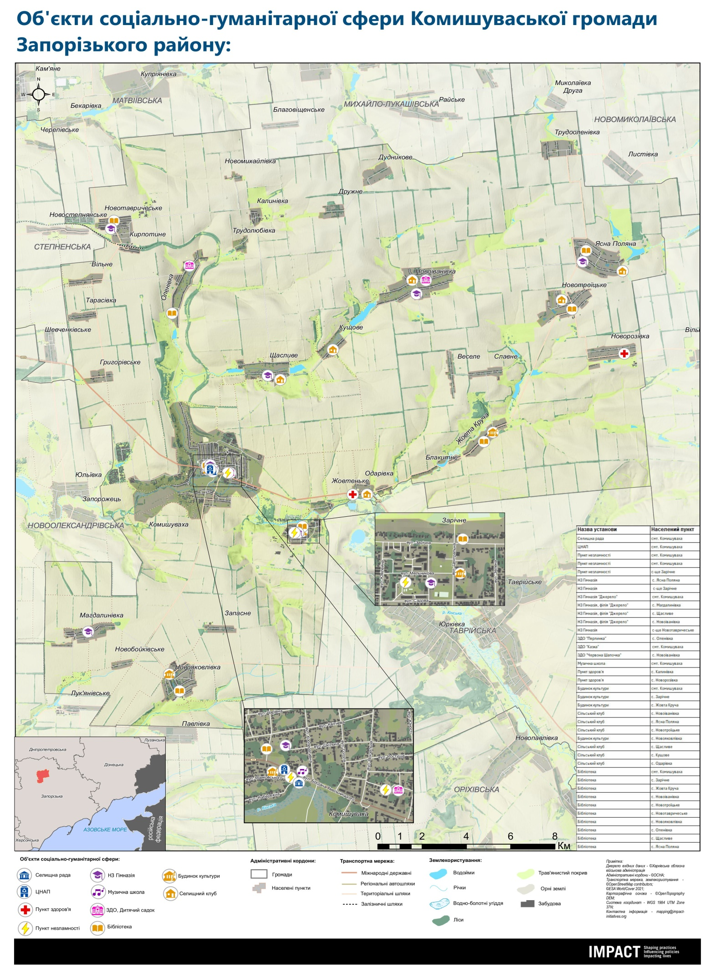
Рисунок Д.1.6 – Об'єкти соціально-гуманітарної сфери Комишуваської територіальної громади
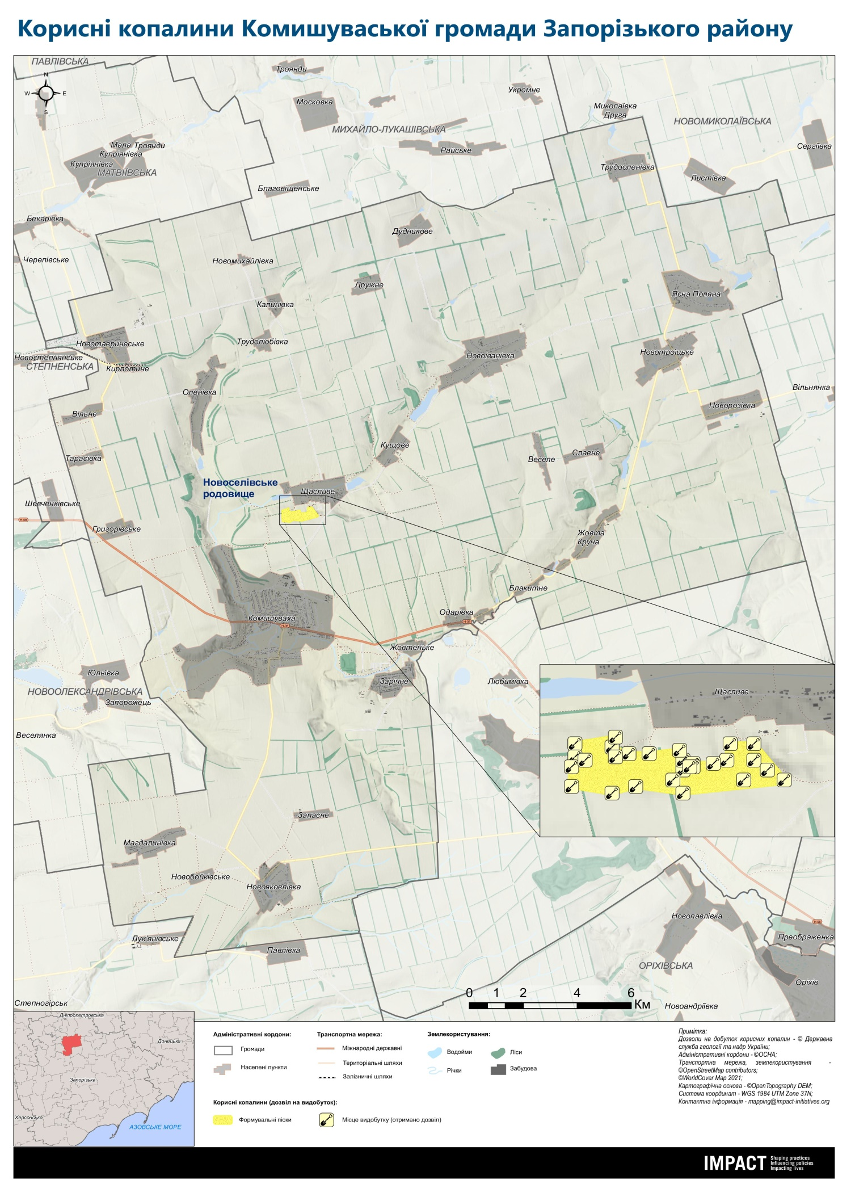
Рисунок Д.1.7 – Корисні копалини Комишуваської територіальної громади
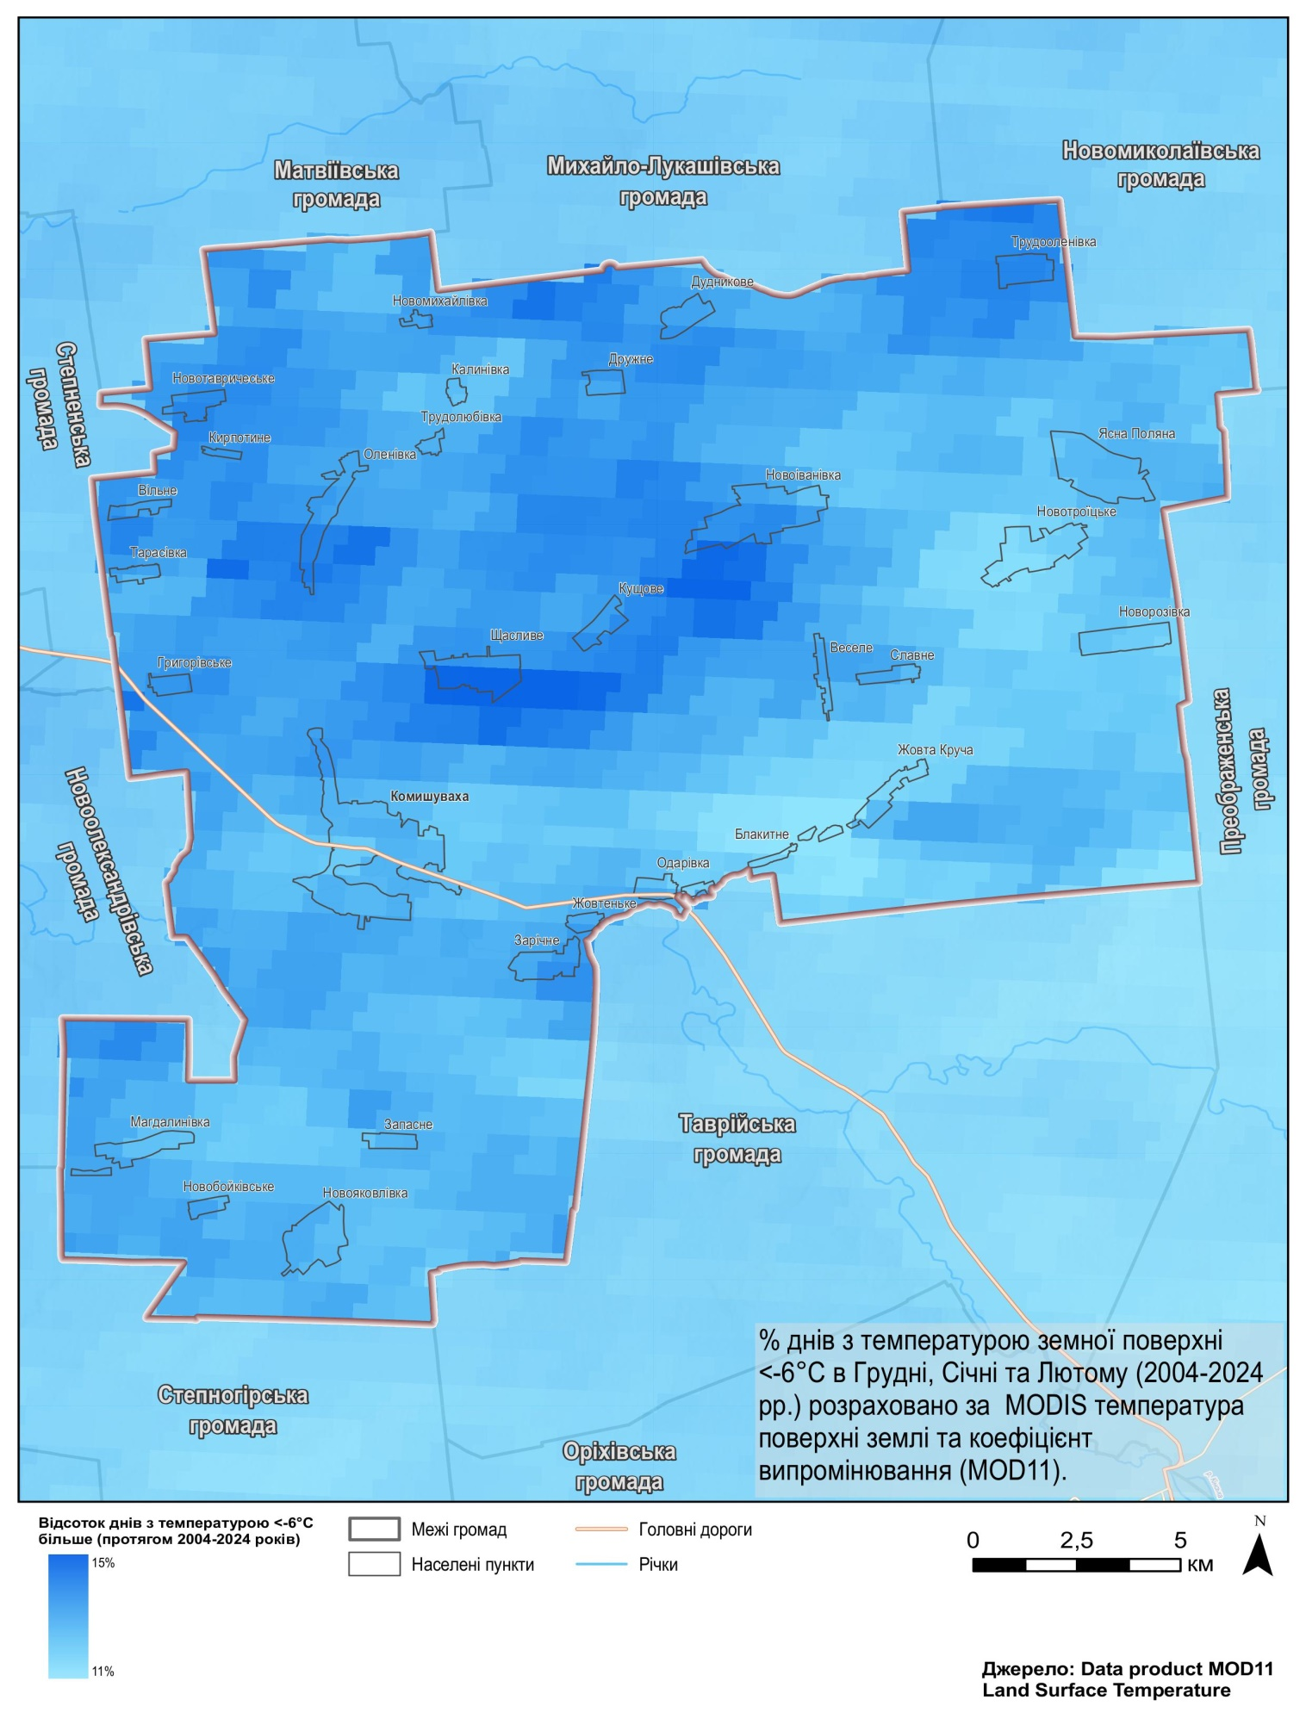
Рисунок Д.1.8 – Холодні вітри Комишуваської територіальної громади
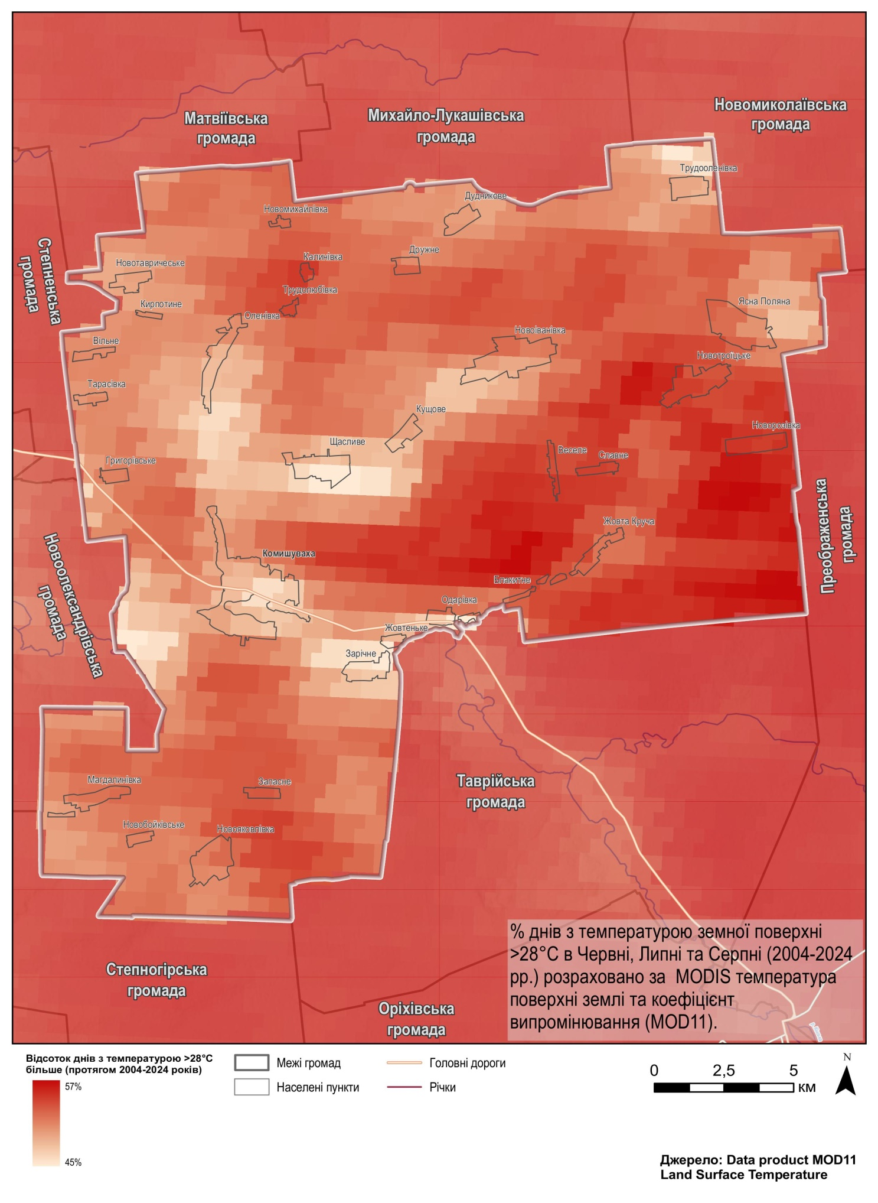
Рисунок Д.1.9 – Теплі вітри Комишуваської територіальної громади
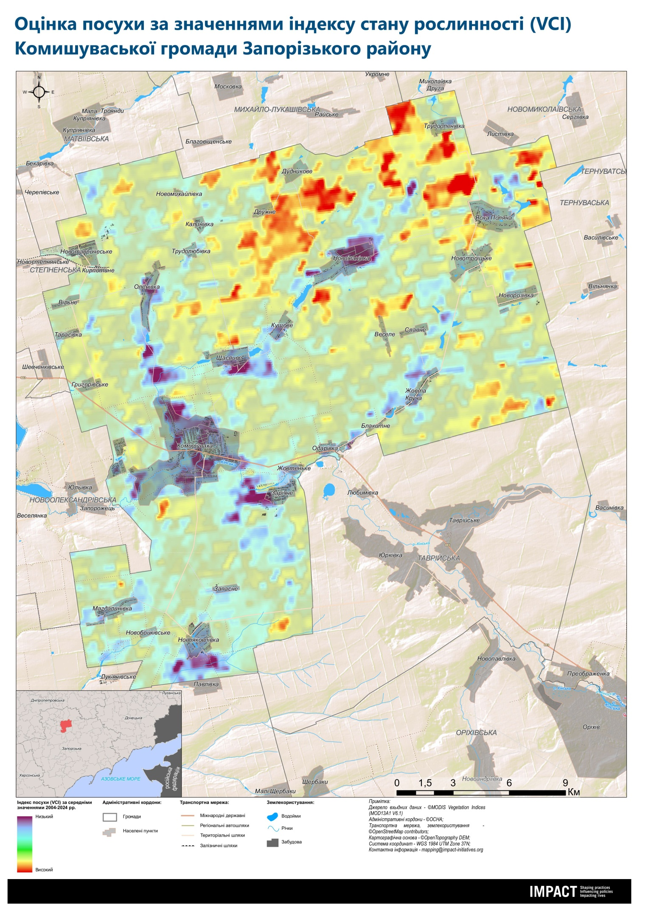
Рисунок Д.1.10 – Оцінка посухи за значеннями індексу стану рослинності (VCI) для Комишуваської громади
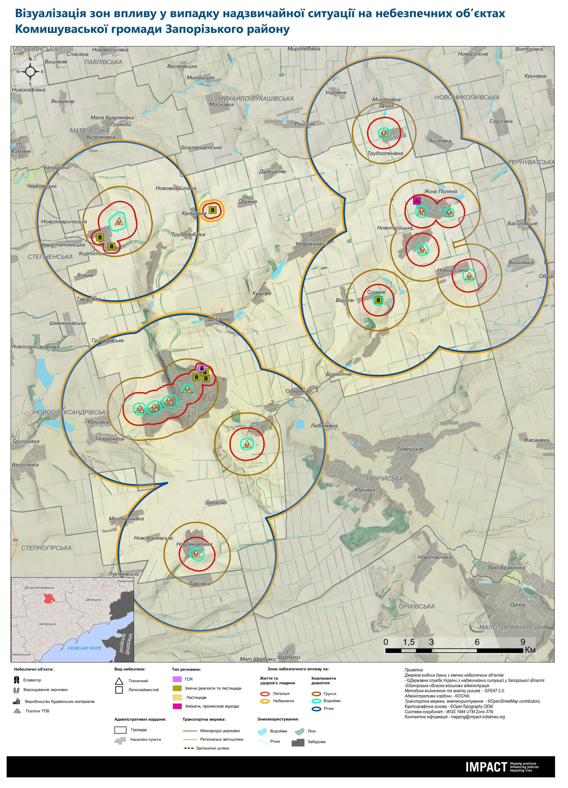
Рисунок Д.1.11 – Візуалізація зон впливу у випадку надзвичайної ситуації на небезпечних об’єктах Комишуваської територіальної громади

ДОДАТОК 2. ПЕРЕЛІК ПРОЄКТІВ МІСЦЕВОГО РОЗВИТКУ

Таблиця Д.2.1 – Перелік проєктів місцевого розвитку

Пріоритетний  напрям відновлення  та розвитку | Найменування проєкту регіонального (місцевого) розвитку* | Територія,  на яку матиме вплив реалізація проєкту регіонального (місцевого) розвитку | Чисельність населення, на яку матиме вплив реалізація проєкту регіонального (місцевого) розвитку,  тис. осіб | Опис проблеми, на розв’язання якої спрямований проєкт регіонального (місцевого) розвитку | Строки реалізації проєкту регіонального (місцевого) розвитку  (місяць, рік) |  | Очікувані результати реалізації проєкту регіонального (місцевого) розвитку | Індикатори реалізації проєкту регіонального (місцевого) розвитку |  |  |  | Орієнтовний обсяг та джерела фінансування,  тис. гривень
 |  |  |  |  | початок | завершення
 |  |  |  |  |  |  |  | найме-  нування | одиниця  вимірювання |  | прогнозоване (цільове) значення | всього | державний бюджет | місцевий бюджет | інші джерела
 |  |  |  |  |  |  |  |  |  |  |  |  |  |  | обсяг | назва джерела
1. Відновлення житлового фонду
Багатоквартирні житлові будинки | Капітальний ремонт фасаду та покрівлі житлового багатоквартирного будинку за адресою: Запорізька обл., Запорізький р-н, смт Комишуваха, вул.Богдана Хмельницького, 84б (під’їзди 1,2) | смт Комишуваха Запорізького району Запорізької області | 0,06 | Відсутність належних умов проживання мешканців будинку через пошкодження фасаду та покрівлі будинку внаслідок ворожого обстрілу | 03.2025 | 11.2025 | Створення належних умов для проживання мешканців будинку | фасад  покрівля |  | кв.м  кв.м | 40  80 | 5500 | 4950 | 550 | - | -
 | Капітальний ремонт фасаду та покрівлі житлового багатоквартирного будинку за адресою: Запорізька обл., Запорізький р-н, смт Комишуваха, вул.Богдана Хмельницького, 84б (під’їзди 3,4) | смт Комишуваха Запорізького району Запорізької області | 0,06 | Відсутність належних умов проживання мешканців будинку через пошкодження фасаду та покрівлі будинку внаслідок ворожого обстрілу | 03.2025 | 11.2025 | Забезпечення мешканців будинку належними умовами проживання | фасад  покрівля |  | кв.м  кв.м | 60  120 | 6950 | 6255 | 695 | - | -
 | Капітальний ремонт житлового багатоквартирного будинку за адресою: Запорізька обл., Запорізький р-н, смт Комишуваха, вул.Чкалова, 36 | смт Комишуваха Запорізького району Запорізької області | 0,02 | Відсутність належних умов проживання мешканців будинку через пошкодження фасаду та покрівлі будинку внаслідок ворожого обстрілу | 03.2025 | 11.2025 | Забезпечення мешканців будинку належними умовами проживання | фасад  покрівля |  | кв.м  кв.м | 40  100 | 4750 | 4275 | 475
 | Капітальний ремонт покрівлі житлового багатоквартирного будинку за адресою: Запорізька обл., Запорізький р-н, смт Комишуваха, вул.Вокзальна,64 | смт Комишуваха Запорізького району Запорізької області | 0,02 | Відсутність належних умов проживання мешканців будинку через пошкодження покрівлі будинку внаслідок ворожого обстрілу | 03.2025 | 11.2025 | Забезпечення мешканців будинку належними умовами проживання | Покрівля |  | кв.м | 250 | 1550 | 1395 | 155
 | Капітальний ремонт покрівлі житлового багатоквартирного будинку за адресою: Запорізька обл., Запорізький р-н, смт Комишуваха, вул.Севастопольська, 12 | смт Комишуваха Запорізького району Запорізької області | 0,012 | Відсутність належних умов проживання мешканців будинку через пошкодження покрівлі будинку внаслідок ворожого обстрілу | 03.2025 | 11.2025 | Забезпечення мешканців будинку належними умовами проживання | Покрівля |  | кв.м | 300 | 1200 | 1080 | 120
Індивідуальні житлові будинки | Визначення та проведення ремонтних робіт приватних домоволодінь у громаді, що зазнали пошкоджень внаслідок обстрілів | Територія Комишуваської селищної ради Запорізького району Запорізької області | 0,5 | Відсутність належних умов проживання мешканців через пошкодження покрівлі будинку внаслідок ворожого обстрілу | 03.2025 | 11.2025 | Забезпечення мешканців належними умовами проживання | фасад  покрівля |  | кв.м  кв.м
 | Будівництво модульних будинків для місцевих мешканців, чиє житло зазнало пошкоджень, та для ВПО, які зареєстровані у громаді | Територія Комишуваської селищної ради Запорізького району Запорізької області | 1,0 | Відсутність альтернативного житла для мешканців, чиє житло зазанало пошкоджень, та для ВПО, які зареєстровані у громаді | 03.2025 | 11.2025 | Місцевим мешканцям та ВПО при необхідності надається тимчасове житло у громаді | площа будівель |  | кв.м
2. Відновлення об’єктів соціальної інфраструктури
Заклади дошкільної освіти | Капітальний ремонт Комишуваського закладу дошкільної освіти «Казка» Комишуваської селищної ради за адресою: Запорізька обл. Запорізький р-н, смт Комишуваха, вул. Смирнова, 16 | Територія Комишуваської селищної ради Запорізького району Запорізької області та можливе інши сусідні громади | 0,3 | Значні пошкодження дошкільного закладу освіти, що унеможливлює організацію освітнього процесу | 03.2025 | 11.2025 | Відновлений дошкільний заклад освіти відповідає необхідним нормам для функціонування та надання освітніх послуг дітям у комфортних і безпечних умовах | площа будівлі |  | кв.м.
 | Капітальний ремонт Зарічненського закладу дошкільної освіти «Сонечко» Комишуваської селищної ради за адресою: Запорізька обл. Запорізький р-н, с-ще. Зарічне, вул. Мельникова, 7 | Територія Комишуваської селищної ради Запорізького району Запорізької області та можливе інши сусідні громади | 0,2 | Значні пошкодження дошкільного закладу, що унеможливлює організацію освітнього процесу | 03.2025 | 11.2025 | Відновлений дошкільний заклад освіти відповідає необхідним нормам для функціонування та надання освітніх послуг дітям у комфортних і безпечних умовах | площа будівлі |  | кв.м.
Заклади загальної середньої освіти | Нове будівництво Комишуваської гімназії «Джерело» Комишуваської селищної ради за адресою: Запорізька обл. Запорізький р-н, смт Комишуваха, вул. Шкільна, 2 | Територія Комишуваської селищної ради Запорізького району Запорізької області та можливе інши сусідні громади | 12,5 | Проблема полягає у неможливості організувати освітній процес в опорному закладі через руйнування будівлі внаслідок ворожого обстрілу | 05.2025 | 08.2027 | Створення нового освітнього простору для учнів та працівників опорного закладу  В рамках реалізації Концепції «Нова українська школа» | площа будівлі  кількість учнів |  | кв.м.  особи | 4000  1000 | 260000 | 257400 | 2600
 | Будівництво протирадіційного укриття Комишуваської гімназії «Джерело» Комишуваської селищної ради: Запорізький район смт Комишуваха вул. Шкільна, 42 | Територія Комишуваської селищної ради Запорізького району Запорізької області та можливе інши сусідні громади | 0,5 | Проблема полягає у неможливості організувати освітній процес з дотриманням безпекових заходів | 03.2025 | 11.2025 | Створення безпечного освітнього простору для учнів та працівників опорного закладу | площа будівлі  кількість учнів |  | кв.м.  особи | 1309,35  500 | 111400,0
Заклади охорони здоров’я | Будівництво протирадіаційного укриття будівлі КНП «ЦПМСД» КСР за адресою: Запорізька обл., Запорізький р-н, смт Комишуваха, вул. Смирнова, 3. | Територія Комишуваської селищної ради Запорізького району Запорізької області | 0.2 | Проблема полягає у неможливості дотримання безпекових заходів при загрозах обстрілу при наданні медичних послуг первинного рівня | 03.2025 | 11.2025 | Створення безпечного простору для відвідувачів та лікарів медичного закладу | площа будівлі  кількість пацієнтів |  | кв.м.  особи |  | 5000000
 | Відбудова Зарічненської АЗПСМ за адресою: Запорізька обл., Запорізький р-н,  с. Зарічне вул. Адміністративна, буд.1 | Територія Комишуваської селищної ради Запорізького району Запорізької області | 0,5 | Проблема полягає у неможливості організувати процес надання медичних послуг у закладі через руйнування будівлі внаслідок ворожого обстрілу | 03.2025 | 03.2026 | Створення оновленого простору з необхідними умовами для організації надання медичних послуг | площа будівлі  кількість пацієнтів |  | кв.м.  особи
 | Створення санітарно–гігієнічних умов для отримання належних медичних послуг первинного рівня в с. Щасливе | Щасливський старостинський округ Комишуваської селищної ради Запорізького району Запорізької області | 0,5 | Відсутність належних умов для надання едичних послуг | 03.2025 | 03.2026 | Створення відповідних умов допоможе підвищити рівень якості надання медичних послуг пацієнтам та забезпечить їх комфорт | площа будівлі |  | кв.м.
Молодіжні центри, молодіжні простори та центри національно-патріотичного виховання | Реконстркція нерухомого майнового комплексу під мультифункіональний центр за адресою:Запорізька область Запорізький район смт Комишуваха вул. Шкільна,42 | Територія Комишуваської селищної ради Запорізького району Запорізької області | 12,5 | Відсутність організованих центрів патріотичного вихованння, ранього розвитку дітей, молодіжної роботи та соціальної реабілітації населення | 03.2025 | 03.2027 | Організація належного патріотичного виховання,раннього розвитку дітей, молодіжної роботи та належних умов соцільної реабілітації населення | Коплекс будівель  Кількість відвідувачів |  | кв.м  особи | 450  200 | 98000 | 90000 | 980 | 7020 | мтд
Об’єкти закладів надання інших  сервісів та послуг (адміністративні будівлі органів державної влади та органів місцевого самоврядування, приміщення центрів надання адміністративних послуг тощо) | Будівництво багатофункціональної будівлі з розміщення: адміністративних установ, фельдшерсько-акушерського пункту та закладів соціального та культурного обслуговування населення Новояковлівського старостинського округу Комишуваської селищної ради Запорізького району Запорізької області | Територія Новояковлівського старостинського округу Комишуваської селищної ради Запорізького району Запорізької області | 0,9 | Проблема полягає у відсутності можливості надавати адміністративні, медичні, культурні послуги населенню Новояковлівського старостинського округу через руйнування адміністративної будівлі та сільського будинку культури внаслідок ворожого обстрілу | 03.2025 | 03.2027 | Створення багатофункціонального простору для забезпечення доступності отримання мешканцями Новояковлівського старостинського округу адміністративних, медичних, культурних послуг в новому форматі | площа будівлі  кількість відвідувачів |  | кв.м.  особи | 400  250 | 30000 | 20000 | 300 | 9700 | мтд (міжнародна технічна допомога)
 | Будівництво багатофункціональної будівлі з розміщення: адміністративних установ, амбулаторії загальної практики сімейної медицини та закладів соціального та культурного обслуговування населення Зарічненського старостинського округу Комишуваської селищної ради Запорізького района Запорізької області. | Територія Зарічненського старостинського округу Комишуваської селищної ради Запорізького району Запорізької області | 1,7 | Проблема полягає у відсутності можливості надавати адміністратив-ні, медичні,культурні послуги населенню Зарічненського старостинського округу через руйнування адміністративної будівлі внаслідок ворожого обстрілу | 03.2025 | 03.2027 | Створення багатофункціонального простору для забезпечення доступності отримання мешканцями Зарічненського старостинського округу адміністративних, медичних, культурних послуг в новому форматі | площа будівлі  кількість відвідувачів |  | кв.м  особи | 600  350 | 40000 | 30000 | 400 | 9600 | мтд (міжнародна технічна допомога)
 | Провести ремонтні роботи та переобладнати укриття в смт Комишуваха | Територія Комишуваської селищної ради Запорізького району Запорізької області | 0,17 | Наявні умови укриттів не відповідають базовим показникам | 03.2025 | 11.2025 | Укриття мають належні умови та відповідають вимогам для використання | площа будівлі |  | кв.м.
 | Провести ремонтні роботи та переобладнати укриття в с. Зарічне | Територія Комишуваської селищної ради Запорізького району Запорізької області | 0,15 | Наявні умови укриття не відповідають базовим показникам | 03.2025 | 11.2025 | Укриття мають належні умови та відповідають вимогам для використання | площа будівлі |  | кв.м.
 | Провести ремонтні роботи та переобладнати укриття в с. Новотавричиське | Територія Комишуваської селищної ради Запорізького району Запорізької області | 0,15 | Наявні умови укриття не відповідають базовим показникам | 03.2025 | 11.2025 | Укриття мають належні умови та відповідають вимогам для використання | площа будівлі |  | кв.м.
3. Відновлення об’єктів житлово-комунального господарства
Об’єкти системи централізованого водопостачання | Капітальний ремонт мереж водопостачання с-ща Зарічне Запорізького району Запорізької області | с-ще Зарічне Запорізького району Запорізької області | 1,7 | Неможливість організації належного водопостачання с-ща Зарічне через зношення мереж водопостачання | 03.2025 | 03.2026 | Організації належного водопостачання для мешканців с-ща Зарічне | протяжність мережі |  | км | 3 | 15000 | 10000 | 1500 | 3500 | мтд
 | Будівництво мереж водопостачання питної води в смт Комишуваха Запорізького району Запорізької області | смт Комишуваха Запорізького району Запорізької області | 5,0 | Відсутність централізованого постачання питної води мешканцям адміністративного центру смт Комишуваха | 03.2025 | 03.2026 | Забезпечення централізованого постачання питною водою мешканців адміністративного центру смт Комишуваха | протяжність  мережі |  | км | 7 | 30000 | 20000 | 3000 | 7000
 | Будівництво систем централізованого водовідведення | Територія Комишуваської селищної ради Запорізького району Запорізької області | 5,0 | Відсутність системи централізованого водовідведення | 03.2025 | 03.2026 | Забезпечення централізованого водовідведення населених пунктів по всій території громади | протяжність  мережі |  | км
Об’єкти теплопостачання | Будівництво мереж теплопостачання по території Комишуваської громади | Територія Комишуваської селищної ради Запорізького району Запорізької області | 5,0 | Відсутність мереж теплопостачання по всій території громади | 03.2025 | 03.2026 | Забезпечення теплопостачанням всі населені пункти громади | протяжність  мережі |  | км
4. Відновлення енергетичної інфраструктури
Інші об’єкти енергетичної інфраструктури | Будівництво станцій джерел альтернативної енергії | Територія Комишуваської селищної ради Запорізького району Запорізької області | 10,0 | Забезпечення варіативністю отримання енергії з альтернативних джерел для забезпечення громади | 03.2026 | 03.2027 | Реалізація проєкту надасть змогу безперебійного використання енергією з найбільш зручних джерел | частка населення  кількість станцій |  | %  од.
5. Відновлення дорожньо-транспортної інфраструктури
Автомобільні дороги | Капітальний ремонт доріг загального користування місцевого значення С081305 с. Вільне -  с. Оленівка | Новотаврический старостинський округ Комишуваської територіальної громади Запорізького району Запорізької області | 1,7 | Відсутність належних умов для руху автомобільного транспорту. Низький рівень безпеки та зручності руху через зруйноване покриття | 05.2025 | 05.2027 | За00безпечення належних умов для руху автомобільного транспорту між населеними пунктами Комишуваської територіальної громади. Створення умови для підвищення рівня економічного розвитку. Зменшення ризику аварій і травматизму | протяжність  дороги |  | км | 3,7 | 18500 | 16650 | 1850
 | Капітальний ремонт доріг загального користування місцевого значення С081303 с.Новотавричеське –  с-ще Калинівка – с.Щасливе /О081341/ | Новотаврический старостинський округ Комишуваської територіальної громади Запорізького району Запорізької області | 1,7 |  | 05.2025 | 05.2027 |  | протяжність  дороги |  | км | 12,6 | 63000 | 56700 | 6300
 | Капітальний ремонт доріг загального користування місцевого значення О081341 смт Комишуваха – с.Ясна Поляна – с.Барвінівка – с.Різдвянка, між населеними пунктами с.Новоіванівка – с.Ясна Поляна | Новоіванівський, Яснополянський, Новотроїцький старостиські округи Комишуваської територіальної громади Запорізького району Запорізької області | 4,6 |  | 05.2025 | 05.2026 |  | протяжність  дороги |  | км | 5,7 | 28500 | 25650 | 2850
Проїзні частини вулиць населених пунктів | Капітальний ремонт дорожнього покриття по вулиці Миру смт Комишуваха Запорізького району Запорізької області | вул. Миру смт Комишуваха Запорізького району Запорізької області | 5,4 | Відсутність належних умов руху автомобільного транспорту через руйнацію дорожнього покриття в населених пунктах Комишуваської територіальної громади | 05.2025 | 05.2026 | Забезпечення належних умов для руху автомобільного транспорту по населеним пунктам Комишуваської територіальної громади.  Створення умови для підвищення рівня економічного розвитку. Зменшення ризику аварій і травматизму | протяжність  дороги |  | км | 2,88 | 14400 | 12960 | 1440
 | Капітальний ремонт дорожнього покриття по вулиці Нагорна смт Комишуваха Запорізького району Запорізької області | вул. Нагорна смт Комишуваха Запорізького району Запорізької області |  |  | 05.2025 | 05.2026 |  | протяжність  дороги |  | км | 0,36 | 1800 | 1620 | 180
 | Капітальний ремонт дорожнього покриття по вулиці Зарічна смт Комишуваха Запорізького району Запорізької області | вул. Зарічна смт Комишуваха Запорізького району Запорізької області |  |  | 05.2025 | 05.2027 |  | протяжність  дороги |  | км | 1,5 | 7500 | 6750 | 750
 | Капітальний ремонт дорожнього покриття по вулиці Запорізька смт Комишуваха Запорізького району Запорізької області | вул. Запорізька смт Комишуваха Запорізького району Запорізької області |  |  | 05.2025 | 09.2025 |  | протяжність  дороги |  | км | 1,15 | 5750 | 5175 | 575
 | Капітальний ремонт дорожнього покриття по вулиці Гагаріна смт Комишуваха Запорізького району Запорізької області | вул. Гагаріна смт Комишуваха Запорізького району Запорізької області |  |  | 05.2025 | 09.2025 |  | протяжність  дороги |  | км | 0,82 | 4100 | 3690 | 410
 | Капітальний ремонт дорожнього покриття по вулиці Шевченка смт Комишуваха Запорізького району Запорізької області | вул. Шевченка смт Комишуваха Запорізького району Запорізької області |  |  | 05.2025 | 09.2025 |  | протяжність  дороги |  | км | 0,75 | 3750 | 3375 | 375
 | Капітальний ремонт дорожнього покриття по вулиці Кооперативна смт Комишуваха Запорізького району Запорізької області | вул. Кооперативна смт Комишуваха Запорізького району Запорізької області |  |  | 05.2025 | 09.2025 |  | протяжність  дороги |  | км | 1,14 | 5700 | 5130 | 570
 | Капітальний ремонт дорожнього покриття по вулиці Козацька смт Комишуваха Запорізького району Запорізької області | вул. Козацька смт Комишуваха Запорізького району Запорізької області |  |  | 05.2025 | 09.2025 |  | протяжність  дороги |  | км | 0,75 | 3750 | 3375 | 375
 | Капітальний ремонт дорожнього покриття по вулиці Річна  смт Комишуваха Запорізького району Запорізької області | вул. Річна  смт Комишуваха Запорізького району Запорізької області |  |  | 05.2025 | 09.2025 |  | протяжність  дороги |  | км | 1,36 | 6800 | 6120 | 680
 | Капітальний ремонт дорожнього покриття по вулиці 8 Березня смт Комишуваха Запорізького району Запорізької області | вул. 8 Березня смт Комишуваха Запорізького району Запорізької області |  |  | 05.2025 | 09.2025 |  | протяжність  дороги |  | км | 0,25 | 1225 | 1102,5 | 122,5
 | Капітальний ремонт дорожнього покриття по вулиці Гоголя смт Комишуваха Запорізького району Запорізької області | вул. Гоголя смт Комишуваха Запорізького району Запорізької області |  |  | 05.2025 | 09.2025 |  | протяжність  дороги |  | км | 1,52 | 7600 | 6840 | 760
 | Капітальний ремонт дорожнього покриття по вулиці Вокзальна смт Комишуваха Запорізького району Запорізької області | вул. Вокзальна смт Комишуваха Запорізького району Запорізької області |  |  | 05.2025 | 09.2025 |  | протяжність  дороги |  | км | 1,15 | 5750 | 5175 | 575
 | Капітальний ремонт дорожнього покриття по вулиці Чкалова смт Комишуваха Запорізького району Запорізької області | вул. Чкалова смт Комишуваха Запорізького району Запорізької області |  |  | 05.2025 | 09.2025 |  | протяжність  дороги |  | км | 0,6 | 3000 | 2700 | 300
 | Капітальний ремонт дорожнього покриття по вулиці Красна смт Комишуваха Запорізького району Запорізької області | вул. Красна смт Комишуваха Запорізького району Запорізької області |  |  | 05.2025 | 09.2025 |  | протяжність  дороги |  | км | 1,23 | 6150 | 5535 | 615
 | Капітальний ремонт дорожнього покриття по вулиці Молодіжна смтКомишуваха Запорізького району Запорізької області | вул. Молодіжна смт  Комишуваха Запорізького району Запорізької області |  |  | 05.2025 | 09.2025 |  | протяжність  дороги |  | км | 1,01 | 5050 | 4545 | 505
 | Капітальний ремонт дорожнього покриття по вулиці Українська смт Комишуваха Запорізького району Запорізької області | вул. Українська смт Комишуваха Запорізького району Запорізької області |  |  | 05.2025 | 09.2025 |  | протяжність  дороги |  | км | 1,21 | 6050 | 5445 | 605
 | Капітальний ремонт дорожнього покриття по вулиці Широка смт Комишуваха Запорізького району Запорізької області | вул. Широка смт Комишуваха Запорізького району Запорізької області |  |  | 05.2025 | 09.2025 |  | протяжність  дороги |  | км | 1,8 | 9000 | 8100 | 900
 | Капітальний ремонт дорожнього покриття по вулиці Горького смт Комишуваха Запорізького району Запорізької області | вул. Горького смт Комишуваха Запорізького району Запорізької області |  |  | 05.2025 | 09.2025 |  | протяжність  дороги |  | км | 1,31 | 6550 | 5895 | 655
 | Капітальний ремонт дорожнього покриття по вулиці Залізнична смт Комишуваха Запорізького району Запорізької області | вул. Залізнична смт Комишуваха Запорізького району Запорізької області |  |  | 05.2025 | 09.2025 |  | протяжність  дороги |  | км | 0,93 | 4650 | 4185 | 465
 | Капітальний ремонт дорожнього покриття по вулиці Першотравнева смт Комишуваха Запорізького району Запорізької області | вул. Першотравнева смт Комишуваха Запорізького району Запорізької області |  |  | 05.2025 | 09.2025 |  | протяжність  дороги |  | км | 0,68 | 3400 | 3060 | 340
 | Капітальний ремонт дорожнього покриття по вулиці Чарівна смт Комишуваха Запорізького району Запорізької області | вул. Чарівна смт Комишуваха Запорізького району Запорізької області |  |  | 05.2025 | 09.2025 |  | протяжність  дороги |  | км | 1,22 | 6100 | 5490 | 610
 | Капітальний ремонт дорожнього покриття по вулиці Квітнева смт Комишуваха Запорізького району Запорізької області | вул. Квітнева смт Комишуваха Запорізького району Запорізької області |  |  | 05.2025 | 09.2025 |  | протяжність  дороги |  | км | 1,21 | 6050 | 5445 | 605
 | Капітальний ремонт дорожнього покриття по вулиці Шкільна смт Комишуваха Запорізького району Запорізької області | вул. Шкільна смт Комишуваха Запорізького району Запорізької області |  |  | 05.2025 | 09.2025 |  | протяжність  дороги |  | км | 1,2 | 6000 | 5400 | 600
 | Капітальний ремонт дорожнього покриття по вулиці Ростуща смт Комишуваха Запорізького району Запорізької області | вул. Растуща смт Комишуваха Запорізького району Запорізької області |  |  | 05.2025 | 09.2025 |  | протяжність  дороги |  | км | 0,7 | 3500 | 3150 | 350
 | Капітальний ремонт дорожнього покриття по вулиці Смирнова смт Комишуваха Запорізького району Запорізької області | вул. Смирнова смт Комишуваха Запорізького району Запорізької області |  |  | 05.2025 | 09.2025 |  | протяжність  дороги |  | км | 0,7 | 3500 | 3150 | 350
 | Капітальний ремонт дорожнього покриття по вулиці Весняна смт Комишуваха Запорізького району Запорізької області | вул. Весняна смт Комишуваха Запорізького району Запорізької області |  |  | 05.2025 | 09.2025 |  | протяжність  дороги |  | км | 0,38 | 1900 | 1710 | 190
 | Капітальний ремонт дорожнього покриття по вулиці Богдана Хмельницького смт Комишуваха Запорізького району Запорізької області | вул. Богдана Хмельницького смт Комишуваха Запорізького району Запорізької області |  |  | 05.2025 | 09.2025 |  | протяжність  дороги |  | км | 4,37 | 21850 | 19665 | 2185
 | Капітальний ремонт дорожнього покриття по вулиці Польова смт Комишуваха Запорізького району Запорізької області | вул. Польова смт Комишуваха Запорізького району Запорізької області |  |  | 05.2025 | 09.2025 |  | протяжність  дороги |  | км | 2,55 | 12750 | 11475 | 1275
 | Капітальний ремонт дорожнього покриття по вулиці Осипенко Поліни смт Комишуваха Запорізького району Запорізької області | вул. Осипенко Поліни смт Комишуваха Запорізького району Запорізької області |  |  | 05.2025 | 09.2025 |  | протяжність  дороги |  | км | 0,77 | 3850 | 3465 | 385
 | Капітальний ремонт дорожнього покриття по вулиці Леваневського смт Комишуваха Запорізького району Запорізької області | вул. Леваневського смт Комишуваха Запорізького району Запорізької області |  |  | 05.2025 | 09.2025 |  | протяжність  дороги |  | км | 1,5 | 7500 | 6750 | 750
 | Капітальний ремонт дорожнього покриття по вулиці Героїчна смт Комишуваха Запорізького району Запорізької області | вул. Героїчна смт Комишуваха Запорізького району Запорізької області |  |  | 05.2025 | 09.2025 |  | протяжність  дороги |  | км | 0,62 | 3100 | 2790 | 310
 | Капітальний ремонт дорожнього покриття по вулиці Набережна смт Комишуваха Запорізького району Запорізької області | вул. Набережна смт Комишуваха Запорізького району Запорізької області |  |  | 05.2025 | 09.2025 |  | протяжність  дороги |  | км | 0,48 | 2400 | 2160 | 240
 | Капітальний ремонт дорожнього покриття по вулиці Маяковського смт Комишуваха Запорізького району Запорізької області | вул. Маяковського смт Комишуваха Запорізького району Запорізької області |  |  | 05.2025 | 09.2025 |  | протяжність  дороги |  | км | 0,57 | 2850 | 2565 | 285
 | Капітальний ремонт дорожнього покриття по вулиці Свободи смт Комишуваха Запорізького району Запорізької області | вул. Свободи смт Комишуваха Запорізького району Запорізької області |  |  | 05.2026 | 09.2026 |  | протяжність  дороги |  | км | 0,54 | 2700 | 2430 | 270
 | Капітальний ремонт дорожнього покриття по вулиці Заводська смт Комишуваха Запорізького району Запорізької області | вул. Заводська смт Комишуваха Запорізького району Запорізької області |  |  | 05.2026 | 09.2026 |  | протяжність  дороги |  | км | 1,0 | 5000 | 4500 | 500
 | Капітальний ремонт дорожнього покриття по вулиці Лугова смт Комишуваха Запорізького району Запорізької області | вул. Лугова смт Комишуваха Запорізького району Запорізької області |  |  | 05.2026 | 09.2026 |  | протяжність  дороги |  | км | 0,15 | 750 | 675 | 75
 | Капітальний ремонт дорожнього покриття по вулиці Московська смт Комишуваха Запорізького району Запорізької області | вул. Московська смт Комишуваха Запорізького району Запорізької області |  |  | 05.2026 | 09.2026 |  | протяжність  дороги |  | км | 2,36 | 11800 | 10620 | 1180
 | Капітальний ремонт дорожнього покриття по вулиці Севастопольська смт Комишуваха Запорізького району Запорізької області | вул. Севастопольсь-ка смт Комишуваха Запорізького району Запорізької області |  |  | 05.2026 | 09.2026 |  | протяжність  дороги |  | км | 2,05 | 10250 | 9225 | 1025
 | Капітальний ремонт дорожнього покриття по вулиці Підгірна смт Комишуваха Запорізького району Запорізької області | вул. Підгірна смт Комишуваха Запорізького району Запорізької області |  |  | 05.2026 | 09.2026 |  | протяжність  дороги |  | км | 2,3 | 11500 | 10350 | 1150
 | Капітальний ремонт дорожнього покриття по вулиці Степна смт Комишуваха Запорізького району Запорізької області | вул. Степна  смт Комишуваха Запорізького району Запорізької області |  |  | 05.2026 | 09.2026 |  | протяжність  дороги |  | км | 0,88 | 4400 | 3960 | 440
 | Капітальний ремонт дорожнього покриття по вулиці Вишнева смт Комишуваха Запорізького району Запорізької області | вул. Вишнева смт Комишуваха Запорізького району Запорізької області |  |  | 05.2027 | 09.2027 |  | протяжність  дороги |  | км | 0,7 | 3500 | 3150 | 350
 | Капітальний ремонт дорожнього покриття по вулиці Незалежності смт Комишуваха Запорізького району Запорізької області | вул. Незалежності смт Комишуваха Запорізького району Запорізької області |  |  | 05.2027 | 09.2027 |  | протяжність  дороги |  | км | 1,13 | 5650 | 5085 | 565
 | Капітальний ремонт дорожнього покриття по вулиці Перемоги смт Комишуваха Запорізького району Запорізької області | вул. Перемоги смт Комишуваха Запорізького району Запорізької області |  |  | 05.2027 | 09.2027 |  | протяжність  дороги |  | км | 0,52 | 2575 | 2317,5 | 257,5
 | Капітальний ремонт дорожнього покриття по вулиці Зарічна с.Одарівка Запорізького району Запорізької області | вул. Зарічна с.Одарівка Запорізького району Запорізької області | 0,155 | Відсутність належних умов руху автомобільного транспорту через руйнацію дорожнього покриття в населених пунктах Комишуваської територіальної громади | 05.2025 | 09.2025 | Забезпечення належних умов для руху автомобільного транспорту по населеним пунктам Комишуваської територіальної громади.  Створення умови для підвищення рівня економічного розвитку. Зменшення ризику аварій і травматизму | протяжність  дороги |  | км | 1,04 | 5200 | 4680 | 520
 | Капітальний ремонт дорожнього покриття по вулиці Степна с.Одарівка Запорізького району Запорізької області | вул. Степна с.Одарівка Запорізького району Запорізької області |  |  | 05.2025 | 09.2025 |  | протяжність  дороги |  | км | 1,5 | 7500 | 6750 | 750
 | Капітальний ремонт дорожнього покриття по вулиці Грушевського с. Григорівське Запорізького району Запорізької області | вул. Грушевського с.Григорівське Запорізького району Запорізької області | 0,067 | Відсутність належних умов руху автомобільного транспорту через руйнацію дорожнього покриття в населених пунктах Комишуваської територіальної громади | 05.2025 | 09.2025 |  | протяжність  дороги |  | км | 1,06 | 5300 | 4770 | 530
 | Капітальний ремонт дорожнього покриття по вулиці Чекаліна с. Григорівське Запорізького району Запорізької області | вул. Чекаліна с.Григорівське Запорізького району Запорізької області |  |  | 05.2025 | 09.2025 |  | протяжність  дороги |  | км | 0,41 | 2050 | 1845 | 205
 | Капітальний ремонт дорожнього покриття по вулиці Молодіжна с-ще Зарічне Запорізького району Запорізької області | вул.Молодіжна, с-ще Зарічне Запорізького району Запорізької області | 0,16 | Основною проблемою смт Комишуваха та інших населених пунктів Комишуваської територіальної громади є аварійний стан автомобільних доріг, їх проїзних частин.  У теперішній час на ділянках дороги по вул. Молодіжна, вул. Мельникова с-ще Зарічне Запорізького району Запорізької області несприятливі умови проїзду автомобільного транспорту, низький рівень безпеки та зручності руху через зруйноване покриття | 05.2025 | 09.2025 |  | протяжність  дороги |  | км | 0,72 | 3 600 | 3240 | 360
 | Капітальний ремонт дорожнього покриття по вулиці Мельникова с-ще Зарічне Запорізького району Запорізької області | вул. Мельникова с-ще Зарічне Запорізького району Запорізької області | 0,2 |  | 05.2025 | 09.2025 |  | протяжність  дороги |  | км | 0,53 | 2650 | 2385 | 265
 | Капітальний ремонт дорожнього покриття по вулиці Центральна с.Жовтеньке Запорізького району Запорізької області | вул. Центральна с.Жовтеньке Запорізького району Запорізької області | 0,134 | Основною проблемою смт Комишуваха та інших населених пунктів Комишуваської територіальної громади є аварійний стан автомобільних доріг, їх проїзних частин.  У теперішній час на ділянках дороги по вул. Центральна с.Жовтеньке Запорізького району Запорізької області несприятливі умови проїзду автомобільного транспорту, низький рівень безпеки та зручності руху через зруйноване покриття | 05.2025 | 09.2025 |  | протяжність  дороги |  | км | 0,8 | 4000 | 3600 | 400
 | Капітальний ремонт дорожнього покриття по вулиці Запорізька с.Новоіванівка Запорізького району Запорізької області | вул. Запорізька с.Новоіванівка Запорізького району Запорізької області | 0,125 | Основною проблемою смт Комишуваха та інших населених пунктів Комишуваської територіальної громади є аварійний стан автомобільних доріг, їх проїзних частин.  У теперішній час на ділянках дороги по вул. Запорізька, вул. Запорізька та Шарова через зруйноване покриття | 05.2025 | 09.2025 |  | протяжність  дороги |  | км | 3,65 | 18250 | 16425 | 1825
 | Капітальний ремонт дорожнього покриття по вулиці Шарова с.Новоіванівка Запорізького району Запорізької області | вул. Шарова с.Новоіванівка Запорізького району Запорізької області | 0,121 |  | 05.2025 | 09.2025 |  | протяжність  дороги |  | км | 3,4 | 17000 | 15300 | 1700
 | Капітальний ремонт дорожнього покриття по вулиці Володимирська с. Кущове Запорізького району Запорізької області | вул. Володимирська с.Кущове Запорізького району Запорізької області | 0,088 | Основною проблемою смт Комишуваха та інших населених пунктів Комишуваської територіальної громади є аварійний стан автомобільних доріг, їх проїзних частин.  У теперішній час на ділянках дороги по вул. Володимирська, вул. Монастирська с.Кущове Запорізького району Запорізької області несприятливі умови проїзду автомобільного транспорту, низький рівень безпеки та зручності руху через зруйноване покриття | 05.2025 | 09.2025 |  | протяжність  дороги |  | км | 1,36 | 6800 | 6120 | 680
 | Капітальний ремонт дорожнього покриття по вулиці Монастирська с.Кущове Запорізького району Запорізької області | вул. Монастирська с.Кущове Запорізького району Запорізької області | 0,038 |  | 05.2025 | 09.2025 |  | протяжність  дороги |  | км | 1,67 | 8350 | 7515 | 835
 | Капітальний ремонт дорожнього покриття по вулиці Степна с.Дудникове Запорізького району Запорізької області | вул. Степна с.Дудникове Запорізького району Запорізької області | 0,024 | Основною проблемою смт Комишуваха та інших населених пунктів Комишуваської територіальної громади є аварійний стан автомобільних доріг, їх проїзних частин.  У теперішній час на ділянках дороги по вул. Степна с.Дудникове Запорізького району Запорізької області несприятливі умови проїзду автомобільного транспорту, низький рівень безпеки та зручності руху через зруйноване покриття | 05.2026 | 09.2026 |  | протяжність  дороги |  | км | 1,3 | 6500 | 5850 | 650
 | Капітальний ремонт дорожнього покриття по вулиці Степна с-ще Новотавричеське Запорізького району Запорізької області | вул. Степна, с-ще Новотавричесь-  ке Запорізького району Запорізької області | 0,130 | Основною проблемою смт Комишуваха та інших населених пунктів Комишуваської територіальної громади є аварійний стан автомобільних доріг, їх проїзних частин.  У теперішній час на ділянках дороги по вул. Степна, вул. Центральна с-ще Новотавричесь-  ке Запорізького району Запорізької області несприятливі умови проїзду автомобільного транспорту, низький рівень безпеки та зручності руху через зруйноване покриття | 05.2026 | 09.2026 |  | протяжність  дороги |  | км | 1,42 | 7100 | 6390 | 710
 | Капітальний ремонт дорожнього покриття по вулиці Центральна с-ще Новотавричеське Запорізького району Запорізької області | вул.Центральна с-ще Новотавричесь-  ке Запорізького району Запорізької області | 0,22 |  | 05.2026 | 09.2026 |  | протяжність  дороги |  | км | 3,4 | 17000 | 15300 | 1700
 | Капітальний ремонт дорожнього покриття по вулиці Залізнична с-ще Кирпотине Запорізького району Запорізької області | вул. Залізнична с-ще Кирпотине Запорізького району Запорізької області | 0,136 | Основною проблемою смт Комишуваха та інших населених пунктів Комишуваської територіальної громади є аварійний стан автомобільних доріг, їх проїзних частин.  У теперішній час на ділянках дороги по вул. Залізнична с-ще Кирпотине Запорізького району Запорізької області несприятливі умови проїзду автомобільного транспорту, низький рівень безпеки та зручності руху через зруйноване покриття | 05.2026 | 09.2026 |  | протяжність  дороги |  | км | 1,4 | 7000 | 6300 | 700
 | Капітальний ремонт дорожнього покриття по вулиці Жовтнева с. Вільне Запорізького району Запорізької області | вул. Жовтнева с.Вільне Запорізького району Запорізької області | 0,14 | Основною проблемою смт Комишуваха та інших населених пунктів Комишуваської територіальної громади є аварійний стан автомобільних доріг, їх проїзних частин.  У теперішній час на ділянках дороги по вул. Жовтнева с.Вільне Запорізького району Запорізької області несприятливі умови проїзду автомобільного транспорту, низький рівень безпеки та зручності руху через зруйноване покриття | 05.2026 | 09.2026 |  | протяжність  дороги |  | км | 1,83 | 9150 | 8235 | 915
 | Капітальний ремонт дорожнього покриття по вулиці Колгоспна с. Оленівка Запорізького району Запорізької області | вул. Колгоспна с.Оленівка Запорізького району Запорізької області | 0,246 | Основною проблемою смт Комишуваха та інших населених пунктів Комишуваської територіальної громади є аварійний стан автомобільних доріг, їх проїзних частин.  У теперішній час на ділянках дороги по вул. Колгоспна, вул. Нагорна с. Оленівка Запорізького району Запорізької області несприятливі умови проїзду автомобільного транспорту, низький рівень безпеки та зручності руху через зруйноване покриття | 05.2026 | 09.2026 |  | протяжність  дороги |  | км | 3,42 | 17100 | 15390 | 1710
 | Капітальний ремонт дорожнього покриття по вулиці Нагорна с. Оленівка Запорізького району Запорізької області | вул. Нагорна с.Оленівка Запорізького району Запорізької області | 0,23 |  | 05.2026 | 09.2026 |  | протяжність  дороги |  | км | 3,25 | 16250 | 14625 | 1625
 | Капітальний ремонт дорожнього покриття по вулиці Першотравнева с. Тарасівка Запорізького району Запорізької області | вул. Першотравнева с. Тарасівка Запорізького району Запорізької області | 0,14 | Основною проблемою смт Комишуваха та інших населених пунктів Комишуваської територіальної громади є аварійний стан автомобільних доріг, їх проїзних частин.  У теперішній час на ділянках дороги по вул. Першотравнева с. Тарасівка Запорізького району Запорізької області несприятливі умови проїзду автомобільного транспорту, низький рівень безпеки та зручності руху через зруйноване покриття | 05.2026 | 09.2026 |  | протяжність  дороги |  | км | 1,06 | 5300 | 4770 | 530
 | Капітальний ремонт дорожнього покриття по вулиці Захисників України с.Новотроїцьке Запорізького району Запорізької області | вул. Захисників України с.Новотроїцьке Запорізького району Запорізької області | 0,032 | Основною проблемою смт Комишуваха та інших населених пунктів Комишуваської територіальної громади є аварійний стан автомобільних доріг, їх проїзних частин.  У теперішній час на ділянках дороги по вул. Захисників України, вул. Українська с.Новотроїцьке Запорізького району Запорізької області несприятливі умови проїзду автомобільного транспорту, низький рівень безпеки та зручності руху через зруйноване покриття | 05.2026 | 09.2026 |  | протяжність  дороги |  | км | 1,01 | 5050 | 4545 | 505
 | Капітальний ремонт дорожнього покриття по вулиці Українська с.Новотроїцьке Запорізького району Запорізької області | вул.Українська с.Новотроїцьке Запорізького району Запорізької області | 0,3 |  | 05.2026 | 09.2026 |  | протяжність  дороги |  | км | 2,79 | 13950 | 12555 | 1395
 | Капітальний ремонт дорожнього покриття по вулиці Перемоги с. Новорозівка Запорізького району Запорізької області | вул. Перемоги с.Новорозівка Запорізького району Запорізької області | 0,09 | Основною проблемою смт Комишуваха та інших населених пунктів Комишуваської територіальної громади є аварійний стан автомобільних доріг, їх проїзних частин.  У теперішній час на ділянках дороги по вул. Перемоги, вул. Степова с.Новорозівка Запорізького району Запорізької області несприятливі умови проїзду автомобільного транспорту, низький рівень безпеки та зручності руху через зруйноване покриття | 05.2026 | 09.2026 |  | протяжність  дороги |  | км | 2,21 | 11050 | 9945 | 1105
 | Капітальний ремонт дорожнього покриття по вулиці Степова с.Новорозівка Запорізького району Запорізької області | вул. Степова с.Новорозівка Запорізького району Запорізької області | 0,06 |  | 05.2026 | 09.2026 |  | протяжність  дороги |  | км | 2,2 | 11000 | 9900 | 1100
 | Капітальний ремонт дорожнього покриття по вулиці 40 років Перемоги с.Жовта Круча Запорізького району Запорізької області | 40 років Перемоги с.Жовта Круча Запорізького району Запорізької області | 0,4 | Основною проблемою смт Комишуваха та інших населених пунктів Комишуваської територіальної громади є аварійний стан автомобільних доріг, їх проїзних частин.  У теперішній час на ділянках дороги по вул. 40 років Перемоги с.Жовта Круча Запорізького району Запорізької області несприятливі умови проїзду автомобільного транспорту, низький рівень безпеки та зручності руху через зруйноване покриття | 05.2026 | 09.2026 |  | протяжність  дороги |  | км | 2,6 | 13000 | 11700 | 1300
 | Капітальний ремонт дорожнього покриття по вулиці Шевченка с. Блакитне Запорізького району Запорізької області | вул. Шевченка с. Блакитне Запорізького району Запорізької області | 0,168 | Основною проблемою смт Комишуваха та інших населених пунктів Комишуваської територіальної громади є аварійний стан автомобільних доріг, їх проїзних частин.  У теперішній час на ділянках дороги по вул. Шевченка с. Блакитне Запорізького району Запорізької області несприятливі умови проїзду автомобільного транспорту, низький рівень безпеки та зручності руху через зруйноване покриття | 05.2026 | 09.2026 |  | протяжність  дороги |  | км | 3,34 | 16710 | 15039 | 1671
 | Капітальний ремонт дорожнього покриття по вулиці Польова с. Славне Запорізького району Запорізької області | вул. Польова с.Славне Запорізького району Запорізької області | 0,208 | Основною проблемою смт Комишуваха та інших населених пунктів Комишуваської територіальної громади є аварійний стан автомобільних доріг, їх проїзних частин.  У теперішній час на ділянках дороги по вул. Польова с.Славне Запорізького району Запорізької області несприятливі умови проїзду автомобільного транспорту, низький рівень безпеки та зручності руху через зруйноване покриття | 05.2026 | 09.2026 |  | протяжність  дороги |  | км | 1,6 | 8000 | 7200 | 800
 | Капітальний ремонт дорожнього покриття по вулиці Вишнева с. Веселе Запорізького району Запорізької області | вул. Вишнева с.Веселе Запорізького району Запорізької області | 0,16 | Основною проблемою смт Комишуваха та інших населених пунктів Комишуваської територіальної громади є аварійний стан автомобільних доріг, їх проїзних частин.  У теперішній час на ділянках дороги по вул. Вишнева с.Веселе Запорізького району Запорізької області несприятливі умови проїзду автомобільного транспорту, низький рівень безпеки та зручності руху через зруйноване покриття | 05.2026 | 09.2026 |  | протяжність  дороги |  | км | 1,7 | 8500 | 7650 | 850
 | Капітальний ремонт дорожнього покриття по вулиці Віктора Кібенка с.Новояковлівка Запорізького району Запорізької області | вул. Віктора Кібенка с.Новояковлів-ка Запорізького району Запорізької області | 0,112 | Основною проблемою смт Комишуваха та інших населених пунктів Комишуваської територіальної громади є аварійний стан автомобільних доріг, їх проїзних частин.  У теперішній час на ділянках дороги по вул. Віктора Кібенка, вул. Миру с.Новояковлів-ка Запорізького району Запорізької області несприятливі умови проїзду автомобільного транспорту, низький рівень безпеки та зручності руху через зруйноване покриття | 05.2026 | 09.2026 |  | протяжність  дороги |  | км | 1,17 | 5850 | 5265 | 585
 | Капітальний ремонт дорожнього покриття по вулиці Миру с.Новояковлівка Запорізького району Запорізької області | вул. Миру с.Новояковлів-ка Запорізького району Запорізької області | 0,066 |  | 05.2026 | 09.2026 |  | протяжність  дороги |  | км | 0,85 | 4290 | 3861 | 429
 | Капітальний ремонт дорожнього покриття по вулиці Шевченка с. Магдалинівка Запорізького району Запорізької області | вул. Шевченка с.Магдалинівка Запорізького району Запорізької області | 0,234 | Основною проблемою смт Комишуваха та інших населених пунктів Комишуваської територіальної громади є аварійний стан автомобільних доріг, їх проїзних частин.  У теперішній час на ділянках дороги по вул. Шевченка, вул. Гагаріна с.Магдалинівка Запорізького району Запорізької області несприятливі умови проїзду автомобільного транспорту, низький рівень безпеки та зручності руху через зруйноване покриття | 05.2026 | 09.2026 |  | протяжність  дороги |  | км | 2,4 | 12000 | 10800 | 1200
 | Капітальний ремонт дорожнього покриття по вулиці Гагаріна с. Магдалинівка Запорізького району Запорізької області | вул. Гагаріна с.Магдалинівка Запорізького району Запорізької області | 0,07 |  | 05.2026 | 09.2026 |  | протяжність  дороги |  | км | 1,03 | 5150 | 4635 | 515
 | Капітальний ремонт дорожнього покриття по вулиці Польова с.Новобойківське Запорізького району Запорізької області | вул. Польова с.Новобойків-ське Запорізького району Запорізької області | 0,034 | Основною проблемою смт Комишуваха та інших населених пунктів Комишуваської територіальної громади є аварійний стан автомобільних доріг, їх проїзних частин.  У теперішній час на ділянках дороги по вул. Польова с.Новобойківсь-ке Запорізького району Запорізької області несприятливі умови проїзду автомобільного транспорту, низький рівень безпеки та зручності руху через зруйноване покриття | 05.2027 | 09.2027 |  | протяжність  дороги |  | км | 1,03 | 5150 | 4635 | 515
 | Капітальний ремонт дорожнього покриття по вулиці Голубєва с. Запасне Запорізького району Запорізької області | вул. Голубєва с.Запасне Запорізького району Запорізької області | 0,084 | Основною проблемою смт Комишуваха та інших населених пунктів Комишуваської територіальної громади є аварійний стан автомобільних доріг, їх проїзних частин.  У теперішній час на ділянках дороги по вул. Голубєва с.Запасне Запорізького району Запорізької області несприятливі умови проїзду автомобільного транспорту, низький рівень безпеки та зручності руху через зруйноване покриття | 05.2027 | 09.2027 |  | протяжність  дороги |  | км | 1,38 | 6900 | 6210 | 690
 | Капітальний ремонт дорожнього покриття по вулиці Запорізька с.Щасливе Запорізького району Запорізької області | вул. Запорізька с.Щасливе Запорізького району Запорізької області | 0,150 | Основною проблемою смт Комишуваха та інших населених пунктів Комишуваської територіальної громади є аварійний стан автомобільних доріг, їх проїзних частин.  У теперішній час на ділянках дороги по вул. Запорізька, вул. 40 років Перемоги с.Щасливе Запорізького району Запорізької області несприятливі умови проїзду автомобільного транспорту, низький рівень безпеки та зручності руху через зруйноване покриття | 05.2027 | 09.2027 |  | протяжність  дороги |  | км | 0,66 | 3300 | 2970 | 330
 | Капітальний ремонт дорожнього покриття по вулиці 40 років Перемоги с.Щасливе Запорізького району Запорізької області | вул. 40 років Перемоги с.Щасливе Запорізького району Запорізької області | 0,046 |  | 05.2027 | 09.2027 |  | протяжність  дороги |  | км | 0,7 | 3500 | 3150 | 350
 | Капітальний ремонт дорожнього покриття по вулиці Жуковського с-ще Калинівка Запорізького району Запорізької області | вул. Жуковського с-ще Калинівка Запорізького району Запорізької області | 0,03 | Основною проблемою смт Комишуваха та інших населених пунктів Комишуваської територіальної громади є аварійний стан автомобільних доріг, їх проїзних частин.  У теперішній час на ділянках дороги по вул. Жуковського, вул. Центральна с-ще Калинівка Запорізького району Запорізької області несприятливі умови проїзду автомобільного транспорту, низький рівень безпеки та зручності руху через зруйноване покриття | 05.2027 | 09.2027 |  | протяжність  дороги |  | км | 0,81 | 4050 | 3645 | 405
 | Капітальний ремонт дорожнього покриття по вулиці Центральна с-ще Калинівка Запорізького району Запорізької області | вул.Центральна с-ще Калинівка Запорізького району Запорізької області | 0,06 |  | 05.2027 | 09.2027 |  | протяжність  дороги |  | км | 0,5 | 2500 | 2250 | 250
 | Капітальний ремонт дорожнього покриття по вулиці Дачна с.Трудолюбівка Запорізького району Запорізької області | вул. Дачна с.Трудолюбівка Запорізького району Запорізької області | 0,012 | Основною проблемою смт Комишуваха та інших населених пунктів Комишуваської територіальної громади є аварійний стан автомобільних доріг, їх проїзних частин.  У теперішній час на ділянках дороги по вул. Дачна с.Трудолюбівка Запорізького району Запорізької області несприятливі умови проїзду автомобільного транспорту, низький рівень безпеки та зручності руху через зруйноване покриття | 05.2027 | 09.2027 |  | протяжність  дороги |  | км | 0,4 | 2000 | 1800 | 200
 | Капітальний ремонт дорожнього покриття по вулиці Заводська с. Ясна Поляна Запорізького району Запорізької області | вул. Заводська с. Ясна Поляна Запорізького району Запорізької області | 0,412 | Основною проблемою смт Комишуваха та інших населених пунктів Комишуваської територіальної громади є аварійний стан автомобільних доріг, їх проїзних частин.  У теперішній час на ділянках дороги по вул. Заводська, вул. Ювілейна с. Ясна Поляна Запорізького району Запорізької області несприятливі умови проїзду автомобільного транспорту, низький рівень безпеки та зручності руху через зруйноване покриття | 05.2027 | 09.2027 |  | протяжність  дороги |  | км | 2,45 | 12250 | 11025 | 1225
 | Капітальний ремонт дорожнього покриття по вулиці Ювілейна с. Ясна Поляна Запорізького району Запорізької області | вул. Ювілейна с. Ясна Поляна Запорізького району Запорізької області | 0,4 |  | 05.2027 | 09.2027 |  | протяжність  дороги |  | км | 2,86 | 14300 | 12870 | 1430
 | Капітальний ремонт дорожнього покриття по вулиці Яблунева с. Трудооленівка Запорізького району Запорізької області | вул. Яблунева с.Трудооленів-ка Запорізького району Запорізької області | 0,03 | Основною проблемою смт Комишуваха та інших населених пунктів Комишуваської територіальної громади є аварійний стан автомобільних доріг, їх проїзних частин.  У теперішній час на ділянках дороги по вул. Яблунева, вул. Гагаріна с. Трудооленівка Запорізького району Запорізької області несприятливі умови проїзду автомобільного транспорту, низький рівень безпеки та зручності руху через зруйноване покриття | 05.2027 | 09.2027 |  | протяжність  дороги |  | км | 0,54 | 2700 | 2430 | 270
 | Капітальний ремонт дорожнього покриття по вулиці Гагаріна с. Трудооленівка Запорізького району Запорізької області | вул. Гагаріна с.Трудооленів-ка Запорізького району Запорізької області | 0,07 |  | 05.2027 | 09.2027 |  | протяжність  дороги |  | км | 0,87 | 4350 | 3915 | 435
Об’єкти інфраструктури електронних комунікаційних мереж | Запровадження якісної мережі мобільного зв’язку | Територія Комишуваської селищної ради Запорізького району Запорізької області |  | Відсутність в деяких населених пунктах громади якісної мережі мобільного зв'язку | 03.2025 | 03.2026 | Мобільний зв'язок доступний по всій території громади і має високий показник якості | наявна мережа |  | од.
6. Захист навколишнього природного середовища, відтворення та стале використання природних ресурсів
 | Будівництво полігону твердих побутових відходів загальною площею 12 га з будівництвом цеху по їх сортуванню і пакетуванню в смт Комишуваха Запорізького району Запорізької області. | Територія Комишуваської селищної ради та територія сусідніх громад | 50,0 | Відсутність можливості організації завершеного технологічного циклу поводження з твердими побутовими відходами -від збирання, сортування - до захоронення чи переробки, що в свою чергу призводить до погіршення умов проживання для мешканців громади (сусідніх громад) та наносить значний ушкодження довкіллю | 03.2025 | 03.2027 | Забезпечення належних умов проживання та захисту довкілля через організацію завершеного технологічного циклу поводження з твердими побутовими відходами -від збирання, сортування - до захоронення чи переробки | Площа полігону  Площа сортувального та перебного цеху |  | га  кв.м. | 12  200 | 25000 | 12500 | 500 | 12000
 | Реконструкція очисних споруд та каналізаційних мереж с. Зарічне Запорізького району Запорізької області. | Територія Комишуваської селищної ради та територія сусідніх громад | 12,5 | Неможливість забезпечити очищєнння стічних вод з території с-ща Зарічне, що призводить до нєналежних умов проживання населення та нанесенню шкоди довкіллю | 03.2025 | 03.2027 | Забезпечення належних умов проживанння нселення с-ща Зарічне та забезпечення захисту довкілля шляхом реконструкції очисних споруд та каналізаційних мереж с-ща Зарічне | Очисні споруди  Протяжність каналізаційних мереж |  | куб. м.  км. | 500куб.м за добу  12 км. | 35000 | 20500 | 500 | 14000- | -
 | Розробити проекти з відновлення та охорони малих річок і ставків для покращення водного балансу території | Територія Комишуваської селищної ради та територія сусідніх громад | 10,0 | Відсутність комплексного розуміння стану природного середовища та плану щодо природоохорони, покращення стану водних об’єктів громади | 03.2025 | 03.2027 | Наявність комплексного аналізу щодо стану водних ресурсів та складено план щодо їх збереження,  Усі малі річки та ставки на території громади знаходяться на обліку та під охороною | Частка досліджених водних об'єктів громади |  | % | 100
 | Створення природоохоронних територій для збереження біорізноманіття та розвитку екотуризму | Територія Комишуваської селищної ради та територія сусідніх громад | 10,0 | Підтримка навколишнього середовища та унікальних природних локацій | 03.2025 | 03.2027 | Природоохоронна зона знаходиться під контролем та відповідним наглядом служб, що забезпечує розвиток екологічної складової громади | Частка території природоохоронної зони |  | % | 10
7. Поліпшення стану сільськогосподарських угідь та лісових земель (консервація земель, рекультивація порушених земель тощо)
 | Розробити стратегію сталого розвитку сільського господарства з акцентом на органічне землеробство та впровадження сучасних агротехнологій | Територія Комишуваської селищної ради та територія сусідніх громад | 12,5 | Надання сільському господарству варіантів сучасного оптимального землеробства задля збереження природного потенціалу громади | 03.2025 | 03.2027 | Представники сфери сільського господарства обізнані в питанні інструментів органічного землеробство та використовують їх у своїй діяльності | Частка населення |  | % | 50
8. Розвиток регіональної та місцевої економіки |  |  | ,
 | Розробка стратегії диверсифікації економіки у громаді | Територія Комишуваської селищної ради та територія сусідніх громад | 5,0 | Залежність більшості податкових надходжень до місцевого бюджету від декількох підприємств з однаковою діяльністю, необхідність розгалуження економічної діяльності у громаді | 03.2025 | 09.2026 | У громаді збільшено кількість суб'єктів господарювання з різних сфер економіки через які йде наповнення місцевого бюджету | Частка податкових надходжень |  | %
 | Розробка програми для залучення інвестицій для підтримки малого бізнесу та нових галузей економіки у громаді | Територія Комишуваської селищної ради Запорізького району Запорізької області | 2,0 | Відсутність належної підтримки для організації діяльності підприємств малого та середнього бізнесу | 03.2025 | 09.2026 | Підприємства малого та середньо бізнесу функціонують на території громади, здійснюють свій вклад у відновлення та розвиток громади, зокрема через оподаткування | Частка податкових надходжень  Кількість підриємств |  | %  од.
 | Створення консультаційного центру підтримки підприємництва | Територія Комишуваської селищної ради Запорізького району Запорізької області | 2,0 | Відсутність системи підтримки та консультування підприємців зі сторони влади, що ускладнює ведення місцевого бізнесу та не забезпечує діалог «бізнес-влада» | 03.2025 | 03.2026 | Можливість отримання консультацій підприємців зі сторони влади, запроваджено діалог «бізнес-влада» | Частка підприємництв, які залучені |  | %
 | Оновлення інвестиційного паспорту громади | Територія Комишуваської селищної ради Запорізького району Запорізької області | 5,0 | Відсутність актуального інвестиційного паспорту ускладнює процес залучення додаткових коштів до відновлення та розвитку громади від донорів, зокрема міжнародних | 03.2025 | 09.2025 | Залучено додаткові кошти для відновлення та розвитку громади від донорів, зокрема міжнародних | Частка залучених коштів |  | %
 | Розробити план для залучення міжнародних інвестицій та їх направлення на покращення ключових сфер життєдіяльності громади | Територія Комишуваської селищної ради Запорізького району Запорізької області | 5,0 | Недостатній рівень місцевого бюджету для вирішення питань відбудови та розвитку ключових сфер життєдіяльності громади | 03.2025 | 09.2026 | Залученні інвестиції від міжнародних донорів сприяють вирішенню питань відбудови та розвитку ключових сфер життєдіяльності громади | Частка залучених коштів |  | %
 | Організація освітніх курсів для безробітних відповідно до актуальних потреб роботодавців (перепідготовка, підвищення кваліфікації) | Територія Комишуваської селищної ради Запорізького району Запорізької області | 0,1 | Відсутність освітніх заходів для безробітних відповідно до актуальних потреб роботодавців | 03.2025 | 03.2026 | Рівень безробіття у громаді знизився унаслідок проходження освітніх курсів для подальшого працевлаштування | Кількість безробітних |  | особи
 | Проведення ярмарки вакансій у громаді | Територія Комишуваської селищної ради Запорізького району Запорізької області | 0,1 | Наявний рівень безробіття та відсутність заходів щодо надання пропозицій працевлаштування від місцевих підприємств | 03.2025 | 09.2025 | Рівень безробіття у громаді знизився унаслідокпроведення ярмарки вакансій | Кількість безробітних  Проведені заходи |  | особи  од.
9. Інші проекти, спрямовані на відновлення регіону та територіальної громади
Містобудівна документація на територію територіальної громади | Розроблення комплексного плану території Комишуваської селищної територіальної громади Запорізького району Запорізької області | Територія Комишуваської селищної ради Запорізького району Запорізької області, територія Запорізького району Запорізької області | 12,5 | Відсутність можливості прийняття рішень щодо цілісного (комплексного) просторового розвитку населених пунктів як єдиної системи розселення і території за їх межами | 03.2025 | 03.2027 | Організація прийнятя планувальних рішень щодо цілісного (комплексного) просторового розвитку населених пунктів як єдиної системи розселення і території за їх межами | Комплексний план просторового розвитку території територіальної громади |  | шт | 1 | 15000 | 13500 | 1500
 | Створення об’єднання співвласників багатоквартирних будинків | Територія Комишуваської селищної ради Запорізького району Запорізької області | 1,5 | Відсутність діючих ОСББ для здійснення процесів оптимізованого управління майном | 03.2025 | 03.2027 | Створено об'єднання, що займається управлінням майном відповідних багатоквартирних будинків та представляє їх інтереси у питаннях житлово-комунальної сфери | ОСББ |  | шт | 1
 | Створення Молодіжної ради при Комишуваській селищній раді | Територія Комишуваської селищної ради Запорізького району Запорізької області | 1,5 | Відсутність механізмів забезпечення реалізації молодіжних ініціатив, молодь не залучена до життя громади | 03.2025 | 03.2027 | Створено Молодіжну раду, що займається реалізацією заходів молодіжної роботи у громаді, молоді люди приймають активну участь у житті громади, | Молодіжна рада |  | шт | 1

ДОДАТОК 2. ПЕРЕЛІК РИСУНКІВ

Рисунок 1.1 - Схема підготовки Плану відновлення та розвитку громади
Рисунок 2.3 - Статево-віковий склад населення громади
Рисунок 2.2 - Динаміка надходжень та видатків громади, тис. грн

ДОДАТОК 3. ПЕРЕЛІК ТАБЛИЦЬ

Таблиця 2.1 – Адміністративно-територіальний поділ
Таблиця 2.2 – Земельні ресурси
Таблиця 2.3 – Водні об’єкти
Таблиця 2.4 – Дорожня мережа
Таблиця 2.5 – Автотранспортне сполучення в громаді з м. Запоріжжя та іншими громадами
Таблиця 2.6 – Загальні соціально-демографічні показники
Таблиця 2.7 – Суб’єкти господарської діяльності
Таблиця 2.8 – Загальна інформація про зареєстрованих суб'єктів господарювання
Таблиця 2.9 – Топ 8 платників податків
Таблиця 2.10 – Комунальні підприємства
Таблиця 2.11 – Кількість зареєстрованих безробітних
Таблиця 2.12 – Склад, структура та динаміка доходів та видатків бюджету громади, тис. грн
Таблиця 2.13 – Об’єкти цивільного захисту
Таблиця 2.14 – Житлова інфраструктура
Таблиця 2.15 – Газо-, тепло-, електрогенеруючі об’єкти
Таблиця 2.16 – Характеристика систем водопостачання та водовідведення
Таблиця 2.17 – Послуги зв’язку та інтернет забезпечення
Таблиця 2.18 – Характеристика закладів освіти
Таблиця 2.19 – Заклади дошкільної освіти
Таблиця 2.20 – Позашкільні заклади освіти
Таблиця 2.21 – Характеристика закладів культури
Таблиця 2.22 – Об’єкти матеріальної культурної спадщини
Таблиця 2.23 – Адміністративні послуги
Таблиця 2.24 – Заклади охорони здоров’я
Таблиця 2.25 – Соціальна інфраструктура
Таблиця 2.26 – Перелік громадських та благодійних організацій, зареєстрованих у громаді
Таблиця Д.2.1 – Перелік проєктів місцевого розвитку

ДОДАТОК 4. ПЕРЕЛІК РИСУНКІВ
Рисунок Д.1.1 – Схема Комишуваської територіальної громади
Рисунок Д.1.2 – Адміністративно-територіальний устрій Новомиколаївської територіальної громади
Рисунок Д.1.3 – Фізична мапа Комишуваської територіальної громади
Рисунок Д.1.4 – Зони доступності служб ДСНС Комишуваської територіальної громади
Рисунок Д.1.5 – Зони доступності медичних установ Комишуваської територіальної громади
Рисунок Д.1.6 – Об'єкти соціально-гуманітарної сфери Комишуваської територіальної громади
Рисунок Д.1.7 – Корині копалини Комишуваської територіальної громади
Рисунок Д.1.8 – Холодні вітри Комишуваської територіальної громади
Рисунок Д.1.9 – Теплі вітри Комишуваської територіальної громади
Рисунок Д.1.10 – Оцінка посухи за значеннями індексу стану рослинності (VCI) для Комишуваської громади
Рисунок Д.1.11 – Візуалізація зон впливу у випадку надзвичайної ситуації на небезпечних об’єктах Комишуваської територіальної громади

